

苏州市教育科学“十三五”规划课题

《倡导课程游戏化精神 促进“乐美”文化与幼儿园户外区域游戏的有机整合》

**乐美从心出发**

**—课题论文集**

**主编：陈燕萍**

**责编：查 燕 陈宇峰**

**昆山市石浦中心幼儿园**

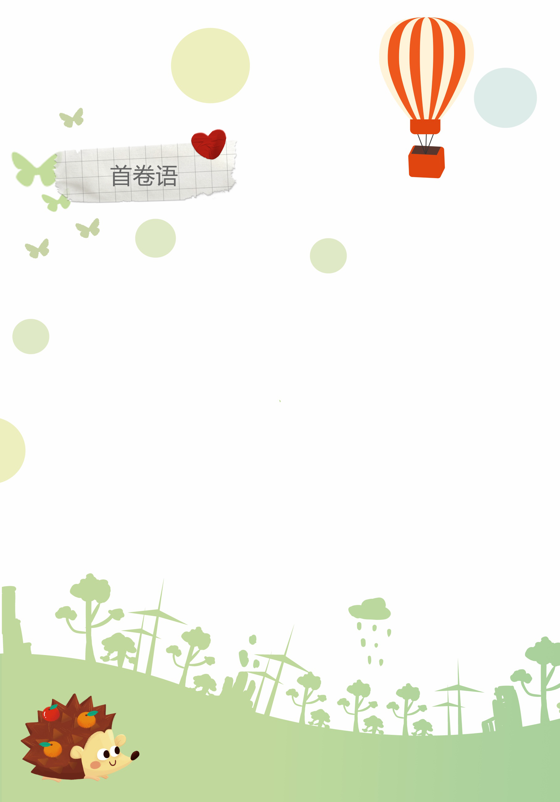

游戏是幼儿生活与身心发展的需要，是幼儿探索学习的过程，从某种意义上说，幼儿的各种能力是在游戏中获得的。幼儿健全人格的养成有赖于游戏，游戏是对幼儿的成长最具价值的活动，为此，教师应创设良好的游戏环境，为幼儿提供愉快自由的活动空间。并及时给予正确引导，在观察研究幼儿游戏的过程中把握时机生成主题活动。使幼儿园真正实现课程游戏化。

目录

深耕，让文化落地生根（陈燕萍） 5

破茧成蝶的课程（冯纯） 8

针对幼儿跳绳活动中出现的问题及解决策略（查燕） 11

民间游戏之孩子们的宝中宝（朱晓红） 14

小区域，大智慧（朱晓红） 17

户外体育活动中小班幼儿自信心的培养（朱晓红） 20

我的户外我做主（侯倩雯） 23

多彩校园，玩转体游（唐思佳） 26

女孩？女汉子（唐思佳） 30

一而再，再而三（唐思佳） 32

陶行知生活教育在班级微课程中的应用与反思（唐思佳） 34

怪圈（卢娜） 37

点燃学生智慧的火花（唐戴平） 38

“六大解放”的种植区（邢培钰） 42

梯子奇遇记（邢培钰） 45

取于“生活”，用于生活（邢培钰） 46

学起于思，思源于疑（邢培钰） 49

快来帮我挖蚯蚓（邢培钰） 52

生活即教育，教育为生活（邢培钰） 54

儿童的课程（邢培钰） 57

游戏之乐 成长之美（吴雪萍） 60

关注游戏 共同成长（吴雪萍） 64

种植之乐 “收获”之美（吴雪萍） 67

创造教育的新课程（王飞燕） 70

浅谈如何支持幼儿户外区域游戏自主性（王飞燕） 73

“我的”课程“我”做主（王飞燕） 76

帮吗？（江艳雯） 79

谈大班幼儿户外活动现状和解决策略（江艳雯） 80

“巴乐园”之行（方丽娟） 84

户外活动材料的有效利用（方丽娟） 86

创造教育，从心开始（王娟娟） 89

浅谈如何有效开展中班户外建构微课程（王娟娟） 92

学者亦是师者也（潘雷） 96

散步，这件小事（潘雷） 98

另一种精彩活动（徐小娟） 101

户外活动中的我们（朱玉琴） 106

游戏源于生活（谭蒙蒙） 109

“生活化的课程”的探索（丁叶） 111

“量身定做”的户外游戏（陈丽佳） 114

户外游戏“我做主”（谢雪琴） 117

# 深耕，让文化落地生根

# ——谈“乐美”文化滋养下的幼儿园课程建设

陈燕萍

【摘要】我园偏安江苏省的最东南，与上海市青浦区无缝对接。地处农村，让我们拥有了超一万平方米的户外活动场地，树林、草坪、泥沙、水渠，拥有得天独厚的自然资源。“乐美”文化顺应儿童天性，让儿童在自然中自然成长，在游戏中快乐学习，在主题活动中得以成长。

【关键词】“乐美”文化 课程建设

第一部分：“乐美”文化生成系统

★主 题 词：乐美——游戏之乐，成长之美

★具体涵义：

1.“乐”即“快乐”，专指“游戏之乐”。游戏就是儿童全部的生活，让儿童在自由、自主、创设、愉悦的游戏中感受童年最大的快乐。

2.“美”即“美好”，特指“成长之美”。生命即成长，每个生命都有无限成长的可能。对于三至六岁的儿童和担负教书育人使命的教师而言，成长是生命的必然。因此，追求“成长之美”、享受“成长之美”就是石幼人最“美好”的希冀……

★教育理念：顺应天性 尊重个性 发展自主性

★终极目标：乐园 游戏园 文化园

★落实措施：

自然游戏课程：以“让儿童在自然中自然成长”为理念，打造以“巴乐园”、“百草园”、“百变园”、“泥沙水世界”、“艺术创想园”、“运动无极限”为龙头项目的户外区域环境，开发、实施、整理自然游戏课程。

“乐美”主题活动课程：依托“乐美”校园艺术节、“乐美”校园游戏节、“乐美”校园运动节、“乐美”校园亲子节、“我为乐美石幼代言”、“乐美儿童，你我同行”等主题活动，促进幼儿体智德美全面发展。

★系统脉胳：“乐美”文化以儿童为中心，向左右两翼生发。左翼定位为“游戏之乐”，全力开发、实施和整理自然游戏课程，让幼儿充分享受游戏之乐，享受幸福的童年；右翼定位为“成长之美”，指向幼儿的是开展“星宝贝”达标争章活动，培养“会生活”、“会游戏”、“会学习”的“乐美”儿童，为幼儿的美好人生起好步。指向教师的是开展“我为乐美石幼代言”活动，磨炼“有志气”、“有底气”和“有灵气”的“乐美”教师。最终建立丰厚的以“游戏之乐，成长之美”为主要内涵的“乐美”校园文化体

第二部分：深耕，让文化落地生根！

文化是幼儿园的灵魂，赋予每一位石幼人独特的气质！文化，需要深耕，让“乐美”特质飘逸在幼儿园的每一个角落，渗透进每一个人的每一个细胞，感受“游戏之乐”，体悟“成长之美”！

文化既抽象，又具体。当它与课程建设完全融合的时候，才是真正的落地生根。

因此，深耕需要的这把“犁”就是课程建设……

一、自然游戏课程——游戏之乐

“在自然中自然成长”是我们奉行的课程理念。为此，我园依托地处农村、户外活动面积12000平方米的优势，着力开展户外区域游戏，让儿童在户外广阔的自然天地中自然成长。近年来，创设了以“巴乐园”“百草园”、“百变园”、“泥沙水世界”、“艺术创想园”、“运动无极限”为龙头项目的户外区域环境全方位、多维度打造“乐美”游戏园。与此同时，我园课题《倡导课程游戏化精神 促进“乐美”文化与幼儿园户外区域游戏的有机结合》被成功立项为苏州教科院“十三五”课题。

在自然游戏课程开发与建设中，首推“巴乐园”自然游戏课程基地。“巴乐园”的名字源于《窗边的小豆豆》中的“巴学园”，寓意着给予儿童一个被尊重与接受的、自由而快乐的、个性化的发展。“巴乐园”是一片南北长36米、东西长65米、面积达2340平方米的香樟林。里面种有香樟村275棵，最大的一棵树围80厘米。南、西、北三面种有50棵桂花树，同时南、西、北三面还有一条宽2米至3米、深50厘米左右的沿着围墙一周的排水沟。树木、沟渠、泥土，再加上新鲜的空气、斑驳的阳光、鸟虫的吟唱，成为了儿童最好的自然游戏课程基地。

在这片自由天地中，我们基于儿童立场，顺应儿童天性，生发了从多领域课程。秋天，中班儿童在巴乐园的草丛中蚂蚱，于是，从找蚂蚱开始，生发了“蚂蚱”系列课程，组织了语言活动《飞啊！蚂蚱》、科学活动《有趣的蚂蚱》、美术活动《蚂蚱》、体育活动《小蚂蚱学跳高》、饲养活动《我的新朋友》等，最大程度满足儿童的求知欲望，提高儿童的科学探究能力。小班孩子在巴乐园的地上发现了许多泥洞，于是，生发了课程《知了？知——了——》，知道了这些洞原来与知了有关；大班儿童在沟渠边上发现了绿绿的一层，于是，生发了课程《有趣的苔藓》，知道了苔藓的生长环境、南北边的生长对比以及在教室里种植苔藓；看到了巴乐园里连根挖出的一棵香樟树，生发了课程《有趣的根》；看到了香樟树高处的一个鸟巢，生发了课程《鸟巢》；冬天到了，生发了课程《小树的白外套》……此外，儿童们在巴乐园里爬树、滑索、跨沟，办野营、打野战、过家家。巴乐园就像一个天然宝藏，只要有儿童的进入，就有不可穷尽的课程生发。

除巴乐园外，“百草园”也是儿童的一片乐土。“百草园”名字源于鲁迅名篇《从百草园到三味书屋》，对于鲁迅先生而言，百草园是他童年最美好而宝贵的回忆。在百草园里，儿童可以亲手播下一颗种子，认养一株植物。春天收获丰硕的莴苣，夏天采摘成串的番茄，秋天的红薯已经成熟，冬天的大白菜不惧风雪。儿童在百草园里捉虫、喂鸭、赶鹅，更爱钻进草莓大棚，看看草莓果儿是否红艳。草莓成熟啦！个个猫着腰，小心翼翼地钻进棚中，采摘那颗最大的果儿。回到班级，分工合作，草莓蛋糕、草莓酸奶、草莓酱很快就从“流水线”上下线。于是，热闹的草莓节开始啦！卖力的吆喝、仔细的计算，又成为幼儿园里最亮丽的风景！辛劳所得，可以做些什么呢？课程似乎永远未完待续……

只要给儿童一个自然，他们就能拥有整个世界！

二、“乐美”活动课程——成长之美

“儿童是一个独立的、具有无限发展潜能的人”，这是我们在“儿童观”专题教研活动中达成的共识。为此，我们对幼儿园的常规活动进行深度开发，形成了富有“乐美”文化物质的活动课程。课程包括：

1.“乐美”校园文化艺术节。两年一次，5月～6月开展，为期一个月，主要围绕“艺术”主题开展系列活动。既有小型多样的讲故事、绘画、折纸活动，又有家庭才艺秀、小小达人秀，不为比赛，只为每个孩子、每个家庭提供成长舞台。

2.“乐美”校园文化毕业节。这是每年大班幼儿最重要的一个节日，拍好美美的毕业照，接受老师、家长最诚挚的祝福，站到台上憧憬未来的小学生活，一切都是快乐而美好的感受成长的喜悦，体验精彩的不可复制的童年。

1. “乐美”校园文化亲子节。亲子节包含结合“三八”妇女节的小班幼儿“我妈妈”亲子活动、结合父亲节的中班幼儿“我爸爸”亲子活动，结合重阳节的大班幼儿“我的爷爷奶奶”亲子活动，邀请不同的家庭成员来到幼儿园，接受来自孩子最直挚的感谢，孩子也在活动中懂得了感恩亲情

4.“乐美”校园文化运动节。天气转冷到12月，一年一度的运动节也就开幕了。运动节内容涵盖幼儿活动、教师活动和家长活动，既有幼儿的走、跑、跳、攀爬等项目，又有教师的团队合作项目，还有家长全体参与的拔河、跳绳项目，让每个人在寒冷的冬天停不下来，让运动成为我们的习惯，为儿童一生的健康奠基。

5.“乐美”校园文化游戏节。两年一次，结合“六一”儿童节进行。从游戏卡的设计到游戏内容的选定，再到游戏奖品的购买等，充分听取幼儿的意见，让幼儿成为游戏的主人，在带着家长参与各种游戏的过程中享受“六一”儿童节的快乐。

6.“乐美儿童，你我同行”主题活动。结合“三会”儿童培养，幼儿在园的三年、六个学期分别提出了具体要求，小班上下学期分别为“礼貌星”、“能干星”、中班上下学期分别为“健康星”、“友爱星”、大班上下学期分别为“乐学星”和“成长星”。每颗“星”有具体的评价标准，各班每月结合标准对幼儿进行评价，达标即颁发“星宝贝”奖章，持续开展争章达标活动。

幼儿园里，儿童是可发展的个体。同样，幼儿园内的每一名教职员工也有无限的发展可能。于是，生发了涉及全园教职工的以“我为乐美石幼代言”主题活动课程。

1.“我为乐美石幼代言”之“优秀教研组”评比。以一学年为时限，评比内容涉及到教研活动开展情况、家长满意度情况、组内教师评比获奖情况、组内教师对幼儿园工作贡献度情况，兼顾自评与他评，产生“优秀教研组”金、银、铜奖各一组，有效地提升了教研组的凝聚力与战斗力。

2.“我为乐美石幼代言”之“优秀班组”评比。以班级、保健室、食堂等班组为单位，以展板展览方式，呈现各班组团结协作、积极向上、勇于争先的良好氛围，建好“小家”共铸“大家”。

3.“我为乐美石幼代言”之“榜样星”评比。寻找身边的榜样是最好的师德师风师能教育手段。因此，“榜样星”评比一直是幼儿园“乐美”活动课程中的最要内容。不管你在幼儿园的什么岗位，只有你有严谨的工作态度、扎实的工作作风、优秀的工作能力，那么，你就是我们“乐美”石幼儿的榜样之星。

4.“我为乐美石幼代言”之“进步星”评比。也许不可能每个人都成为榜样，但每个人都能有所进步，这就是幼儿园开展“进步星”评比的初衷。因此，不管年龄大小，在各自基础上取得进步已然成为每个人的追求。

5.“我为乐美石幼代言”之“最美保育教师”评比。根据家长满意度、保育工作水平、与教师配合水平三块内容进行评选，把工作态度好、工作能力强的保育教师推到幼儿园展示平台的前列，树立榜样，促进全面进步。

6.“我为乐美石幼代言”之“规范执行标兵”评比。评比在食堂炊事人员中进行，按照“五常法”操作要求，严谨、细致的工作人员理应得到属于他的荣誉。

回顾这几年的工作，我们在课程建设方面作了努力，课程体系初具雏型、课程内容与资源也有了一定的积累。接下来，我们将在课程评价方面作进一步的探索，期待在评价的过程中回过头再去调整体系与内容，让带有园所温度的、饱含文化特色的课程建设不断走向深入

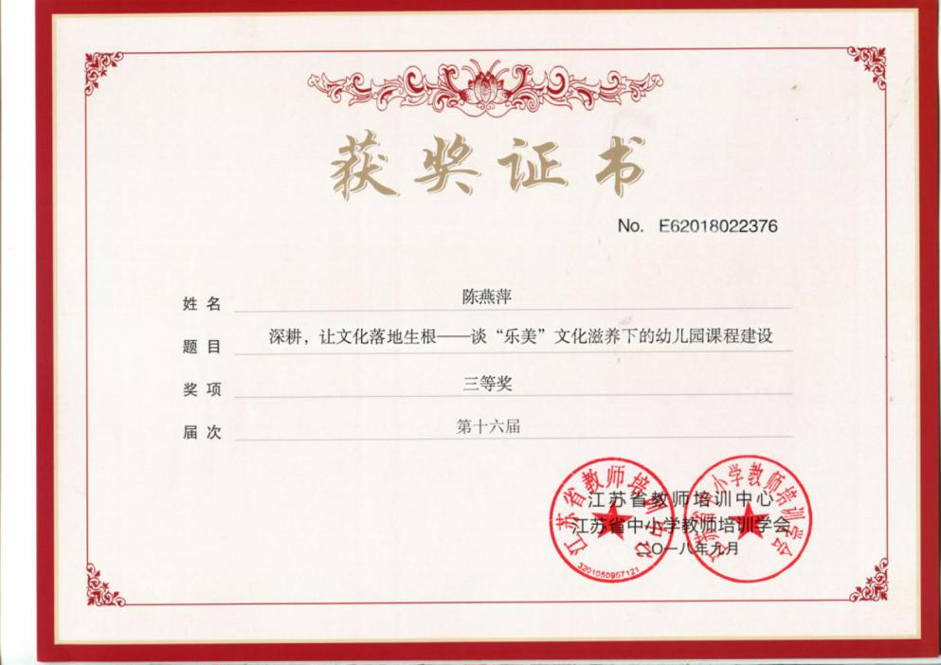

# 破茧成蝶的课程

冯纯

【摘要】何为“课程”？课程就是老师所教授的各门学科和有目的、有计划的教育活动。随着课程游戏化的建设，老师对课程的解读和实践也有了翻天覆地的变化。在幼儿园的一日活动各环节中随处都能听到“课程”的声音，一次游戏是一个课程、一个生活环节是一个课程、一个兴趣点也是一个课程。

【关键字】生活教育 课程 蜕变

“生活教育理论”是陶行知先生教育思想的主线和重要基石，教学做合一的教学方法，社会即学校、生活即教育，人人是先生等教育观正是其教育思想的体现。课程设置，教育内容，教育模式等也都应向生活教育理论方向靠近。随着课程游戏化建设的推进，那些枯燥、古板的集体教学课程以慢慢的走出幼儿教育的舞台，取而代之的是自由、愉悦、创新的实践性课程，随着课程的蜕变，我们的教师和孩子也在慢慢地发生改变。

一、课程定义的蜕变

课程意识是指教师对课程选定的出发点，在教师的传统概念里所谓的课程就是一个特定学科知识的学习，比如科学活动《各种各样的刷子》、语言《桃树下的小白兔》、数学《8的加减》等等。这种集体教学式的课程是可以让孩子们学到一定的专业知识，提高认知能力。但是我们可以回想一下，在你的集体教学课堂上，你的每一个课程内容都是吸引孩子的吗？有多少个孩子在课程学习之后掌握了你所教授的知识呢？数量似乎是不多的。

随着幼儿园课程游戏化的推进，在对课程游戏化概念的认识和解读之后，我们对课程的定义开始慢慢蜕变。两个新型课程出现在我们幼儿园中，它们就是“班本课程”和“自然游戏微课程”。

“班本课程”顾名思义，是以班级为单位，教师和幼儿一起发掘、讨论的富有班级特色的课程。如：《紫荆花开》、《相约莓季——莓不胜收》、《银杏树下》、《我的工作我负责》等根据幼儿园特有环境和符合班级幼儿发展特点的专题式课程活动。“自然游戏微课程”是我们幼儿园得天独厚的自然环境条件所造就的特色课程，主要由孩子们的户外游戏活动生成。如：《寻找小蚂蚁》、《找宝物》、《小小洗车行》、《滴滴车司机》、《好玩的泥巴》等等游戏实践课程。

在这两个新型课程的实施中我们发现课程再不是教师照本宣读的死板课程，而是从无到有、从里到外、从集体到小组到个别的活动性、趣味性课程。

二、课程来源的蜕变

我们总说课程需来源于孩子，孩子是学习的主体，要引导孩子主动学习。但请你回想我们每天的教学，课程的制定、内容的选择哪一样是孩子自主选择的呢？似乎都没有。课程建设前我们的课程主要来源是《幼儿园综合活动课程》，一层不变的教学内容，一层不变的课堂流程，孩子们机械的学习,接受教师的喂食，他们能吸收多少呢？他们又有多少学习兴趣呢？我想少之又少吧。

在我们的班本课程和自然游戏课程中课程的来源发生了质的蜕变，不再是教师的选择，而是来源于孩子。

1.孩子的兴趣

兴趣是学习的关键，在《相约莓季——莓不胜收》课程中教师就是抓住了孩子们对我们幼儿园独有的草莓棚的那份兴趣。“从大班上学期以来孩子们就对草莓棚倍感兴趣，他们总是会问：“这是什么？”“这里有什么？”“草莓苗是什么样子的？”“草莓什么时候成熟？”等一系列问题。而2、3月正值草莓成熟的季节，在开学第一天我们就带领幼儿来到草莓园观察草莓、品尝草莓，看着孩子们兴奋、猎奇的模样，我们班的《相约莓季——莓不胜收》系列课程由此而生。”在兴趣的基础上生成了大班语言《草莓田里的小老鼠》、《有魔力的怪草莓》；大班数学《分草莓》（10的分成）、《卖草莓》（9的减法）；大班科学《种草莓》；大班健康《健忘的草莓》；大班音乐《摘草莓》（歌唱）；大班美术《写生草莓》等认知活动。

通过学习活动感知草莓的生长周期和生长特征，理解数、量及数量关系，并提高了孩子的动手能力和语言表达能力。同时在活动中教师发现了孩子们前所未有的认真和专注，就连平时觉得枯燥的社会活动也变的生动有趣起来，只因研究的是自己喜欢的草莓。

2.孩子的生活

秋风起，蟹脚痒，丹桂飘香的秋季，正是稻将熟、蟹味肥美的季节。阳澄湖美，巴城蟹肥，在这吃蟹的季节，生活在昆山的小朋友们，会经常在餐桌上见到这样美食。其实，螃蟹不仅美味，它的身上还有许多有趣的故事呢。孩子生活中的美食特产成为了一个专题课程，近距离接触螃蟹、观察螃蟹、品尝螃蟹，了解了螃蟹的结构和生活习性，这比单单一堂《螃蟹》的集体教学活动要丰富、生动的多。

秋天赶走了夏日的热浪，迎来了丰收的季节。此时，走进我们石幼的校园，林子里的柿子树硕果累累，像一盏盏红色、绿色 、黄色的小灯笼挂在枝头,让人心里产生无限欣慰和暖意。这么美（味）的秋天，让我们的孩子流连忘返。借此机会，我们生成了关于柿子的班级微课程，并通过一系列活动，让孩子们从认识、情感、技能等多方面切实的认识柿子，感知到大自然最美的馈赠。课程可以来源于孩子们生活的周边环境中。

3.孩子可以进步的空间

每天都会有人抢着拿衣服篮子，每天都会有人抢着中午收书、收玩具，每天都会有人看见散落的名字贴说“这不是我弄的”。这些种种孩子们有的时候很有责任意识，觉得自己是班级的小主人，有的时候却非常缺乏责任意识，躲避追责。如何培养孩子的责任意识呢？教师们开始深思。

于洁老师在她的讲座中曾提到“人人有事做，事事有人做”的班级管理理念，这一句也给了教师们灵感，让每个孩子有事可做，让他们都能成为班级的管理者。于是“我是班级小主人”特色班本课程就出现了，从师幼讨论岗位的设定到岗位招聘再到一周回顾，“每周之星”等等，每一个环节都有孩子们的需求，有他们的金点子。

在一个学期的课程实施后，再没有随处可见的玩具、纸屑，因为我们有卫生官员；再没有人争抢衣服篮子了，因为我们有护衣小卫士；每天进午睡室保育老师再不用去关窗、拉窗帘了，因为在午饭后我们的小小工作人员已经统统完成了，老师再不用天天提醒这个，要求那个了，她们解放了双手和嘴巴，因为我们的孩子天天都能做的很好。

课程的来源不再是书本、不再是网络、不再是前人留下的“老脚本”等以教师视角出发的课程，而是孩子的感知、孩子的触觉、孩子的兴趣点等从幼儿视角出发生成的课程。在这个过程中教师慢慢的学会了从主导者向观察者的身份转变，学会了放手，恢复孩子们的童贞的本性，绽放他们的精彩，他们也尝试着从高处慢慢弯下腰、低下头去倾

听孩子们的声音，捕捉孩子们的那份成长的瞬间。

三、课程形式的蜕变

在课程实施的形式上同样发生意想不到的蜕变，集体教学活动已经不再是幼儿认知、学习的唯一方式了。不是说孩子是在游戏活动中学习和成长的吗，所以实践游戏是孩子掌握知识、学习本领的适用、有效的学习方式。课程游戏化的宗旨是让孩子自由、自主、愉悦、创造，这一宗旨也是在游戏中才能得意完美的展现。

一个小小的瓶盖就能玩出大游戏，只给孩子们一种简单的瓶盖材料，他们在游戏的时候就出现了“叠瓶盖”、“吹瓶盖”、“滚瓶盖”、“拼瓶盖”、“弹瓶盖”、“数瓶盖”等多种游戏，从这一次的游戏中，我们可以发现孩子的想象力、生活经验、游戏经验都非常丰富，图形空间、数概念发展方面也非常好，游戏兴趣度持久，还有合作游戏的意识和规则意识。于是增加了一些瓶盖的数量、种类和一些积木，孩子们又会有什么不同的创意玩法呢？“盖瓶盖”、“开锁”、“升级版弹瓶盖”等升级游戏出现了，同时在游戏中出现了合作、统计。如果在瓶盖上打个洞洞又会有什么新奇的发现呢？于是出现了汽车游戏。那小轮子汽车和大轮子汽车哪个跑的快，哪个跑的慢呢？探究还在继续。

一个小小的游戏活动缺蕴藏着大大的课程内容，因此不要小看一个游戏、一次记录，只要你善于观察、善于发现、善于探究，摆脱集体教学的束缚，他就是一个精彩的特色课程。

要给学生更多选择的机会，包括学习时间的选择、学习方法的选择以及学习内容的选择，鼓励学生依照自己兴趣、需求，开展实践、探索、创新活动。我们从最初的无知懵懂到现如今的初具雏形，经历了开探、挖掘、利用、反思、改进、再造到跟进的过程，一步步的深入领会与贯彻实施课程游戏化的精神，让孩子、教师和家长形成一个互助共同体，共同为打造自由、自主、愉悦、创造的课程游戏化氛围而努力着，期盼它破茧成蝶的那一天。这样才能使陶行知的“解放学生的脑，解放学生的手”教育思想得以真正体现，使学生的个性得到全面和谐的发展。

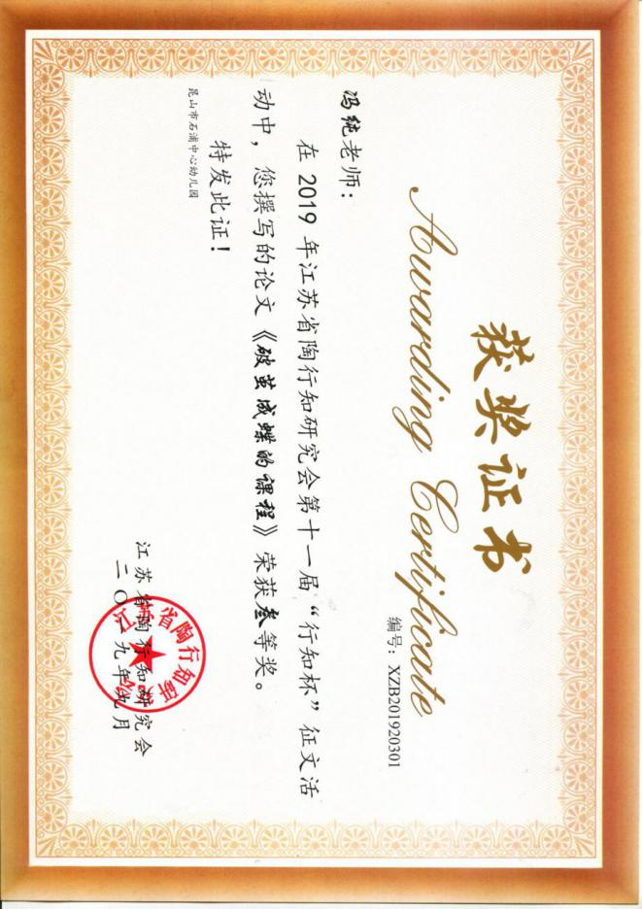

# 针对幼儿跳绳活动中出现的问题及解决策略

查燕

【摘要】跳绳是学前儿童都需要接触的一项必不可少的运动之一，也是儿童体能教育不可缺少的重要组成部分。大班幼儿因其运动能力、大小动作等发展水平的不同，呈现出一定的个体差异。本文对大班幼儿的跳绳活动现状进行调查，利用因材施教教学方法，提出不同的指导方法和指导内容，以期有针对性地对幼儿跳绳活动进行教育指导。

【关键词】跳绳 个体差异 因材施教

跳绳是一项集锻炼、表演、观赏于一体的民间运动，是广为流传并深受孩子喜爱的体育运动游戏。作为幼儿园健康领域的一部分，具有较大的锻炼价值。众所周知，跳绳不只能使幼儿身体各部分的肌肉得到锻炼，骨骼得到快速生长，更需要四肢、手、脚、腕、肩有规律、有节奏地相互配合，从而促进孩子左半脑和右半脑的“共同进步”，培养孩子身体的平衡感、协调性、敏捷度、节奏感、耐力和爆发力。

一、大班幼儿跳绳的现状

幼儿通过跳绳活动不仅要获得初步的跳绳技能，更重要的是要让幼儿在跳绳活动中发展身体平衡、灵活性和协调能力，增强幼儿在跳绳活动过程中的力量、坚持性和耐力。《3—6 岁儿童学习与发展指南》指出：“对于拍球、跳绳等技能性活动，不要过于要求数量，更不能机械训练。”如何让幼儿的跳绳活动更科学地开展，并能得到最优化的教育效果，这需要在教育活动过程中，合理安排每一次跳绳活动的内容，根据幼儿的年龄特点和身心发展水平以及个体的差异，进行有目的、有计划地教育，做到循序渐进，从易到难由浅入深。

还可以在幼儿边跳边数的过程中，让幼儿将所数的“数”与跳绳的次数建立起对应关系，把抽象的数字与实际事物联系起来，帮助幼儿初步理解“数”的实际含义，形成“数”的概念。《幼儿园教育指导纲要》指出：“幼儿园的教学任务应是向幼儿进行体、智、德、美全面发展的教育，使其身心活泼健康地成长。”《3—6岁儿童学习和发展指南》亦提出，大班 5—6 岁幼儿要能够连续跳绳。由此可见，跳绳作为幼儿园户外活动的主要内容之一，在幼儿园教育中占有极其重要的地位。对于中小班的幼儿来说，跳绳是一项比较难的技能，需要眼、手、脚、身体各个部分的共同配合。那么，进入大班的幼儿对于跳绳这项运动能力掌握得如何？他们怎么跳绳？有什么方法？与成人跳绳的方式有哪些不同？男女幼儿在跳绳上有何差异及特点？跳绳过程中又会出现哪些问题？难点是什么？为此，通过这些幼儿跳绳活动现状，为教师在跳绳活动中进行有针对性地指导提供有效依据。

二、大班幼儿跳绳活动中遇到的问题

1.能力水平的差异

通过长期的观察发现，幼儿在跳绳时常常出现每两次中间停顿时间较长，不能做连贯跳绳动作。还有些幼儿不能够在原地跳绳，跳绳过程中原地转圈、往前跑或到处跑或者身体左右摇晃。手对绳子的控制感较差，绳子向身体一侧偏离；双手一高一低或者双手握不紧绳子，导致绳子经常脱手。手脚不同步现象，如脚蹦得快，手的动作慢；先甩绳子到脚前再蹦过去；绳子甩得高，

脚蹦得低，甩绳子经常绊脚，使双脚不能同时跳过去。在熟练掌握跳绳技能的基础上，能延伸出后跳绳、单脚跳、踏步跳、挽花等从男女幼儿跳绳的差异来看，女生跳绳平均数高于男生跳绳平均数，但从男女跳绳最高数值来看，男生跳绳最高数值超过女生跳绳最高数值。

2.情感态度的差异

此外，在跳绳过程中，幼儿的情绪情感方面表现为：大部分幼儿均能表现出良好的情绪状态，并积极参与认真对待，极个别幼儿表现出注意力不集中；在意志力表现方面，全年级幼儿均能坚持到底，或在教师的鼓励下坚持到三分钟极个别幼儿由于疲劳坚持不到三分钟。在幼儿园我们普遍看到的场景是户外活动，一个班级的所有幼儿人手一条绳子，在教师的统一指挥下开始练习跳绳，对于跳绳比较熟练的幼儿给予口头表扬，不协调的幼儿给予鼓励。要么将幼儿统一分成两组，一组跳绳，另外一组数数，然后交替进行，这对于跳绳熟练的幼儿除了数量上的增多以外，并没有其他技能上的提升；跳得不熟练的幼儿由于缺乏针对性地指导，跳绳技能在短时间内得不到有效提升，反而会让幼儿自暴自弃。跳绳能力的学习不只需要观察学习，还需要教师的指导、幼儿的练习巩固和提升。在衡量跳绳活动中，不只是数量、花样跳绳的技能，还有跳绳的兴趣、幼儿跳绳过程中的坚持性、忍耐力等等，都是衡量跳绳活动的重要指标。

三、关注个体差异，为幼儿跳绳提供针对性指导

1.不同的要求，不同的指导

进入大班以后，幼儿跳跃能力发展较快，活动中起跳能力逐渐增强，动作日渐协调，平衡能力、协调性都较中小班幼儿得到显著改善。但是，由于每个幼儿的发展存在差异性，这就需要教师在跳绳活动中充分考虑幼儿的个体差异，对不同的孩子给予不同的要求，不同的指导，做到因材施教。能够熟练跳绳，即能够双脚同时起落，手脚配合协调，完成连续跳绳动作的幼儿，教师的指导就要在熟练巩固的基础上，增加挑战。对于那些能力较强的幼儿，就简化步骤，增加难度，引导他们尝试练习后跳、双人跳、交叉跳等，激发他们挑战自己的欲望。

2.不同的原因，不同的策略

对于跳绳不熟练的幼儿，要找出其原因。例如，幼儿单个跳绳，每两次中间停顿时间较长，不能做连贯跳绳动作，这说明幼儿连续跳跃能力欠缺，可以利用跳竹竿的游戏，练习幼儿连续跳跃的能力。又如，幼儿不能在原地跳绳，跳绳过程中原地转圈、往前跑或到处跑，那么我们可以在幼儿面前放一个小参照物，或在地面画一个圆圈，不能偏离参照物或跳出圈外；还有的幼儿双脚不能同时跳过去，我们可以事先让幼儿双脚夹沙包，利用运送粮食的游戏，练习幼儿双脚同时起落的能力，以此为跳绳做前期经验技能准备，通过这样循序渐进地练习，才能为幼儿长时间地学习跳绳提供条件。完全不会跳绳的幼儿，我们除了要看是否是

个体差异之外，还可以利用绳子和幼儿做一些简单易学的游戏，增加幼儿对跳绳的兴趣，从最简单的带着跳入手，慢慢地尝试分解动作。

3.不同的水平，不同的标准

从男女幼儿跳绳的差异上来看，女生跳绳平均数高于男生跳绳平均数，但从男女跳绳最高数值来看，男生跳绳最高数值超过女生跳绳最高数值，这说明男生在体力上要优于女生。有些家长认为跳绳是女孩子的活动，不让男孩子跳绳，我们要摒弃幼儿在跳绳活动中的性别差异。

此外，在跳绳过程中，我们不仅仅要关注结果，更要关注过程，幼儿的坚持性、意志力等都是我们可以关注的评价要点，在坚持时间上，我们可以从一分钟开始，采取倒计时的方式让幼儿体会到坚持也是一种胜利的良好精神。

教师在追随幼儿的过程中，生成了许许多多的问题，问题来源无非于每个孩子的发展状态水平不同 ，身为一名幼儿教师要真正切合幼儿身心发展的规律，时刻关注幼儿在每个阶段的差异，制定针对性的解决策略，从而促进了幼儿的全面发展。总之，我们努力把尊重幼儿的人格，尊重幼儿的兴趣和需要，尊重幼儿在活动中的主体地位放在首位，从差异中去寻找方式和方法，最终会带来不一样的教学体验。

参考文献：

幼儿教育要关注个体差异 ·陈侠·教育文汇·2017

浅谈幼儿个别差异与因材施教 ·陈晓容·好家长·2015

幼儿园个性化课程研究 ·严中连·南京师法大学文献·2005

解读《指南》 关注幼儿个体差异 ·李郡玲·国家教师科研专项基金科研成果集 ·2014

幼儿个体差异与因材施教 ·陆雪燕 ·考试周刊·2016

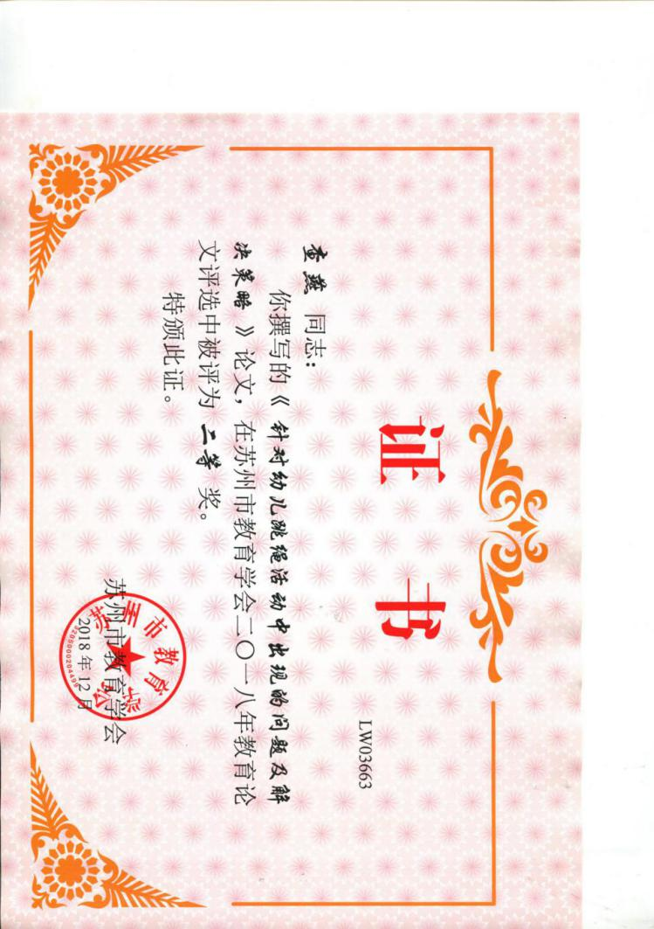

# 民间游戏之孩子们的宝中宝

朱晓红

【摘要】民间游戏具有浓郁的生活气息，它们来源于民间，来源于生活，人们将日常生活中劳动的情节、尊老爱幼的良好品质融入到民间游戏中，让游戏更容易贴近儿童的生活，使游戏与儿童的生活紧密相连，帮助儿童在轻松、有趣的游戏过程中丰富和拓展生活经验、获得知识、增长能力。

【关键词】民间游戏 幼儿

游戏是伴随着人类社会的一种社会现象。在民间流传着许多游戏，有着浓厚的趣味性，广泛的地区性和独特的民族性。

当今家长们不惜重金为子女购买高档玩具，声控、电控等技术玩具进入儿童生活，有助于发展幼儿求知欲和创造性，但民间游戏对促进幼儿发展的作用也不可低估。有人认为，玩民间游戏太土气、太落后，这是对民间游戏的曲解。民间游戏是民族传统，也是民族文化的一部分。我们幼教界也应遵循“古为今用”、“洋为中用”的原则，挖掘民间游戏的精华为培养幼儿所用，民间游戏在幼儿园大有用武之地。

在实践的过程中，我认为民间游戏增强幼儿体质的作用主要表现在以下几个方面：

一、幼儿民间游戏有助于幼儿身体和谐发展

我们知道，大自然能够愉快人的身心，而大多数民间游戏是在户外活动场地进行的，这样可以使幼儿尽情地投入大自然的怀抱中，呼吸新鲜的空气，沐浴充足的阳光，促使幼儿机体的健康成长，幼儿还可以选择自己喜欢的游戏，如：在草地上“推小车”，在泥地上“跳格子”、“跳皮筋”，在花园里“捉迷藏”等，孩子们沐浴在阳光雨露之中，顽强的接受外界的变化，促使幼儿呼吸系统和心血管的功能得以提高，减小感冒咳嗽率，增强免疫力，从而达到锻炼身体，增强体质的目的。

在幼儿园常见一些幼儿不是摔坏了胳膊就是跌断了腿，协调能力也很差，要消除这些症状，除了在体育课上进行锻炼外，让幼儿玩民间游戏也是一个很好的锻炼方法。它能较好地发展幼儿的基本动作，可憎强幼儿大小肌肉的发展，增强心肌收缩，使脉搏输出量增加，促使幼儿心血观正常发育。“挑花线”游戏，用一根绳子，经过幼儿的小手饶、勾、拨、翻后，会变成好多形态的物体，这样即锻炼了幼儿的小肌肉群和手眼协调能力，幼儿玩的又开心。“金锁银锁”、“背月亮”等游戏，使幼儿的手、口、脚动作灵活协调。“抽出七打八”、“斗鸡”等游戏能训练幼儿的平衡能力。这一系列的活动不仅促使幼儿骨骼肌肉的发展，也锻炼了他们的运动技能和技巧，而且还促进了内脏和神经系统的发展。

在幼儿园开展民间游戏，还有利于幼儿食欲的增加。如：游戏“背人”幼儿在背、跑、跳的同时消耗了大量的体能，促进了消化系统的发育。

二、幼儿民间游戏有助于幼儿艺术方面的培养

首先有利于培养幼儿的韵律感和节奏感民间游戏的种类繁多，有一部分民间游戏配有童谣。童谣是一种带有音乐性的口头文字，其音乐性就表现在它语言的韵律美几鲜明的节奏感上，通过双声、叠韵、双关、谐音、对仗等手法。

使童谣唱唱起来悦耳动听，具有一呼百应的同伴呼应效果，再配上游戏的动作，那就更受幼儿的欢迎了，幼儿即感受到了韵律的美又满足了幼儿的游戏欲。流传千年并因时因地变异出版本的《狸斑童谣》就是“小儿联臂踏足而歌者”就是一个很好的例子。又如：游戏“追虫虫”、“虫虫飞”它配有儿歌，具有鲜明的节奏感，念起来朗朗上口。幼儿边做动作边念儿歌。培养了他们的节奏感又满足了幼儿好动、好玩、好说的心理特点。

其次有利于培养幼儿的表演力

好模仿、好表现是幼儿的年龄特点，民间游戏为幼儿的这一点创设的环境尤为突出。民间游戏中的儿歌是表演不可去少的道具。它有渲染气氛使幼儿的表演能力得以发挥的功能。如明间游戏“推小车”中的儿歌。做民间游戏时，幼儿两人一组，一个扮推车人，一个扮小车，锻炼幼儿的手臂力量。添入儿歌后，幼儿边推小车边念儿歌，适当分散幼儿的注意力，不单单集中于小车，使其推小车格外轻松。在愉快的气愤中“买蛋糕“，加上周围幼儿的配合，一唱一和，使此游戏情趣颇足，同时培育了幼儿的表演能力，游戏也充满了生活气息。

三、幼儿民间游戏有助于幼儿认知能力的发展

幼儿民间游戏可以丰富幼儿自然、社会方面的知识，扩大其知识面。大多数民间游戏都配有童谣和儿歌，这些歌谣包含着许多关于自然、社会的知识。如“荷花荷花几时开？”（二月开）“二月不开几时开？”（三月开）至六月“六月荷花朵朵开”这首儿歌以一问一答的形式进行，不但训练幼儿的反映能力，又使幼儿懂得月份的排列进行，不但训练幼儿的反映能力，又使幼儿懂得月份的排列顺序和荷花开放的时间，在说说玩玩中，让幼儿又快又好的接受知识。

幼儿民间游戏为幼儿提供了语言表达的环境，对于发展幼儿的口头语言表达能力具有特殊的价值，尤其是对小班的幼儿，作用更为突出。首先，对于小班的幼儿来说，不仅仅是要提高他们的口语表达能力，更重要的还在于说话胆量的锻炼。在民间游戏中，幼儿处于放松的状态，心理上没有压力，可以大胆的说话。其次，在民间游戏中，有丰富的“说”的材料，可以使幼儿有说的内容，有想说的愿望，着大大提高了幼儿口语发展的速度和效率。此外幼儿民间游戏还可以发展幼儿的听力、观察力、判断力。

1. 幼儿民间游戏有助于幼儿社会性的发展

随着现代化的高速发展需要具有较好的人际交往能力、较强的协调组织能力和合作精神的人，这需要从小加以培养。研究表明：积极伙伴之间的社会化更可能出现在自由游戏中，而不是出现在成人组织或设计的活动中。在民间游戏中幼儿自然的游戏伙伴关系有助于其社会性的发展。幼儿民间游戏一般都需要若干名儿童共同合作才能进行，如《推小车》、《炒黄豆》、《拍大麦》、《城门几丈高》等游戏。在游戏中，幼儿之间的语言交往随时进行，促进了幼儿社会语言的运用。民间游戏中也有约定俗成的规则，幼儿在游戏中必须遵守游戏规则，才能使游戏进行下去。富有儿童情趣的民间游戏对幼儿具有很大的诱惑力，这会促使幼儿控制自己的行为，遵守游戏规则。在这个过程中，幼儿会遇到许多问题，如人数或多或少了，玩具不够了，大家对游戏规则的理解不一致等。通过游戏伙伴的相互模仿、相互协调、幼儿学会了遵守规则、与他人友好相处、学会了自己解决人际矛盾、学会了控制自己的情绪和行为。在游戏中，每个幼儿都不断的更换角色，游戏伙伴中会很自然的产生“领袖”，这些“领袖”也会很自然的被淘汰，这可以培养幼儿的责任感和组织能力。同时也教育幼儿要平等待人，树立团结协作的意识，克服任性、独享等不良习惯。

在民间游戏的实践过程中，我们发现幼儿在游戏中相互交往，他们逐渐懂得了什么是正确的，什么是错误的，什么是丑恶的，什么是美好的。幼儿在游戏中，与同伴交往，幼儿才能真正体会到自己是集体中的一员，学会站在他人立场上看自己，意识到自己和他人的关系，逐渐学会服从人们之间关系的准则，而克服自我中心，以形成适应社会需要的社会性行为。民间游戏不仅丰富了幼儿的游戏生活，更重要的是幼儿在这些民间游戏自由、轻松的玩耍过程中，促进了能力和个性的发展。

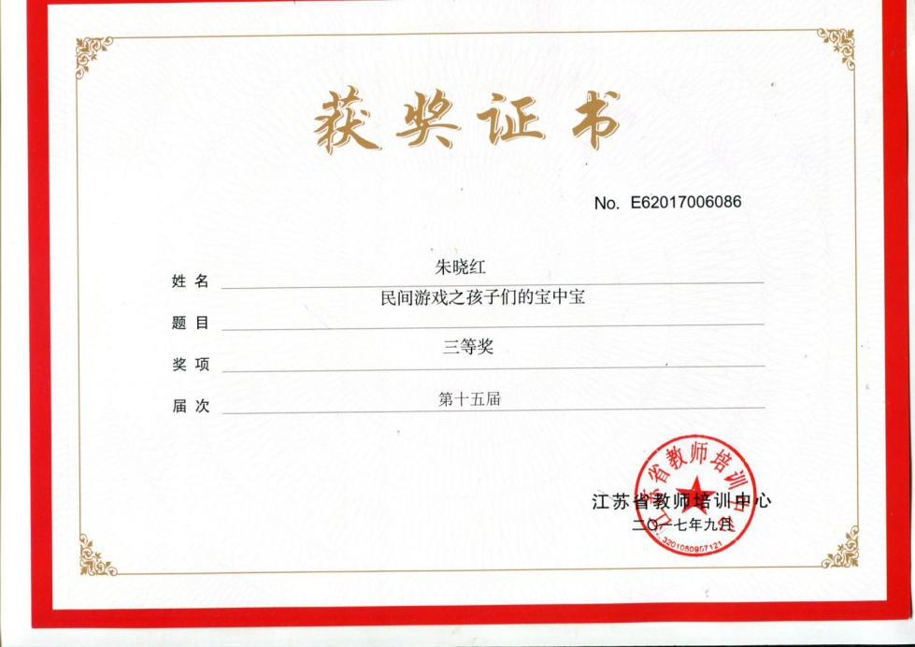

# 小区域，大智慧

# ——户外区域活动中幼儿探索行为的表现

朱晓红

【摘要】户外区域活动是指充分利用幼儿园场地、器材，按照一定的原则形成多个区域，为幼儿提供不同层次的器材，让幼儿自由结伴，自选内容，自主活动，获得各种体验。它是一种在满足幼儿的内在兴趣、需求的基础上，让幼儿自主地去尝试各种户外活动，从而达到自我建构，自我完善的活动形式。目前，在学前教育的一些领域对幼儿探索行为的研究较多，而在户外活动领域的研究却较少。因此我们通过实践来探索研究户外区域活动中幼儿探索行为的表现。

【关键词】幼儿园 区域游戏 探索行为 研究

幼儿的探索行为是一种自主性行为，是指幼儿按自己的意愿主动地与周围环境发生作用，自主地丰富和完善自身原有的认知结构，并向更高一级认知阶段迈进。在活动中幼儿的行为是自由的，思维是活跃的，这正是获得创造性的基础。让幼儿有足够的时间从容地探索、试验、活动，让幼儿在更大的范围以更活跃的形式展开活动，是我们一直考虑的问题。让幼儿在户外活动中不断探索、不断创新、获得能力是我们开展户外区域活动研究的宗旨。

一、幼儿探索行为随年龄的增长而不断丰富

户外区域活动的创设给幼儿营造了自由选择、自主探索的机会，在观察中，我们不难发现，由于幼儿年龄特点等造成幼儿的探索能力是随着年龄的增长而不断增强的，而男孩女孩探索的内容方法有所不同，其他没有很大差别。小班幼儿在户外区域活动中，有探索行为的不多，很多时候只是模仿成人的动作，或借助想像满足其想像性游戏；中班幼儿在户外区域活动中的探索行为较多，他们能根据物体的特性玩出不同的方法(限于个体活动多)；大班幼儿在户外区域活动中探索出各种不同的个人玩法后，会主动寻求同伴合作或借助辅助器材创造新玩法。如，在球类区活动时，小班幼儿拿球后，大多会抱着球，见没人来抢时，有的会放下球进行滚、追球游戏，有的会学大人的样子来拍球(往地下抛球弹起后一般接不住，就追球，重复动作)，有时幼儿会把球当作是鸡蛋，做孵小鸡游戏等；中班幼儿拿到球后，首先大喊：“老师，我会拍球。”然后就一边拍，一边朝老师看，或找同伴比试，有的幼儿会坐在或俯卧在球上转动身体，表示自己是风车，还有的幼儿会抛接球、投球等；大班幼儿拿球后花样就多了，球拍可以赶小猪，球又可以当武器打怪兽，两人来击球(双方持球对滚碰撞后，看球朝哪边滚动)乐趣真不少，许多人来抢球，刺激就更多了……因此在各年龄阶段的户外区域活动中，我们要有目的的引导，防止放羊式的情况，特别是在班级轮换式的区域活动中，就应抓住机会引导幼儿学会观察比较，在大胆尝试中发现不同的玩法。

二、户外区域活动的材料投放与幼儿探索行为的密切关系

我们在户外区域活动中所提供的环境、条件、材料等，

对幼儿探索行为的表现有极大的作用。当一个活动区活动器材单一时，幼儿的活动往往不会持久，不利于幼儿的探索，当幼儿置身于器材丰富的区域时，他们会情绪高昂，在与器材的互动中不断地探索，创造新的活动方法，自然而然地提高了运动能力。如在球类区的设置过程

中，我们一开始只是把不同种类的球放进去，成了自然的皮球、篮球、足球区，幼儿进入后，所有的球就只有相同的玩法：拍、滚。而当我们有目的地添置各种辅助器材后，就有了可喜的变化。我们在篮球的四周提供了高低不同的球架，各种棒、球拍，还在球场上画了各种曲线和设置了一些障碍，孩子到了这里，在环境的暗示作用下，自主地探索篮球的各种玩法，在不同的动作尝试中，手中的球儿变得听话了。足球当然少不了球门，我们在球门上挂上各种怪兽的图像，这样，幼儿的兴趣就更高了；把大滚球装饰成大胖熊，使幼儿想到了用球去射击滚动的胖胖熊，让胖胖熊来玩小足球等。在投掷区，我们的材料就更丰富了，为了引起不同年龄阶段幼儿的活动兴趣，引发其探索行为，投放的材料有很大的差别。如小班，我们利用目标物发出不同的声音引发幼儿兴趣；中班就把幼儿置身于一种工作兼游戏的状态中，“装饰房子”(把一个纸箱放在一定距离外，幼儿用纸球蘸颜料投击中纸箱，使纸箱染上颜色)等是幼儿喜欢的活动；大班的幼儿只要背上小背篓，就主动成为目标，相互追击，乐在其中，他们想办法击中朋友，从一开始的一方拼命逃，到后来的相互攻击，就可以说明，在轻松的运动中，幼儿是在不断地探索的。我们在各区域投放材料时注意因地制宜，充分体现多样性、层次性、动态性，给幼儿更多的探索机会，以利于发挥幼儿的创造性，引发多种探索行为。

三、户外区域活动中教师适宜的指导能引发幼儿的探索行为

户外区域活动注重环境的创设和材料的提供，在实践中我们通过观察，不断反思，教师的作用还可以体现在哪里?以往的放羊式，显然不利于幼儿的发展，在户外区域活动中仍然离不开老师的指导，但也不是传统的教，把握指导方式的适时适度，能引发幼儿的探索行为。一般来说，我们很注意教师的语言启发。当活动器具展示在幼儿面前时，我们想办法让幼儿自己探索玩法，如：“大家动脑筋想一想可以怎么玩，想的办法越多越好。”“除了这样玩，还可以怎样玩。”等；当幼儿在探索中屡次失败时，我们就及时鼓励“继续下去，你会成功的。”“我相信爸爸妈妈看到了一定会为你骄傲的。”同时，我们的及时表扬、肯定也能告诉幼儿：只要肯去尝试、肯付出努力，就一定会成功。对于不同运动能力的幼儿，老师的指导是有层次差异的，对于运动能力弱的孩子，老师的带动多一些，而对于运动能力强的幼儿来说障碍就会多一些，让挑战来引发幼儿的探索行为。

四、幼儿对户外区域内容的兴趣是探索行为的直接动力

当人们对某种事物有了浓厚的兴趣，就会产生探索的欲望，就会克服多种困难去努力探索解决问题。因此，培养幼儿的兴趣是激发幼儿的探索行为一种有效手段。首先，教师应重视不同幼儿不同的发展需要，最大限度地让幼儿根据自身需要来支配自己的活动，以保证每个幼儿能在自己原有水平上获得最好发展。如我们的分散式户外区域活动就是根据这些来设置的。

同时，老师注意积极的鼓励、赞赏、肯定，使幼儿偶然的行为变成成功的体验，增加他们活动的勇气和信心。其次，我们通过环境的创设，让环境来说话，使幼儿感到探索后成功的喜悦，成功后的体验更加增强幼儿的自信心和独立性，引发幼儿进一步探索的兴趣。如我们在分散式户外区域活动中，在每一区都投放了彩色橡皮筋作为奖励，当幼儿在活动中能按照规则完成任务，就会得到一根橡皮筋，如两人顶塑料袋，比谁的袋子不落地等，活动后，幼儿与同伴比较谁的奖品多，从而萌发再次探索活动的愿望。

可见，引发幼儿的探索行为和提高幼儿的探索能力是非常重要的，在户外区域活动这种开放式、互动的环境中，幼儿的探索行为得到了培养，那么，在其他活动中，我们是否也可以借助这里积累的一些经验，大胆地尝试创设一种有利于培养幼儿探索能力的环境，让我们的孩子真正获得全面、和谐、充分的发展。

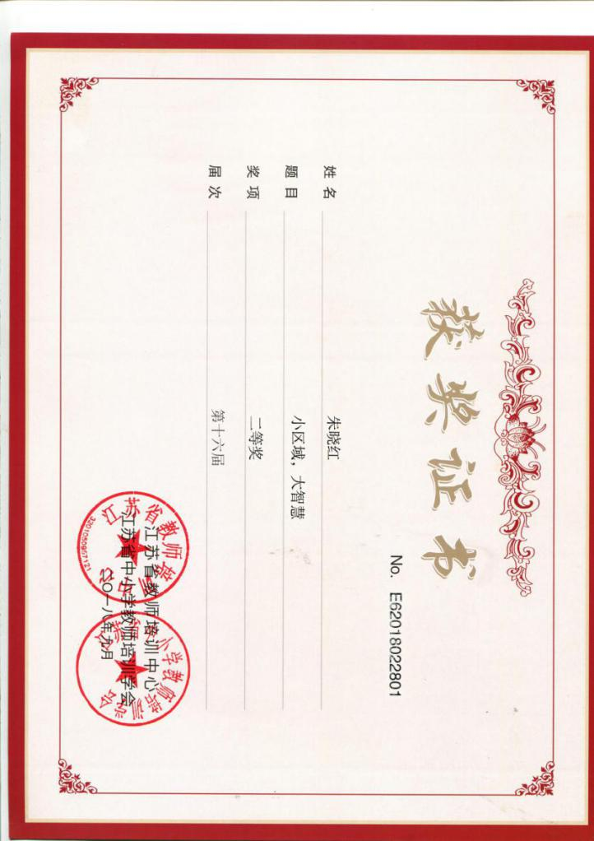

# 户外体育活动中小班幼儿自信心的培养

朱晓红

【摘要】培养幼儿自信心的途径很多，对幼儿自信心培养的研究也不少，但在户外体育活动中培养小班幼儿自信心的研究还不多。因此我们小班组老师决定以户外体育活动为突破口来尝试小班幼儿自信心的培养，旨在为小班幼儿各方面素质开始形成的重要时期打下良好的基础。一年来我们经过不断地学习交流研讨反复实践，取得了可喜的成果。

【关键字】幼儿 户外体育活动 自信心 培养

陶行知先生的生活即教育，社会即学校，教学做合一理论博大精深、 经久不衰，时刻影响着我们。在以往的工作中，我们接触过许多性格各异的幼儿，我们发现由于成人过多地娇宠、保护，幼儿失去了很多表现自我的机会，导致对自己的能力认识不足，缺乏自信心，不能勇敢地面对困难和挫折，久而久之胆小懦弱等不良性格逐渐形成。今天的幼儿就是21世纪主人，幼儿今后要走的并不都是平坦之路，失败与挫折在所难免，人的自信心更是重要。针对目前存在的差距，我们一致认为当务之急必须要改变现状。小班幼儿入园前一切生活靠父母细心照料，依赖性很强，入园后一下子脱离父母而成为一个小小社会独立人，心理承受能力差。户外体育活动不仅能促进幼儿的生长发育，增强体质，而且对幼儿的心理发展也产生了一定的影响，它能促进人的认知、情感、意志和个性等心理因素的发展。

一、激发幼儿对户外体育活动的兴趣

1．根据幼儿年龄特点，制定适宜的活动计划。

过高过低的要求容易造成幼儿丧失信心和兴趣，因此在研究初期我们小班组全体教师认真学习了各种有关资料，如《健康》、《幼儿园户外体育活动设计》等等，结合小班幼儿心理特点及所要达到的动作目标，制订了相应的实施计划。为以后活动开展奠定了良好的基础。

2．提供丰富的器械，合理投放，满足不同层次的幼儿。

丰富多彩的器械是提高幼儿活动兴趣，调动幼儿积极主动地参与户外体育活动的有效手段。我们在器械种类和数量上满足幼儿需要的同时，还充分利用幼儿园现有的环境设施，巧妙地进行组合。如：我们利用园中的二个土坡架上高低不一的梯子与大型玩具有机结合设计了一条勇敢者的探险之路；又如我们利用水池在上面做个篷，顶端挂上高低大小不一的有趣动物，池槽里投放各种颜色、大小、轻重不一的软球，促使幼儿反复投掷，幼儿在这样的活动氛围中，情绪愉悦。

3．教师情绪饱满以自身形象或运用丰富的语言来刺激感染幼儿。

教师参与幼儿的活动可以更好促进幼儿发展，活动中，我们把自己视为幼儿游戏的伙伴和他们一起玩，并用适合小班幼儿心理特点的语言口吻来刺激幼儿，如投掷活动：给小动物吃东西、打怪兽；如爬：做蚕宝宝，小蚂蚁等。这种方法既能引起幼儿活动兴趣，又能减轻幼儿的恐惧心理，从而鼓励他们大胆地去尝试。

1. 全面观察幼儿活动，及时调控幼儿

教师作为活动的设计者和组织者，只有通过观察才能判断幼儿是否主动积极，才能真正了解幼儿。我们在活动中捕捉幼儿中好的表现，抓住时机鼓励幼儿互相启迪学习，激发他们学习兴趣，培养其自信心和表现欲。活动中我们通常采用三种方法，一种是将观察到的好的动作表现，让其进行动作示范，组织幼儿评论动作做得好不好，为什么?这样可鼓励

做示范的幼儿，其他幼儿也由此明确了动作要领。第二种是观察幼儿探索行为，推广新的玩法，幼儿在操作过程中，一旦有新的方法，我们立即示范推广，强化探索行为，这样有助于提高全体幼儿的活动能力。第三种我们注意观察幼儿在活动中的情绪、精神状态，及时调控，如远足活动，我们看到幼儿不想走时，就带领幼儿边念儿歌边走或设法引起幼儿的兴趣：“看呀!前面有好多有趣的东西，我们快走!”这样不但使幼儿的懈怠情绪得以暂时控制，而且激励他们努力战胜自己，继续前进，当幼儿感到疲惫时，我们就让幼儿坐坐停停、谈谈看看，采取了走与停，快走与慢走相结合的方式。幼儿自始至终兴趣盎然。除此之外，我们接纳了幼儿不同的发展水平，对能力弱的幼儿降低动作要求，并经常把他们拉在身边一起活动。

三、开展小班幼儿喜爱的户外体育活动

丰富多样的幼儿户外体育活动，可以使幼儿获得丰富的运动体验，为幼儿身心和谐、健康地发展提供有利条件。我们编排了有趣的律动和徒手操、器械操，让幼儿边念儿歌边做动作。幼儿伴着节奏明快的音乐，伸展四肢，练习各种动作。有些民间游戏内容形式较受幼儿欢迎。例如：猫捉老鼠几更天，城门城门几丈高等，全园体育开放活动更是我们幼儿最受喜欢的活动之一。我们根据户外体育活动目标，各年龄段不同动作要求设置了十个区域。如：走跑区、球类区、跳跃区等，幼儿不分年龄不分班级自选内容、自选材料、自由结伴。每个区域的负责老师根据幼儿的年龄和能力水平，指导他们的活动，幼儿们参与活动的积极性主动性大大增强。

四、利用自制玩具为幼儿提供展示自我的机会

在户外活动中，经常有幼儿自己在角落里玩，不太参与别人的游戏，他们不是不会玩，相反，他们还可以玩出很多花样。遇到这样的情况，我总是把大家集中到一起，针对某种玩具的玩法进行讨论与创编，并适时请一些不爱表现自己的幼儿在大家面前展示。有一次，我们在玩竹圈，乔哲、郭志超两个小朋友在一边比赛谁的竹圈转的时问长，接着两人交叉拉圈，再玩小乌龟走等。我马上请其他几位幼儿站在远处看他们做游戏，并悄悄地对其他几位幼儿说：“你们还有其他玩法吗?”“你们也去试一试。”当看到有新的玩法，我经常用“你的想法真新颖”“这样真好玩’’’等话来鼓励他们。经过一段时间的培养，幼儿中间形成了一种互相学习、突破创新的良好氛围。你的玩法好，我向你学习，但我又不完全跟你相同，比你的还要更好。健康的心理品质逐步形成，为幼儿进行户外活动的创编开拓了思路。

幼儿本身就是一本生动的书，作为教育实践的对象，每时每刻都发生着变化。这一本本生动的书需要教师认真地“看”，仔细地“读”，深入地研究分析。只有先读懂孩子这本活生生的书，才能为孩子发展提供适宜的教育。因此，教师在游戏活动中要有目的地观察孩子的活动情况．了解孩子的兴趣、需要是十分必要的。在观察中，我们发现幼儿很喜欢爷爷奶奶，很想玩爷爷奶奶小时候玩过的游戏。于是，我们要求幼儿向爷爷奶奶了解一些游戏，同爷爷奶奶一起准备，把做游戏的材料带到幼儿园来，然后我们边制作玩具边商议不同的玩法。稻草绳可以跳、抓尾巴、做轿子，也可以踩绳、钻绳、做风车，还可以替代竹棒，让小朋友一起跳绳棒、接龙、拼图等。幼儿创造出了许多玩法。

总之，健康心理是快乐成长的前提，自信是幼儿时期不可或缺的品质之一。积极关注幼儿在户外体育活动中的表现，及时给予指导，并相信我们的孩子会变得自信和快乐！

参考文献：

[1]幼儿园户外活动浅论[J]. 刘纯.  中国校外教育. 2013(11)

[2]幼儿园户外活动质量与儿童动作发展的关系[J]. 陈月文.  学前教育研究. 2013(04)

[3]让制度保障幼儿园户外体育活动的有效开展[J]. 尹陆明.  北京教育学院学报. 2012(S1)

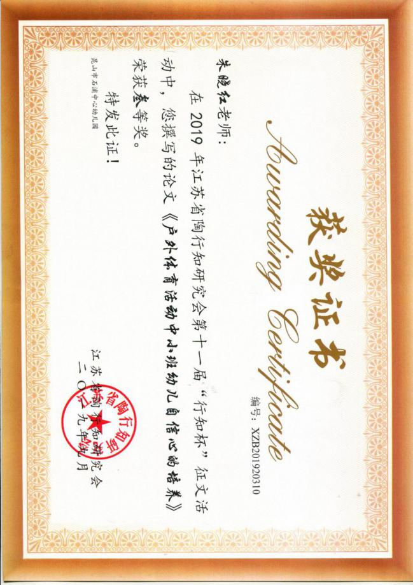

# 我的户外我做主

# ——培养幼儿对分散活动兴趣的实践

侯倩雯

【摘要】幼儿园户外分散活动是体育活动中的一项，它与集体活动不同的是，它是一项幼儿自主选择、自由活动的项目。然而小班幼儿由于年龄较小，社会经验较少，对于许多户外玩具的玩法不是很清楚，以至于他们对户外玩具的兴趣不是很高，多数情况下，只是拿着它们追逐。本文主要谈如何培养小班幼儿对分散活动的兴趣，成为教师需要思考的问题。

【关键字】小班幼儿；分散活动；兴趣

小班幼儿的活动方式是“游戏化的一日生活”，所以教师在组织活动过程中要以幼儿为主体，以培养幼儿的兴趣为出发点，从而使“游戏化的一日生活”在幼儿的户外分散活动中表现得淋漓尽致。就像爱因斯坦曾说的：兴趣是最好的老师。

以往，教师在组织分散活动时往往存在着以下问题。

第一，简单重复同样的活动，使幼儿对活动失去新鲜感和兴趣。

第二，缺乏目标及挑战性，幼儿在活动中处于“被动”地位，缺少主动性和创造性。

第三，教师的角色定位不准确，只是在一旁看幼儿玩。

那么怎样在尊重孩子的意愿、体现孩子自主性的同时，培养小班幼儿对分散活动的兴趣呢?我们采取了以下方式方法。

一、角色扮演，游戏化的分散活动

小班幼儿的年龄特点是喜欢模仿，而且模仿能力极强。因此，为激发小班幼儿对活动的兴趣，教师可根据现有的活动材料，选取幼儿熟悉的动画片或儿歌，并创设与角色相关的场景，让幼儿扮演角色，参与分散活动。例如“猫捉老鼠”游戏，先是播放《猫捉老鼠》的动画片，然后请幼儿自主选择角色。在游戏开始前，教师和幼儿共同布置场地，如小老鼠的家，不同程度的障碍(彩石、荷叶、圈)等。游戏开始，幼儿之间会因为同伴的影响而主动地参与活动。又例如给幼儿讲小兔子爱吃萝卜的故事，引发幼儿扮演小兔子，佩带小兔子的腰饰，然后模仿小兔子蹦蹦跳跳的样子到菜园里去种菜。由此，开展一系列的活动，如小兔子种萝卜、小兔子拔萝卜、小兔子吃萝卜、小兔子与其他动物分享自己的食物等。孩子们在活动的过程中不仅了解了农作物种植生长的过程，还对双脚连续跳进行了充分练习。同时，在与其他小动物分享食物的过程中也培养了幼儿的社交能力。

二、创设标志，规则化的分散活动

1.画出规则示意图

例如，小班幼儿在进行玩球活动时，往往随意性很大，玩法单一，此时，我便会给他们画上球的多种玩法。小班幼儿初期可能就只是简单地感知球的弹跳，慢慢发展到能单手拍球并连续拍5下。然后，尝试进行双手交替拍球，利用其他物体代替手来拍球，以及两个或两个以上小朋友传球等形式的玩法。这样不仅能够拓展幼儿的思路，也便于教师对幼儿进行个别指导。

2.以实物作为标记，让幼儿进行游戏例如，在开小汽车的游戏中，教师可站在场地中央，手持红球和绿球。小班幼儿观察能力还不是很强，所以在刚开始玩这个游戏，当红球举起时，

教师要同时用语言提示幼儿现在是红灯，幼儿所开的小汽车就要停下来等红灯。当绿球举起时，教师以同样的语言告诉幼儿，幼儿所开的小汽车可以正常行驶。待幼儿能够熟练掌握这个游戏时，教师可以制作一些交通标志，如下图。

教师可将这些标志在场地的相应位置摆放上，并在游戏前让幼儿了解这些交通标志的意义，为幼儿能够顺利地进行游戏打下基础。幼儿在教师的带领下，渐渐学会玩这个游戏。游戏中，还可以投放一个制作的加油器和停车场管理员的挂牌。

三、材料提供，多样化的分散活动

在小班幼儿的分散活动中，材料能够影响幼儿参与活动的积极性，影响幼儿各项运动能力的发展。例如以圈为主题，深入研究圈的多种玩法。

1.我是小司机

教师手举红绿灯，幼儿双手转着圈，在一定范围内四散跑。

2.快乐的小兔

将圈平放在场地上，摆成各种形状的小路，幼儿可以进行双脚连续跳。

3.好玩的击靶游戏

用圈制作成靶子，幼儿站在1．5米外用方包击打靶子中心的图案。

4.勤劳的渔夫

幼儿扮演小鱼，教师扮演渔夫，师幼共同说完儿歌《我是小鱼》后，教师开始捕鱼。

5.看谁钻得快

用架子或长绳将圈固定成一行，终点悬挂一面小鼓。将全班分成两队，进行接力赛，每队的最后一名选手敲鼓，谁先将鼓敲响即为哪队获胜。

6.跳圈接力赛

将全班幼儿分成两组，每组分成两部分，相隔5米面对面。哨声响起，第一名幼儿双脚跳入圈中，并将第二个圈放在第一个圈前(要求挨着第一个圈摆放)，再跳入第二个圈。依次摆放，直到挪到对面的队员前，两人交换，待全队人完成即为获胜。

四、分层计划，注重个体差异性的分散活动

小班幼儿个体差异很大，可针对这种情况尝试进行分组。例如，在走梅花桩时，运动水平较好的幼儿，教师会让他走蛇形的，并且每个桩之间有一定的距离；对于运动水平中等的幼儿，教师会让他们走直线且有一定距离的梅花桩；而对于运动水平较弱的幼儿，则可在老师的帮助下走直线，并逐渐加快速度。

五、教师的指导与帮助

教师对小班幼儿有效的指导是小班幼儿愉快参与分散活动的有力保证。教师的指导有如下策略。

1.转换角色——教师是幼儿最好的玩伴，在幼儿不知道如何进行游戏或者幼儿之间出现矛盾时，教师以玩伴的身份参与幼儿的活动，和幼儿一起游戏。

2.榜样作用——小班幼儿的年龄特点是爱模仿、好动、好奇心强。我们抓住幼儿的这个特点，发挥教师的榜样作用，激励幼儿参与游戏。

3.个别关注——在集体活动中我们应该多注意个别幼儿，尤其是体弱儿，不仅在活动中要给予保护，还要给予鼓励，使幼儿体验到成功与喜悦。

4.掌握好度——要掌握好度，就是老师在活动中要巡回观察指导，及时调整各小组幼儿的人数，在鼓励幼儿分组轮换和创造性活动的同时，提醒幼儿不玩运动量太大或动作难度大的游戏，以不影响接下来的早操和教学活动为度。

活动中还要观察幼儿出汗情况，及时提醒幼儿擦汗减衣，掌握适度的运动量和运动密度。

以钻、爬游戏为例。要使幼儿能积极、主动地参与钻、爬游戏活动中来．教师首先必须了解幼儿身心发展的特点，尤其是动作发展的特点。小班幼儿较适合开展一些难度较小的钻、爬游戏，用于钻、爬的游戏器材也可以稍短一些。为此，可准备富有情趣、多层次的活动器材：一组平铺的大垫子——由于大垫子上没有任何障碍，胆子小、动作能力差的幼儿可以有安全感，可以开展各种形式的爬行活动一组阶梯状的垫子——将一组小的方形垫子摆成阶梯状，垫子的高低变化可增加爬行过程的难度，具有一定的挑战性，可以锻炼幼儿克服障碍、战胜困难的勇气和能力；一组全封闭式的钻、爬游戏相结合的拱形洞，增加其神秘感，并且，这种拱形的形式符合幼儿好奇的心理特点，可以使幼儿产生探索的欲望。当然，单一的钻和爬游戏容易使幼儿厌烦，不利于发展幼儿的探索精神与创新能力。为此，可通过增加辅助材料来激发幼儿参与活动的兴趣，同时，也可将一些活动规则渗透进来。例如，为幼儿提供玩具枪、信件等，这样幼儿便可模仿解放军打仗、送鸡毛信等情节进行“侧爬”的游戏或“匍匐爬”的练习，能激起幼儿活动的兴趣，促进其大肌肉的发展。

众所周知，幼儿园户外活动的组织形式基本分为集体活动和分散活动，其中集体活动是一种长期的活动形式，而分散活动是以幼儿为主体的发挥幼儿自主性的一项活动。在这类运动形态中，充分体现了幼儿的主观能动性、自由选择和幼儿的兴趣爱好，因此，深受幼儿的喜爱。

也正是由于分散活动与集体活动的不同特点，所以教师在活动中所起到的作用有着相当大的不同。教师在活动中对幼儿的指导更多体现在幼儿随机发生的状况中。

参考文献：

[1]幼儿自主游戏中存在的问题与对策[J]. 赵丽君.  幼儿教育 2004年05期

[2]角色游戏中促进幼儿积极情绪情感的实践研究[J]. 冷晓琳.  课程教育研究 2017年46期

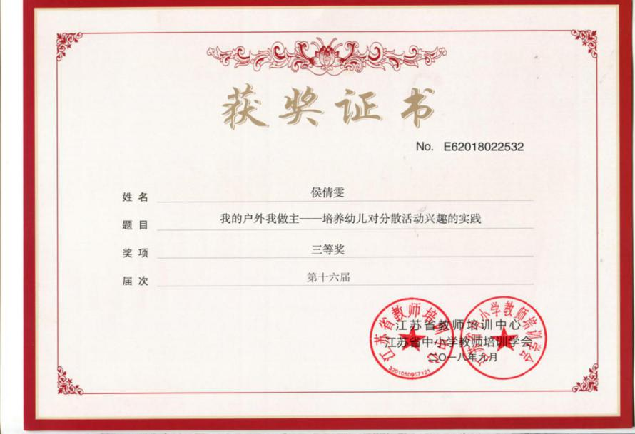

# 多彩校园，玩转体游

# ——谈幼儿园开展体育区域游戏的实践研究

唐思佳

【摘要】创设体育区域游戏，极大地补充了体育教学活动，有效地增加了体育活动密度和强度，通过体育区域游戏，达到身体协调发展和心智聪慧愉悦的双重目标。幼儿在体育区域游戏活动中，将基本动作的训练融入趣味的游戏中，逐步锻炼走、跑、跳、平衡的能力，动作得以协调，体质得到增强；更重要的是体育游戏为幼儿营造了良好的心境，激发了幼儿游戏的智慧，幼儿从中体验到游戏的快乐，养成阳光的性格。这是其他区域活动无法替代的。

【关键词】幼儿园；体育区域游戏；实践研究

为了打造“乐美文化 快乐成长”的幼儿园文化，提高教育品位，增强幼儿的身体素质，使孩子们在运动能力、创新能力、合作意识和意志品质等方面得到更好的锻炼和发展。结合幼儿园实际出发，利用大场地、大教室，等特色，对开展体育区域做了如下的实践研究。

一、预设环境，激发运动兴趣

我们根据幼儿的身体素质和运动能力，投放不同的运动材料；因地制宜地创设不同的运动区域；幼儿根据自己的兴趣爱好自由选择区域，自由选择玩伴，自由选择内容进行活动。在幼儿游戏过程中，教师进行适当的保护、引导和帮助。建构适宜的以体育为中心的优于他们发展的物质环境、精神环境、大力营造“运动就在身边，运动无处不在”的园所文化，激发幼儿运动的兴趣。

1.大小互补，使幼儿得到全面锻炼

幼儿身体的发展是全方位的，既有大动作的锻炼，也有小肌肉发展。而任何一项体育运动都只能锻炼某一种或几种动作技能。因此，我们在梳理了3～6岁幼儿动作发展的基本规律后，以全面发展幼儿的身体为立足点，从大动作发展到小肌肉发展，按基本动作设置活动区域。大动作区域包括走跑区、投掷区、钻爬区、平衡区、跳跃区、攀登区等；小动作区域主要以锻炼手指灵活操作为主的桌面游戏。通过大小结合的方式。以满足幼儿不同运动项目的需要，尽量避免身体锻炼的片面性和不平衡性。

2.创设标识，使活动更具安全性

创设标识性环境能使活动具有愉悦性、开放性的特点。标识不仅将安全意识、规则及要领以图文的形式展现给幼儿，而且也利于我们将这些安全因素融入场景设置中。外部标识性环境让幼儿了解各运动区域的场地、材料及活动的注意事项，为幼儿开展充分的运动做好周密的铺垫。

案例1：制定区域活动规则。各个区域入口处设置标志牌及进区卡，图文并茂地介绍该区的内容、玩法、注意事项等，进区卡用以控制该区域活动的人数；区域的地板上、器械上的箭头指引幼儿运动的方向。如在攀登区，我们拍摄幼儿正确的攀登、翻越竹梯的姿势，并将相应照片贴在该处；另外，还设计禁止标志牌，标志牌中画上爬梯子的危险动作，并打上醒目的红色斜杠警示，这样正误对比的展示，简洁易懂地提醒幼儿动作要领和安全要求。

3.内外协调，使环境更具个性化

区域性体育游戏活动充分体现幼儿内部需求的自主性。它是幼儿主动建构运动的过程，

而外部环境只是幼儿进行建构运动的一个“支架”。正如“支架学习”理论所指出的，幼儿个体性发展需要教师的帮助。因此，在区域性体育活动中，环境创设及教师投放材料的方式是关键，它内隐地构建支架，直接影响幼儿参与活动的兴趣和质量。

案例2：在“平衡区”提供梅花桩、高跷、平衡木、木桩等练习平衡技能的多种材料。同时，还配备盛了水的可乐瓶、沙包等辅助材料，在练习了基本的平衡能力后，幼儿又相继发明出“挑水过桥””头顶沙包走木桩”等游戏。这些辅助材料的配备不仅可以丰富区域，保证每个幼儿都有活动材料，而且可以满足不同幼儿的需要，创造出多种玩法的组合．成为区域性体育活动的“激活源”。

二、开发器械，设计运动游戏

体育活动器械作为幼儿体育区域游戏中必不可少的物质条件，不仅是幼儿体育区域游戏的辅助材料，也是幼儿体育区域游戏中的操作材料。这里的体育器械包括购买的和自制的两类。购买的体育器械是现成的能发展幼儿动作的器械。自制体育器械是我园开展幼儿体育区域活动的一项重要内容之一。自制体育器械活动的开展大大提高了幼儿活动的兴趣，通过幼儿的参与和体验，身心和动作都得到了有效的提高和发展，同时有效地发挥了各种废旧物品的再次利用价值。

那么，如何为幼儿提供恰当的体育运动器械，如何更好地发现更多可利用的器械资源?可以从以下几个方面进行挖掘：

1.现有器械的梳理

现有器械主要以购买为主，牢固性较好，可反复使用，缺点是易使幼儿失去兴趣，一旦学会器械技巧，便扔至被遗忘的角落。

案例3：在以发展幼儿协调能力的体育器械活动中，教师以呼啦圈为材料，将“转圈”为活动内容，起初请幼儿在原地将呼啦圈套在手腕、腰、脖子上进行转动，掌握转圈的方法；在熟练技能后，引导幼儿边跑边手臂转圈或边转身边转圈等。

让幼儿发挥主动权是教师制定教育目标、教育计划及实施教育的重要依据。种类丰富的体育器械在提高幼儿参与活动兴趣的同时，也要注重梳理与整合。

2.可变器械的扩充

《幼儿园教育指导纲要(试行)》中指出：培养幼儿对体育活动的兴趣是幼儿园体育的重要目标。在幼儿园随处可见的桌子、椅子、条凳、水桶、脸盆、轮胎等物件幼儿十分熟悉，但却没有合理利用起来。有时受气候条件或活动场地限制，很多活动器械难以使用，为此我园将一些现有资源开发成室内体育活动器械，并加以运用。由身边材料制成的体育器械可变性大，以此组织的体育活动能极大凋动幼儿的兴趣。在以轮胎为主题的体育活动中，教师请幼儿两人一组滚轮胎。虽是废旧轮胎，但在刷上漂亮的图案后对幼儿极具吸引力，幼儿逐渐探索出滚轮胎、走轮胎、抬轮胎等多种游戏方法，发展了幼儿的协渊、平衡、反应等多项能力。挖掘身边常见生活材料，变化创新、合理运用，形成富有趣味的可变体育器械，有效扩充器械资源，丰富体育器械活动的内容。

3.自制器械的开发

由于器械来源于教师、幼儿和家长的共同参与，利用身边的废旧物来制作，做到了资源的再利用。自制器械，一方面起到了从小培养幼儿可持续发展意识的作用；另一方面使幼儿在自制器械的过程中享受到了自主和创造的乐趣，提高了幼儿驾驭器械的多种教育功能。总之，我园在

开展自制体育器械的过程中，利用自制体育器械的独特教育性，为幼儿的发展提供了支持性、引导性的帮助，幼儿在使用和参与的过程中，兴趣和积极性都很高，真正有效地实现了体育器械在活动中的教育目标。

三、优化游戏的指导策略

面对如此丰富多样的体育运动器械及体育区域游戏，作为教师的我们在组织幼儿开展器械活动时，到底怎样才能合理地选择并运用这些器械，达到关注群体、兼顾个别的目的?如何在安全、愉悦的氛围中开展活动，使幼儿既锻炼了身体的能力，又体会到体育器械活动的快乐?体育器械的教育潜能如何获得最大限度的发挥?幼儿在与器械互动时，我们又该怎样指导?

1.同种器械一物多玩：灵活指导，挑战创新

每一种器械都有其自身的功能与特点。不同的玩法能发展幼儿不同的动作和能力。对于幼儿园的常规器械。如球、圈、绳、垫子、沙包等，引导幼儿大胆想象，创造性地玩出花样。教师请孩子自由玩轮胎、有的滚、有的跳，有的站在上面练习平衡。有的孩子把轮胎并排放在一起“跳水坑”；有的孩子把几个轮胎抬过来“叠罗汉”；教师引导幼儿用轮胎和梯子共同搭建“勇敢者之路”。体育器械活动中的一物多玩，要求幼儿多动脑，拓展思路。

2.不同器械不同要求：个性指导，尊重差异

每个幼儿都是一个独立的个体，他们的个性因人而异，同样对器械活动的参与性、适应性也是因人而异的。教师可以通过投放不同的器械材料，并予适时的教导，帮助每个幼儿达成教师的预设目标。

案例4：在以锻炼幼儿投掷能力的活动中，教师提供的体育器械种类丰富，包括沙包、瓶子、纸球等，但是每样体育器械的练习难度和要求是不一样的。在“比比谁投得准”的器械活动中，教师要求能力弱的幼儿用沙包投过指定距离的白线，要求能力强的幼儿用纸球进行击倒空瓶的练习。在“蚂蚁过冬”的器械活动中，提供平衡木、垫子、轮胎、小桥5条线路，让幼儿根据两两配合的能力自主选择适合的道路进行齐步走的练习。

3.分层器械按需投放：适时引导，关注发展

幼儿体育能力的发展是一个长期的过程，是一个连续的不断前进的过程。幼儿园体育器械活动通过不同种类的器械的投放及要求，可以发展幼儿的耐力、速度、平衡能力、灵活性、协调性及身体肌肉的力量。

案例5：教师请幼儿扮演小乌龟，在情景中学习两手、膝着地向前爬行，掌握正确的爬的技能。在游戏“小乌龟旅游”时，教师用半圆形拱桥作为山洞，让幼儿自由探索钻山洞的方法，大胆交流，重点引导幼儿用低头、弯腰、紧缩身体的动作钻过山洞。教师通过游戏化的情境，结合适合的体育器械，以幼儿感兴趣的方式，使其基本动作得以提高。

幼儿的身心发展存在着明显的差异，且年龄越小差异越明显。如果投放的器械难度过小，就会影响幼儿的积极性，会出现不活动或活动不充分的现象，反之则可能导致幼儿活动过度，这些都会影响幼儿身心健康。教师应该以幼儿的身心发展特点、动作发展水平及需要为依据，与幼儿的学期发展目标整合起来，进行系统而全面的考虑．有计划、有目的地运用体育器械，使幼儿得到充分、科学的运动。

体育区域游戏立足于培养幼儿运动的兴趣，增强体质；同时发展和培养幼儿更好的能力、品质和气度。如健康阳光向上的心态、大胆探索的兴趣、友好合作的理念、理解和遵守规则的意识、解决问题的能力、积极勇敢的态度等。绝不是简单地为了快乐而运动，为了发展基本动作而运

动。我们的目标，首先是为幼儿终身运动、喜欢运动打下基础，其次，通过体育区域活动，帮助幼儿能将运动中获得的积极体验、开放的心态、良好的意志品质迁移到其他三类活动(学习、生活、游戏)中，推动幼儿良好的个性发展。

参考文献：

[1]《幼儿体育学》:一门正在形成中的新兴学科[J]. 郝晓岑.  运动. 2015(18)

[2]在家庭中开展幼儿体育教育的途径探析[J]. 冷庆红,黄浩洁.  青少年体育. 2016(04)

[3]日本的幼儿体育教育及对我国的启示[J]. 谢勇娟,许之屏.  内江科技. 2016(08)

[4]幼儿体育活动内容开展现状研究综述[J]. 闫妮文.  当代体育科技. 2015(03)

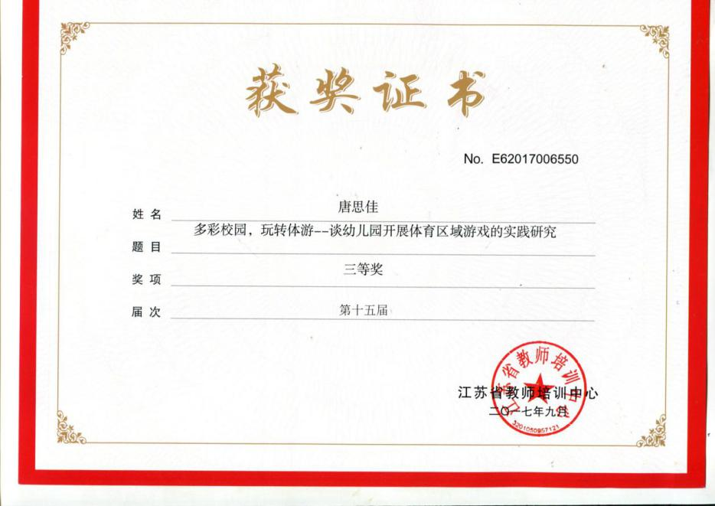

# 女孩？女汉子

唐思佳

【摘要】大班幼儿骨子里面都藏着一种挑战新难度的意识，女孩子也不例外，今天我们的主角希，是一个外表看上去非常淑女的女孩子，但是在今天的活动中，她却表现出了她勇敢、爱挑战的精神。

【关键词】观察、评估、反思

希希一个手抓住吊圈，另一个放掉，脚用力一下，跳到地上，说：“哎呀，全是泥。”拍拍手，走到攀爬架，手脚一起上去，爬到最高，一个手抓住吊圈，试了一下，没有成功，跳下来走了。走到挂圈边，两手抓住，脚收起来，用手用力晃了几下，跳下来，走了。走了一圈，回到挂圈，跳起来，用手抓圈，没抓到，紫涵来了，她抱起来紫，紫在她的帮助下，成功抓住了高处的圈。然后走到了滑滑梯边，手脚并用爬上了梯子，然后从滑梯上滑了下去，很开心。

走到了滑滑梯边，手脚并用爬上了梯子，然后从滑梯上滑了下去，很开心。跑到梯子边上，再次手先上，然后是脚，用力爬上滑滑梯，滑下来的时候屁股着地，摔了一下，拍一拍，继续玩起来。涂来了，涂从滑滑梯下面往上爬，希看到了，也跟在后面。两个手抓住滑梯的边缘，一个脚踩上梯子，另一个脚一大步踩在前面，后脚用力向前，失败，没有上去。再次手脚并用用力向上，成功的上前一步，然后加快速度，再次跨出一大步，小手向前抓一些，成功爬上了滑梯。

看着子硕爬上羊头，希希坐在羊圈里面，低头不语。过了会，她挣扎着一个手抓住羊圈的上面另一个抓住边上，然后一个脚弯曲踩在圈上，然后用力坐起来，另一个脚也踩圈上面，成功的站起来。接下来，她一个抓抓住羊角，；另一个调整一下位置，然后一个脚用力抬起翘在了羊角上，用力尝试几次爬上去，没有成功。她下来，然后旁边的可可成功了。她看了一下可可，再次手脚一起，这次她脚翘出去的位置变化了一下，更加牢固，一用力，成功爬上去了。

主要根据《指南》中对5~6岁幼儿发展指标进行评估：

健康目标1：能以手脚并用的方式安全地爬攀登架、网等。主要表现在，首先，当她在爬吊圈的时候，小手抓住圈圈后，她卷起小脚，确保自己能够凌空进行摇摆。其次，在爬滑滑梯的时候，一开始她手脚并用，然后爬上了梯子，再滑滑梯；后来，她模仿他人，手脚并用，爬上了滑梯，虽然一开始没有成功，但是她坚持，并且找到了契合点，最后成功。最后，在高难度爬上羊头的一系列过程中，更是体现了她身体的协调能力。在尝试和观察中，她掌握了方法，手脚并用，最终成功爬上羊头。健康目标2：能双手抓杆悬空吊起20秒左右。主要变现在记录开始时，她能够双手拉住吊环，坚持20秒左右。

社会目标1：活动室能与同伴分工合作，遇到困难能一起克服。主要表现在当紫加入她的活动后，她主动帮助紫，把紫抱起来，帮助她拉住吊环。

社会目标1：自己的事情自己做，不会的愿意学。主要表现在当她观察男孩子爬的时候非常的认真，能够自己努力的学习并且最终爬上羊角顶

从分析中可以看出，在整个活动中，希能够手脚并用，尝试攀爬不同的玩具，比如梯子、滑梯、羊角。难度越来越高，对于她的手脚协调能力也是要求越来越好，但是在她的坚持中，她能够最终成功的达到目标。其次，对于有难度的活动，她能够勇敢的去挑战，第一次没成功，她没有放弃，而是再次观察，在观察中掌握方法，最后成功完成自己的目标。

根据希今天的表现，在分享环节，我展示了希攀爬的照片，并且请希说说自己是如何一步一步客服困难最后成功爬上去的，爬上去的秘诀是什么，希很好的说到了手脚并用的攀爬，就此我也进行了小结，让孩子们感知到要如何协调自己的身体。并增加了孩子们的勇气，增加了希的自信。

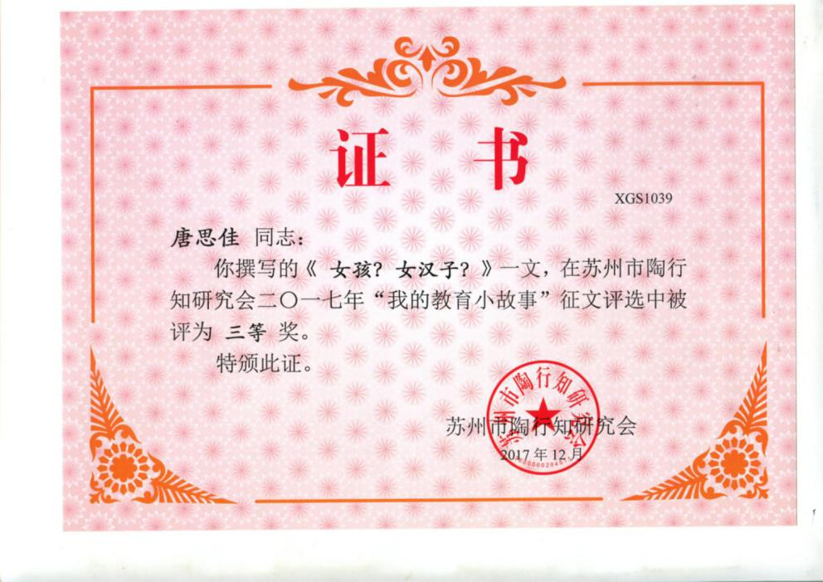

# 一而再，再而三

# ——记我们的初次写生

唐思佳

“孩子们，我们已经学会画竹子了，那么今天，我们去竹林边写生吧。”

“老师，什么是写生啊？”

“写生就是看到什么画什么呀，比如你看到了唐老师，你就画唐老师。”

“那我看到了电视机就画电视机。我看到了小树就画小树。我看到锦程我就画锦程哈哈哈哈……”

“对对，小朋友们说的都对，现在你们知道什么是写生了吗？那我们就出发吧。”

-------记“写生”的秘密

一而再

诺诺说：“老师，我画完了。”我看了看说：“你还要再仔细看看这些小竹子哦，我觉得你可以画的更好。”诺诺说：“那好吧。”诺诺站起来，走到竹子边上，看了一会，对我说：“老师，我竹叶好像没有画上去。”我点点头说：“恩啊，那你可以观察一下看看竹叶是什么样子的，有什么特点。”诺诺转过去，走到竹子前面，拿了一根竹枝，弯下来，然后看看竹叶，点点脑袋，然后走回到画纸边上。她四周看了一下说：“老师，没有蜡笔。”我说：“有，你自己找找。”她走到篮子边上，拿出了蜡笔，看了一眼地上，然后抬头说：“老师，这个笔是什么笔呀，可以用吗？”我说：“当然可以，这个是炫彩棒，很漂亮的哦。”诺诺拿了一只绿色的，然后开始画竹叶。

---小记：今天是孩子们第一次尝试进行写生活动，诺诺在观察了竹子后，就画出了三棵竹子，在绘画过程中表现出了竹子的基本特征（竹节），达到了科学领域目标3：“能注意物体较明显的形态特征。”。

当她画完了竹子的主体之后，她告诉我已经完成了，能够主动的和我进行交流（社会领域目标2：愿意在熟悉的人面前说话。），并且在我的指导下，能够发现自己没有观察到竹叶，在仔细观察后能够继续努力去完成自己的作品。（社会领:4：长辈讲话时能认真听讲，并听从长辈要求。）

当我邀请她再去观察的时候，诺诺走到了竹子旁边，弯下了一根小竹枝，并且用手去主动的触摸竹叶，体现了她对于绘画活动认真的态度以及对自然的喜爱（科学领域目标2：对感兴趣的事物能仔细观察，发现其明显特征。能用多种感官或动作去探索物体。）

在“一而再”的过程中，诺诺表现出了善于观察、仔细倾听的良好品质。

再而三

画了一会竹叶，她看看竹子，看看画，然后拿到我边上说：“老师，我这次画好了。”我拿过画板，仔细看了看说：“恩，小竹叶画的不错哦，呀，你看，你观察的这棵竹子，他的竹叶还有不一样的呢。”她看了看竹子，过了一会说：“有的叶子黄掉了。”我说：“你小眼睛真厉害，我们今天是写生，那你看到了，就要画下来对不对。”她点点头，接过画板，从盒子里面找出了黄色的炫彩棒，开始添画黄色的竹叶。

诺诺画完了竹叶，她看看自己的画，再看看竹子，自言自语说：“我还要画上草地，我也看到了草地。”然后从盒子里面找到了黄色的炫彩棒，在她的

竹子下面，用长的线条画出了黄色的土地。

画好以后，她跟雨辰说：“你看，我画好了，我还有土地。”雨辰看了看说：“我也看到了土地。”诺诺说：“我用这个笔画的，借给你，你也画。”雨辰接过笔，画了土地。诺诺说：“我们一起去找唐老师拍照。”

----小记：经过了第二次的提醒，诺诺对于事物的观察更加深入了，能够发现竹叶颜色的不同。更能够自主的选择颜色来展现竹叶的变化。（艺术领域目标2：能用色彩大体画出自己想画的事物。）

我觉得更为重要的是她主动的去再次观察竹子，最后自己发现了“泥土”，并且进行了绘画，这就是一种从被动写生，转为主动写生的心理过程，孩子在整个过程中动脑筋了，思维拓展了。这才是我们本次活动的最终目标。

写生对于小班的孩子来说是新奇的，也是比较困难的，因为他们观察的面比较小，他们绘画的目的性也不强，因此会出现今天的一而再，再而三的情况。但是我们的孩子也是潜力无限的，在老师的不断提醒下，最终完成了一次主动思考的写生，我觉得今天诺诺的进步是非常的大，相信以后她遇到写生活动时，一定能够完成一幅自己的写生画。

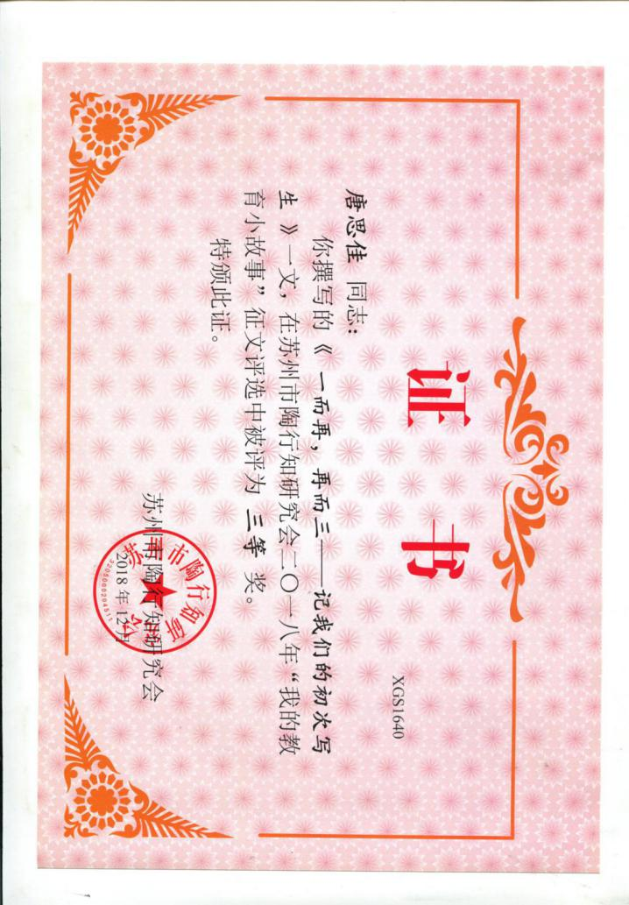

# 陶行知生活教育在班级微课程中的应用与反思

唐思佳

【摘要】陶行知先生说：“教育要通过生活才能发出力量而成为教育”。这就告诉我们，教育要面向生活，才能显示出它应有的教育价值，才是真正适合幼儿的教育。那么联系到我们班级微课程中，我们要如何利用生活这个教材，科学、合理地实现幼儿的特长，促进幼儿的成长呢？现我将结合我们班级的班级微课程，说一说“生活教育”在班级微课程《汽车》中的应用与反思。

【关键词】生活、微课程、应用反思

一、以“生活教育”为指导，选择课程内容

1.观察幼儿的兴趣点，确定主题

陶行知先生的生活教育思想告诉我们：生活就是教育的内容，为生活而教育，在生活中找教育。因此在决定我们班级的班本课程之前，我们对幼儿在一日活动中的兴趣点进行了观察。有一次在午间散步的时候，我带着孩子们来到了停车场，这时听小雨说：“快看，好多车，我知道哪一辆是唐老师的，就是这辆白色的。”接着孩子们开始叽叽喳喳的讨论起来，“这个车我知道，是大众，我爸爸也是这个车”、“这个车是蓝色的，好漂亮，好高，我妈妈的车也很高。”、“这个是谁的车呀？不知道潘老师是哪一辆。”看到孩子们一个个兴趣盎然的样子，我想我找到了我们班级的课程--汽车。

2.调查幼儿的兴趣点，选择内容

关于汽车的知识点是非常的多，那么是不是所有的都适合我们班级的孩子呢？显然是否定的。在选择教育目标的时候，我们首先发下了一张调查表《我想知道汽车的什么》，我根据孩子们对于汽车的兴趣点以及结合本阶段孩子的特征进行了选择性的设计。例如社会活动《交通标记》、语言活动《蓝汽车》、科学活动《汽车的组成》等等。

3.了解幼儿的兴趣点，完成教学

在教学实施的过程中，由于汽车的教学是比较抽象的，而每一次活动的设计我们都希望孩子们可以真正的与汽车来一次亲密接触，因此在场地的选择上我们进行了调整。

例如科学活动《汽车的组成》，这是孩子们在调查表中想要了解的，更是能够在实际生活中就能够接触到的内容。本次活动我们没有在室内进行，而是将教室搬到了停车场，我们围坐在汽车的旁边，孩子们的小脸上有抑制不住的兴奋。当我宣布我们今天要看看汽车由哪些部分组成的时候，孩子们一个个举起小手想要分享自己的所知。突然，有一个小朋友说：“汽车有两个小耳朵”。这话一出，大家都蒙了，汽车还有耳朵？我邀请这个小朋友上来点一点，这下我们都知道了两个耳朵在哪里了，我问孩子们：“你们谁知道这两个“小耳朵”叫什么？”暄说：“这个是后视镜，妈妈说可以看到后面的车子。”有了这样直观的经验，小朋友们一下子就记住了这两个“耳朵”的名字。

在分享了孩子们自己知道的内容后，我们还进行了分散活动，孩子们爬上汽车，摸摸这摸摸那，开心的合不拢嘴。外部可见的一些组成部分孩子们掌握的都非常的好，但是有一个地方是孩子们接触不到的，那就是引擎。因此我打开了引擎盖子，孩子们好奇的瞪着小眼睛，认真的听我讲述引擎盖里的秘密。

在本次活动中，如果孩子们眼前的只有图片，我想效果应该没有这么深入，孩子们的兴趣也不会如此的高昂。“生活及教育”，只有把生活中真正的汽车放在孩子们面前，让孩子们可以直观的，多触感的接触，才能真正的让他们认识汽车。

二、以“教学做合一”为指导，培养幼儿的探索精神和解决问题的能力

在教育活动中应该竟可能的创造条件，支持引导孩子们从操作中掌握知识和技能。对于现阶段的孩子来说，自己动手操作是他们最开心的事情。因此我利用区域活动来实现孩子们的对于操作的渴望。

在科学区设立了《汽车博物馆》，请孩子们自己搜集汽车来。他们带来的汽车种类各异：跑车、卡车、救护车种类繁多；汽车牌子各异：大众、现代、尼桑囊括所知；制作的材料也不同：纸质的、塑料的、泥工的各领风骚。在研究汽车的过程中，他们还自发的掌握了电池的相关知识。他们对于汽车的热情在一次次摆弄和研究中不断的被激化。

在美工区中，我在泥工区和绘画区都投放了相关内容。孩子们可以通过画笔，画下各种汽车，后来孩子们告诉我：“老师，我一开始不会画，后来我去科学区借了一辆汽车来，你看我画的好不好。”。孩子们在一次次活动中，对于班级主人翁的地位也在不断的提升。除此之外，也可以使用素泥捏汽车，有的捏出了救护车，有的捏出小汽车。正当孩子们对于汽车快失去兴趣的时候，班级里面有一个孩子画了一辆动物汽车，瞬间又为我们打开了一扇创意之窗，再次燃起了孩子们对于“汽车”美工的兴趣。

在建构区，孩子们使用泡沫积木、牛奶盒、冰棒棍等材料拼搭出了汽车，有的还根据自己的生活经验，拼搭出了一个停车场，让我们的汽车主题越来越丰富多彩。

通过区域活动孩子们相互交流，相互帮助，相互合作，满足了对于汽车的兴趣需要，体验到制作成功的喜悦，让我们的班级课程“汽车”的得到了完美的延伸。

三、以“社会即学校”为指导，发挥潜在的社会教育功能

陶行知强调，把整个社会作为学校，教育材料、教育方法、教育工具，这样教育的环节就可以大大的增加。因此在我的班级微课程《汽车》中，我充分的结合家长资源和社会资源，让我们的“汽车”走出学校，走进社会。

1.再现生活，让幼儿与生活对话

在组织活动时，我们应该注重孩子与生活的“对话”，要注重对生活经验的提炼和再造，要将孩子的视野引入到更加广阔的生活空间，进而培养学生的个性化能力。户外游戏和角色游戏是孩子们体验“汽车文化”的最好途径。

在一次户外骑行活动中，孩子们发现骑的时候经常有小朋友会撞起来，因此他们想到了要有交警。于是我们约好下一次游戏继续去预约骑行区。在游戏前，我们将社会活动《交通安全标记》中自己绘制的标记取了出来，孩子们选择了几个觉得在本次游戏中能够用到的标记，然后找来了凳子用来张贴标记。在摆放标记的时候，他们又发现没有人行横道，于是又用粉笔画出了马路以及人行横道。一会功夫，一个小型的“312国道”就造好了。有了标记和马路，我们的“汽车”行驶的更加有序了。秩序变好了，交通事故没有了，小交警们有些无事可做了，于是他们又出了一招--查酒驾。再将近四十分钟的游戏过程中，孩子们给了我很多的惊喜，他

们将生活中的所见所想运用到了游戏中，让我们的“汽车”游戏变得更加的丰富多彩充满意义。我觉得这样的游戏真正的展现了本次微课程的价值，也体现了“生活教育”的价值。

2.让孩子走出课堂，去体验生活

在《新课程标准》中我们也常常能看到“体验”这个词语，这也表明让孩子在实践中体验，进而学会学习，是教学改革的必然。因此在课程将近尾声的时候，我与家长委员会联系，共同商讨了一次家长、幼儿自愿参与的“汽车博物馆”之旅。旨在借助这次机会，在家长的陪同下一起去参观上海的“汽车博物馆”，感受浓浓汽车之情。在展览过程中，导游小姐带领孩子们参观了馆内珍藏的各式汽车，向孩子们展示了世界汽车发展的历史，让孩子们感知到汽车对我们生活带来的重大影响。

借助陶行知先生的“生活教育”理论，我将枯燥、科技含量高、操作复杂的班级微课程“汽车”直观具体、多感官的展现给孩子们，让孩子们在看一看、摸一摸、玩一玩的过程中，潜移默化的爱上了汽车文化，并从“汽车文化”中学会了相互合作、相互帮助，学会了思考问题解决问题，让教育的价值得到了很好的提升。同时借助“生活教育”我也让家长看到了我的工作，认可了我的工作，让我与家长之间的距离变的更加亲近，家长的支持让我的教学工作更具有意义。

总之，在我们的教学工作中，要真正的学会运用“生活教育”理论，将陶行知教育思想与我们的工作相结合，以便更好的促进孩子的发展，促进自身的发展。

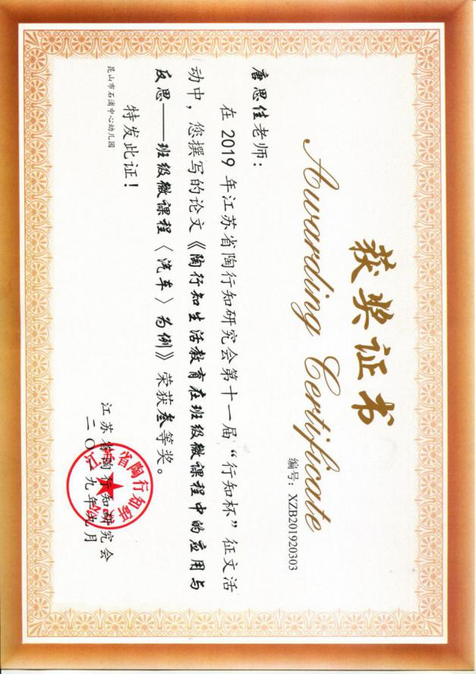

# 怪圈

卢娜

晨锻时间下雨了，带着孩子们匆匆忙忙跑回教室，看来计划上设定的游戏是玩不了了，玩什么呢，一时间我的选择困难症好像也犯了，于是我把选择权交给了孩子们自己：“孩子们，你们想玩什么集体游戏呢？”经过集体选择和个别选择，群众们的呼声集中在了游戏“吹泡泡”身上，那就玩“吹泡泡”吧！

“吹泡泡”需要孩子们手拉手围成一个圆，我给孩子们提了这个要求，并给他么10秒钟的时间。孩子们迅速开始了，不出所料，声音很吵，有一小部分的孩子索性自己和好朋友小手拉起来，把集体这个大圆完全忘记了。时间到了，我没有生气，也没有教他们或者是安排他们怎样排一个圆，只是告诉他们：“一个圈没有成功，看来你们玩不了游戏，还需要下一个10秒钟吗？”孩子们异口同声地说需要，下一个10秒开始，这一次，几个孩子着急了，看到那些自顾自围成小圈的孩子，他们走上前去，生气地拉开他们的手，生气地说：“不要拉手！”真真是然并卵，这次的圈还是没有成功。我请孩子们坐下来，问：“为什么没有成功呢？我们该怎么解决呢？”几个孩子自告奋勇地说了原因，有的说有的小朋友不跟我拉手，有的说，有的小朋友和别人拉起了手，两只手都拉了，这样我们就没有办法围起来了。“那到底应该怎么办呢？”我又一次把问题抛给了孩子，孩子低头和同伴们说了起来，我也趁机给了孩子一个讨论和缓冲的时间。两分钟后，孩子们一起讨论得出解决问题的办法。第三个10秒开始了，时间到了，他们成功了。孩子们欢呼着，雀跃着，这是属于自己的胜利的结果！

一轮游戏下来，教室里空间有限，一个大圈似乎完全没有再“吹大”的空间，问题又来了，怎么办？孩子们想到可以围成两个圈，说干就干，我对孩子们说：“围成一个圈没有难道你们，围成两个小一点的圈，你们可以吗？”孩子们很快就分散了，围了两次，情景和之前差不多，总有一部分的孩子们要自顾自围成一个小圈。时间已经不多了，我问孩子们想不想知道解诀问题的办法，教室里顿时安静了，我把一个圈一切二，并告诉他们切西瓜就是这么切的，孩子高兴地玩起了游戏，并且游戏由他们自己组织。

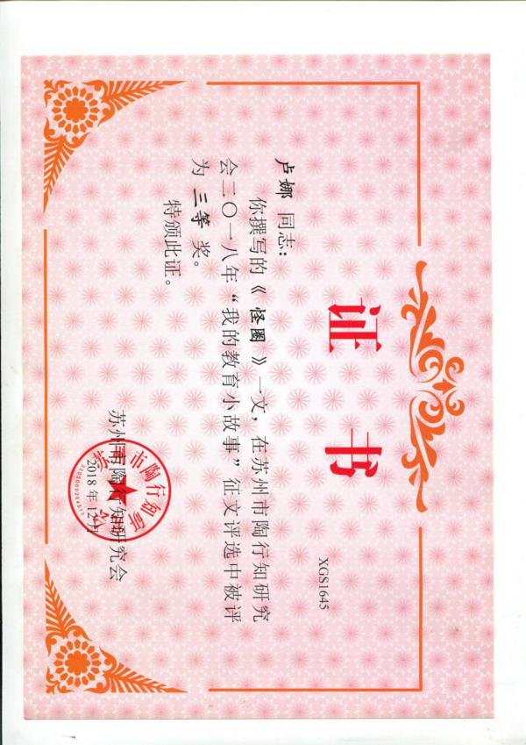很多时候孩子有自己想要玩的游戏，其实他们也有能力靠自己这个小群体去组织好游戏，但由于孩子本身的年龄特点，他们很难想到整个整体，总是以自己的小个体为中心。从今天我班孩子的表现可以看得出大部分的孩子能够有整体的概念，通过几次自主的“不成功”，孩子们有愿望自己解决问题，有愿望通过别人的帮助解决问题，这是在老师的安排中游戏体会不到的。而我们老师却总是喜欢或者习惯给孩子安排好一切，一来老师的工作量加大，二来孩子总是“被安排”，因此也总是缺少解决的问题的能力。所以老师们不仅需要“懒”，还需要“有脑筋的懒”。

# 点燃学生智慧的火花

# ——探索游戏中的教师指导

唐戴平

【摘要】培养具有主动性和创造性的人是社会发展到今天对教育提出的要求，教育的目的不仅是要向幼儿传播知识，而且更重要的是激发幼儿主动学习的兴趣和积极探索的精神，为培养具有创造性的人才和提高幼儿全面素质奠定好基础。幼儿的一日生活与游戏紧密联系，通过“探索性游戏”可以使幼儿获得探索解决问题的方法，他们可以用这种方法寻求尚未知晓的世界。

【关键词】探索游戏；教师指导；策略

一位教育学家曾指出，幼儿的探索活动是幼儿在对某种事物从感兴趣、好奇开始，进而提出问题并尝试着解决问题的过程。皮亚杰的理论表明，幼儿的思维源于感知，幼儿相信自己所见所闻。感知能使幼儿获得关于事物的物理知识，是幼儿逻辑思维赖于发展的必要前提。学龄前幼儿探索活动强调主动探索、感知，突出幼儿通过亲自参与动手动脑、提问题和自由讨论，运用观察、发现、思考等多方面尝试寻求答案等多种方法，探索事物的特点及事物之间的关系与变化。探索活动蕴涵于幼儿的一日生活中。有教师预设的活动，如教师在幼儿的活动区投放不同层次的玩具、材料，利用环境对幼儿探索活动起到引发的作用，使这些玩具材料激发幼儿的探索兴趣，从而通过益智游戏达到促进幼儿发展的目的。同时也有幼儿在活动中自发生成的活动，教师要善于抓住良好的教育时机引导幼儿进行探索活动。

一、幼儿探索活动的途径与方法

(一)兴趣是引导幼儿积极主动探索活动的源动力

对于幼儿来说，兴趣是探索和学习的源动力、内驱力。它不仅能提高认识活动的积极性和效果，还能使认识活动成为快乐的事。幼儿的探索欲望是由兴趣引起的。他们从对周围事物的好奇心开始，进而产生了对周围物质世界的探索过程。只有他们对事物本身产生了兴趣，有了好奇心，才会引发其对事物具有关注的态度。他们会一直爬在草丛中“研究”蚂蚁为什么会急匆匆地排着队伍往树上搬家；站在操场上想为什么早上自己的影子长中午的影子短?反复实验为什么用薄纸制作的小飞机能飞得更远?小鱼整天在水里游泳累不累，让它上岸休息一会行不行?地球上的恐龙到底长得什么样，他们是怎样灭绝的?等等。孩子们的问题一个接着一个。为了寻找答案他们会不断地“钻研”，通过书籍、网络、与成人的询问、与同伴的交谈寻求答案。在信息的获取中，幼儿获得了探究问题、解决问题的方法。在自己不断地总结中获得了他们所需要的答案。运用这种寻求未知世界的方法了解了尚未知晓的知识天地。探求的精神和钻研的精神、变通的思维角度成为解决新问题的方法。在注重孩子们自发探索活动的同时，我们还要有意识地引发幼儿主动进行探索活动。冬天时我和孩子们一起设计了气温变化记录表，通过对气温表画曲线图的观察与了解，引发孩子们探索发现季节与植物。动物、人的变化及之间的关系，从而促使其养成善于观察、善于思索的行为习惯。

(二)如何引导幼儿深入地进行探索，培养科学态度

孩子们的探索欲望往往是一闪而逝。教师要有意识地引导，使用鼓励语言激发幼儿有意识的探索欲望，使师生之间共同成长。一次昕冉高兴地告诉我：“你看我穿毛衣了。”“你为什么要穿毛衣呀?”“我觉得早上来幼儿园时天很冷。”我把冬天的变化告诉大家，看看他们还有什么发现！教师抓住这一具有教育意义的探索契机，让幼儿自己结伴组成“研究“小组，探索秋天的变化。有的探索 “冬天来了小动物少了，它们都去什么地方了呢”？因而发现小动物不同的过冬方法。有的探索“冬天越来越冷天气有什么变化”？我与孩子们设置了天气记录表，用统计表的形式记录下每日的气温，从而了解到“冬天来了气温不断地下降。夏天气热，容易下雨。秋天天气渐渐地变凉了，容易下霜。冬天天气很冷，天空中会下雪”。还有的幼儿对户外运动很有兴趣，他们在观察“冬天在户外进行什么样的运动好”。由于活动本身是幼儿自己喜欢的、感兴趣的内容，教师引导中的语言侧重于帮助幼儿探讨结论和方法，并及时地让幼儿交流他们的“研究”成果，开展相应的主题活动，围绕主题活动引发幼儿的探索活动。与主题活动相适应的季节的变化、植物的变化、动物的变化、环境的变化等内容，都能充分地挖掘潜在的教育价值与教育内容，引发、延伸幼儿探索的兴趣。也使幼儿了解到知识的获得既可以从老师、家长那里得来，又可以从书本上找到，还可以从朋友之间的交流中得到。掌握方法是幼儿探索活动进-步开展的重要因素。

二、如何引导幼儿具有比较稳固持久的探索欲

（一）帮助幼儿明确探索的目标

明确自己要进行什么工作的时候，幼儿会有意识地控制自己的行为，让自己工作的每一动作都是在为目标行事。明确探索目标的原则：

1．有研究价值的内容。

2．适合幼儿年龄特点又具有合作研究的内容。

3．有多种探索可能的内容。如：参观天文馆时，幼儿在“模拟星球秤”上量体重。“这是在不同星球上的‘秤’，请你记住在各个星球上自己的体重。看看有什么变化？”幼儿很有兴趣地在不同“星球秤”上称自己的体重。由于明确自己的任务幼儿都能够记住自己的不同体重。从而发现在不同的星球上的体重是不一样的。“这是为什么呢？”“因为各个星球上的引力不一样，引力大的重量大，引力小的重量轻。”明确的目标、亲身的感受和探索体验，使孩子们了解了引力与身体重量之间的关系。因此目标意识是探索游戏的源动力。

（二）提出具有挑战性的问题

引导幼儿对自己感兴趣、有意义的事物进行研究，帮助幼儿提出具有挑战性的问题是保持幼儿探索欲望巩周持久的好方法。如：大部分的幼儿都对恐龙的灭绝秘密很有兴趣。我们就引导孩子们寻找发现恐龙灭绝的原因。首先我们引导幼儿明确我们现在不能回到几亿年以前，不能够亲自感受恐龙灭绝的原因。其次现在关于恐龙灭绝的资料很多，以什么来作为正确答案呢？那么我们先要引发幼儿了解有关恐龙的知识，在掌握大量信息的基础上提出更具有挑战性的问题： “你们了解多少关于恐龙的知识？你从什么地方可以找到这样的资料？你发现恐龙的构造与恐龙的灭绝有没有关系？通过了解恐龙的灭绝你明白什么，知道了什么？你知道恐龙之最吗？（最大的恐龙是准？最小的恐龙是谁？最凶猛的恐龙是谁？最高的恐龙是谁？下蛋最多的恐龙是谁？）”这种提出具有挑战问题的方法可以极大地调动幼儿学习的积极性、主动性。

帮助孩子学会收集信息，运用信息。通过同伴之间的互相学习，使幼儿有成功的自信和喜悦。沁雨想知道“恐龙为什么长那么大的个子”，安忆想知道“恐龙有多少种”，刘世含想知道“雷龙为什么这么傻，咬它一口都不知道疼”，袁京麟想知道“霸王龙和剑龙是朋友吗”，多种多样的问题启发幼儿去寻找答案。他们从书、电视、博物馆、网络、光盘等途径中找寻，和教师一起把这些知识进行归纳总结，与同伴之间相互交流知识，相互吸取自己尚不了解的信息。而教师也提出具有引导幼儿思考的问题，如：当幼儿知道了食肉恐龙和食草恐龙以后，向幼儿提出“怎样区别食肉恐龙和食草恐龙”（可以从牙齿、身体的大小，四肢的特点，肌肉的类型来区分）。向幼儿提出“恐龙身体体态与恐龙灭绝有什么关系”，幼儿运用已掌握的知识继续自己的探索发现。幼儿在不断探索知识的过程中，体验成功的喜悦。提出问题、发现问题、解决问题的过程就是探索的过程。孩子们在这个过程中逐渐成长，成为具有探索

精神的人。

三、指导探索性游戏的方法

（一）引导探索性游戏要注意生活中有意识的渗透

渗透幼儿一日生活中的探索游戏，要注重孩子们探索学习习惯的养成和良好情绪体验积累。教师要能够善于思考，抓住教育的有利时机实施引导。在幼儿的眼中生活就是游戏，游戏是幼儿生活的主要内容，它也是反映幼儿的认知、思维、想像以及个性情感的一面镜子。教师对幼儿游戏活动的细心观察，既可以了解到幼儿的喜好兴趣和个性情感，还可以在游戏活动中掌握幼儿的需要并及时给予帮助，同时在观察中教师要有意识地渗透探索欲望，促进幼儿的智力发展，不让具有价值的教育机会从身边溜走。一次户外活动，沁雨急匆匆地跑来说“老师，闻远在到处扬土。”我走过去一看不是在扬士而是在挖坑。闻远很紧张地说：“我不是在扬土。”边说边用小手往坑里填土。“那你在做什么呢？”“我在找东西？”“找什么？”“找盛水的东西。”“为什么？”“今天我给花浇水，我浇了好多的水，水都没有从花盆里流流出来，我想花盆里一定有一个盛水的东西。”“那你找到了吗？”“没有。”“你知道水都到哪里去了吗?”“我想水是被十喝了。”“是的，一部分水是被土吸收了，还有一部分水是被植物吸收了，你知道吗?”“是吗?”“植物没有嘴怎么吸收呢?”“来，我们回班看一张图你就知道了。”我们找来了植物生长图。在图中孩子们发现了他们从没有见到过的世界——植物庞大的根系网。它们错综复杂地交织在一起，就像是公路交通网。植物是通过根来吸收土壤中的水分和营养的。这些根是怎样吸收营养的呢?我和孩子们一起做了一个小实验——“干渴的花朵”。通过实验孩子们发现植物是那么善于通过它们的根来吸收水分。秋天树叶是如何变黄，从哪里开始变黄的：在和孩子们一起散步的时候和孩子们谈谈为什么在路边会有许多的井盖?不同的井盖有什么不同的用途?天上的白云为什么一会儿变成人船一会儿又变成白兔?在吃午点的时候问一问孩子们为什么苹果一半微微发绿而另一半微微发红?进餐时问一问孩子们如何让热汤尽快地凉下来，你有什么好办法?……一位细心观察生活的教师会使孩子们在一日生活不同的时间里都有新的发现，让这些发现与教育有机地结合，从而促使幼儿探索意识逐渐形成。

(二)指导探索性游戏要掌握幼儿的心理，了解儿童。

探索性游戏要与幼儿的兴趣有机地联系在一起，幼儿自发主动的探索活动才能够有预期的效果。所以我们要掌握幼儿的心理，了解儿童，理解孩子的想法。和他们一起游戏时我们要成为他们最好的支持者。我们班曾经开展关于“人”的主题活动。活动中有的孩子用绘画的方式表现不同工作的人，有的孩子利用各种废旧材料制作小人，有的孩子干脆趴在地上请其他的伙

伴把自己的影子描下来并写上自己的本领和愿望来展现自己。可是羽微却坐在一旁发呆。“羽微你想怎么做呀?”“我还没有想好呢。”中午午睡时突然听到噼里啪啦的响声，一堆小石子散落一地，羽微就像抢宝贝似的把它们拢在一起，大把大把地往衣兜里装。“羽微捡垃圾!”身边一个小朋友讥笑她。她低着头默默地捡着，眼泪在眼眶里直打转。她说：“这不是垃圾，这不是垃圾。”我轻轻地走到她身边，羽微用渴求的目光看着我说：“这不是垃圾，老师别扔好吗?”“好的，我也喜欢你的小石子，你能告诉我拿它做什么用吗?”“我想用这些小石子拼成一个小人画。”“小人画?”“是呀!这些做头发、这些做脸、这是小人的眼珠，眼珠要比眼睛小，我好不容易才找到的……”羽微边说边用手给我摆弄。“嘿，羽微你想得真棒，我们一起拼画好吗?”听我这样一夸，羽微高兴起来，我们很快就拼出一幅富有情趣的画。羽微把这张画视做自己的宝贝，高兴地在我怀里笑着。从她的身上我感到我是她游戏中最好的支持者，我给予她展开创造想像翅膀的空间，让她的聪明才智释放出来。因此，教师要走进童心世界成为孩子们探索游戏中最好的朋友。

通过对幼儿探索活动的尝试与研究，我深深地体会到探索游戏对发展幼儿的多种能力具有十分重要的意义，他们在探索游戏中掌握了学习的方法。幼儿在自己亲身从事实际探索活动时将探索方法和探索精神内化到自己的认知和品德中，探索游戏活动成为他们发展的源动力。让孩子们在快乐的“探索游戏”中成长，去探寻更加神秘的大千世界吧!

参考文献：

[1] 张亮.  重视和利用幼儿游戏,培养儿童成长中的多种能力[J]. 生活教育. 2016(14)

[2] 喻银霞.  教师介入区域活动的时机[J]. 早期教育(教师版). 2016(01)

[3] 刘萍.  教师如何把握介入幼儿游戏的时机[J]. 教育导刊(下半月). 2014(12)

[4] 毛毅莲.  教师介入幼儿游戏的时机及策略[J]. 学园. 2015(13)

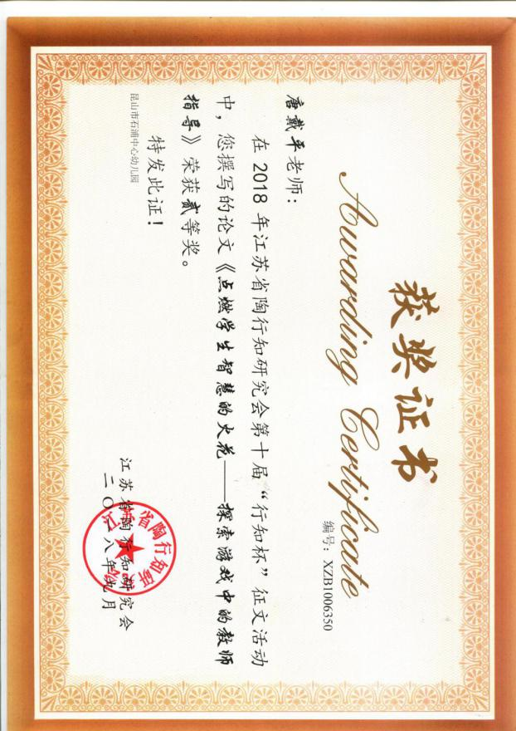

# “六大解放”的种植区

邢培钰

【摘要】陶行知先生的六大解放，旨在把儿童的基本自由全都还给儿童，充分体现了儿童学习、游戏的自主性。在种植区中还给幼儿自由的身体、自由灵魂，任凭他们探索、创造，在小小的天地中激发无限的灵感。

【关键词】六大解放 种植区 自主

陶行知先生提出的“六大解放”教育思想，旨在把儿童学习的基本自由全都还给儿童。这正与我们现在所提倡的课程游戏化精神相契合。基于课程游戏化的自由、自主、创造、愉悦的精神，结合自身的实践，提出了些许想法。

（一）、解放儿童的头脑，使之能思。

大脑支配着我们的行动，解放头脑就意味着让孩子自己来想、自己决定做哪些事情。高尔基说“人的幻想是没有止境的，儿童的幻想更是无边无际。因为孩子的心灵比成人的心灵更加秘密。”教师在这个过程中以一个旁观者、引导者、支持者的身份，来启发幼儿，引导幼儿思考。

在种植区活动开始之前，我们会提前几天与孩子围绕他们的兴趣点展开讨论。“你想种什么？”孩子们有的想种西瓜，有的想种栗子、有的想种草莓，等等。这时候不要急于否定他们的想法。“现在是什么季节？春天适合种什么？”大部分幼儿都无从回回答。这时候你可以带领幼儿去图书角找找有关春天植物的内容，或者运用电子设备一起找找。孩子们在有目的地寻找的过程中，不仅提高了他们的专注力，而且孩子们的知识面也拓展了。孩子们在找到答案后再相互交流，在交流的过程中，孩子们就会慢慢理解3月份播种西瓜，也可以播种栗子，但是这里的土地不适合。草莓春秋都可以播种。于是孩子们根据自己调查到的内容进行筛选。最后孩子们通过投票决定种什么。

在此次围绕你想种什么的谈话活动中，孩子们充分表达了自己的想法，并且以自己喜欢的方式来求证。孩子们的语言表达能力以及探索能力都有所提高。而且种植的植物是孩子们自己选择的，孩子们在以后的种植、照料的过程中会更加耐心、细心，增强孩子们对于植物的喜爱之情。

（二）、解放儿童的双手，使之能干；

对于中班的孩子来说，他们的动手能力已经有所增强。孩子们对于那些工具充满了好奇。每次来种植区的时候，孩子们总是第一时间去找铲子、水壶、小桶等等。

他们也总是会问：“老师，种子在哪里？”而我以前常常不知道该怎么回答孩子的这个问题，因为大多数老师认为孩子肯定种不好的，于是采取了包办的行为，把所有的植物都种好。孩子们每次来种植区就是浇水、浇水。长此以往，孩子们对于种植区的兴趣也越来越低。

我曾在种植区观察了半个月，大部分孩子在来过种植区后，就不愿意再来。他们总是抱怨：“种植区好无聊哦，什么都没有!”“老师总是叫我们挖土，好脏啊！”经过这段时间，开始让孩子们自由地去做自己想做的事情。你瞧，第一块地上的浩浩正在挖蚯蚓，他大声喊着小伙伴“快来帮我挖蚯蚓呀！”有很多孩子就跑了过来。在第三块土地上，小张正拿着小铁锹在挖石头呢！她说：“要把石头都挖掉，植物才会长得更好！”她的手上已经满是泥土，但她的脸上仍洋溢着笑容。

在解放孩子们的双手后，我有了更深刻的体会。孩子们并不厌恶自己的脏，反而乐在其中。只要他们有事可做，而做的事情又是自己喜欢的，那么他们每时每刻都会幸福无比。同时也促进了孩子的语言能力、合作能力、动手能力的发展，真是一举多得。

（三）、解放儿童的眼睛，使之能看；

俗话说眼睛是心灵的窗户。我们认识事物的第一感觉就是视觉。在种植区中哪件事情离得开我们的眼睛？播种、浇水、除草、观察。孩子们在这几件小事情中做的不亦乐乎。

小吴说：“老师你看，这个植物比上次来的时候长大了一点呢！”“老师你看，这里有许多我以前没见过的新草。”“老师，我这里有好多黑黑的东西，是什么呀？”孩子们通过自己的眼睛，发现了很多对于我们大人来说是司空见惯的小秘密。当然，通过孩子的视角，你也会回想起那个属于自己的天真无邪的童年。

当然孩子们看到的可能只是片面的、一瞬间的记忆，我们在给孩子自由的同时，也不能忘了作为一个支持者、引导者的责任，也要给孩子提供一定的辅助工具，比如说放大镜，可以帮助孩子看到更细致的东西；记录表，帮助孩子用直观形象的方式记录下来。不要只履行作为一个旁观者的责任，孩子们通过自己的主动观察，以及老师的辅助，相信他们的学习会有质的飞跃。

（四）、解放儿童的嘴，使之能讲；

我们现在都提倡言论自由，然而作为一名手无缚鸡之力的孩子他们的言论是否真正地自由呢？在种植区内你经常能够听见孩子们叽叽喳喳的声音：“小田，快拿水壶过来喷水。”“今天我们的植物上面有小虫子，你快想办法拿掉。”“我们的小青菜都成熟了，我想等一会去烧了它。”孩子们在讨论与争论的过程中，总会自己想到解决问题的办法，孩子们也变得更加勇敢、机智。在相互交流的过程中，也许会了与他人合作、分享，增强了他们的人际交往能力。

在种植区的劳动结束以后，我们也会回到教室与好朋友分享今天自己的劳动成功。通过孩子们的交流，我们知道了满天星的幼苗是什么样子的，泥土里除了蚯蚓还有很多不知名的小虫子，我们除了浇水也可以捕蝴蝶等等。每次在孩子们的交流中，我都能发现孩子们点点滴滴的进步。通过孩子们谈论自己感兴趣的内容，我不仅生成了各类课程，也找到了下一次活动的主题。种植区的事终于不再是我主张的一成不变的内容，而是孩子们感兴趣的与众不同的内容。每个孩子根据自己的需要都在成长，形成了属于自己的独特的个性发展。

（五）、解放儿童的空间，使之能接触大自然和社会；

在以前的时候，我们总是害怕孩子们乱走、乱跑，不在老师的视线里，会发生各种不可预知的危险，所以我们在以前用围栏把种植区围了起来，一是为了防止兔子进来偷吃，二是孩子们只能在一片狭隘的方方的空间内活动，这样老师的工作就省力了很多。然而这样做，孩子们真的快乐吗？以前孩子们都要畏畏缩缩地询问：“老师，我能去那边打一桶水吗？”当得到肯定的回答后，孩子们开开心心地冲向水井的旁边，和旁边的小朋友有说有笑。但是回来以后，又变回了原来胆小、害怕的样子。

于是在植物长成之后，将围栏彻去，孩子们快乐的在田埂上跑来跑去。“老师，我走的时候终于不会再和别人碰到了。”是呀，以前的小空间，增加了孩子们许许多多的摩擦，本来为了保护孩子，反而伤害了孩子。小兔子也来菜田里觅食，小朋友们看见以后可开心了，有的上去摸摸它，有的主动把菜拔给小兔子吃，玩的不亦乐乎。还有许许多多以前没见过孩子们玩的游戏：扑蝴蝶、炒菜、打滚。在打破了一道围栏之后，孩子们有了更宽广的空间，能够到处跑、到处玩，孩子们的想象力和创造力也都被激发出来。游戏不再是单纯的、为了满足老师的任务，而是真正的属于孩子们的，简单、多样、愉悦的生活的写照。

（六）、解放儿童的时间，不逼迫他们赶考，使之能学习自己渴望的东西

我们在生活中总是催促孩子快快快，在我们这样的声音中，孩子们真的成长、进步了吗？我想答案应该是否定的。甚至于孩子们比以前更差了。我们总是在催促孩子，当孩子不能满足我们的期望时，我们通常采取包办的方法。长此以往，孩子们的头脑、双手、眼睛、嘴又被我们束缚了。所以我认为，给孩子充足的时间，才是我们最需要做的。

可是有的人又会说：“我们一天只有24个小时，如果不抓紧时间，那么多的事情怎么做的完呢？”是呀，对于我们成人来说，抓紧时间做事情也会感到厌倦，结果往往是一无所成。更何况是对孩子呢？孩子们刚抓到一只蝴蝶，你就要求孩子说出蝴蝶吃什么、蝴蝶的生长过程是什么？孩子可能说的出来吗？对于孩子，我们只能放慢脚步，一点一滴，稳扎稳打地引导孩子。更何况我们现在主张的是孩子的主动学习，强调孩子的自主性，更需要我们老师需要给予孩子更多的耐心和时间，孩子才会自己发现周围事物中存在的秘密，他们的观察力、语言表达能力、运动能力才会慢慢提高。

陶行知说：“教育的根本意义是生活之变化。生活无时不变即生活无时不含有教育的意义。因此，我们可以说：‘生活即教育’过什么生活也便是在受什么教育。”我们只有将孩子真正地进行“六大解放”，过孩子想要的生活，实施快乐的教育。

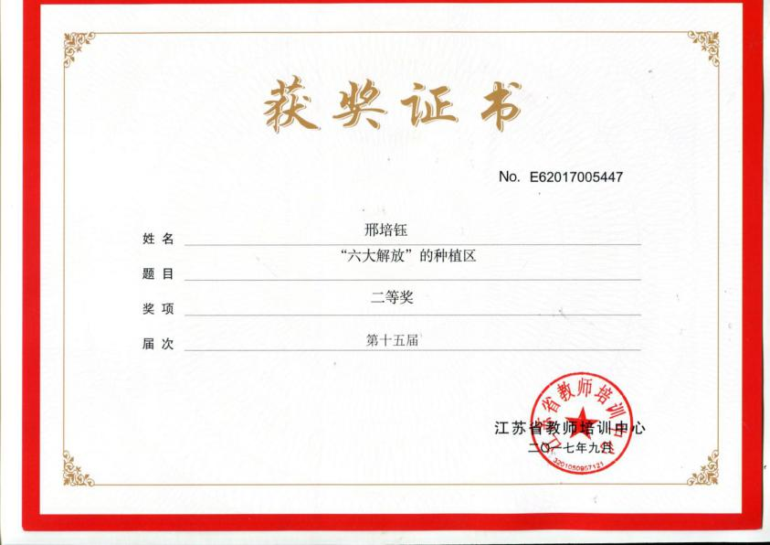

# 梯子奇遇记

邢培钰

一把小小的梯子，你会编织出什么样的美梦呢？在我们班就有这样一个孩子——小刘，他利用小小的梯子，编织出了一个完整的修理工的过程。

在巴乐园里，孩子们都利用固定的梯子爬到树上，进行掏鸟蛋的活动。小刘呢？瞧，他正搬着一把梯子，搬到了小汽车的旁边，架在小汽车上。“我要修汽车啦!”于是小刘自己爬到梯子上，走到了车顶上，把车上的树叶、小树枝都从车顶清理了下来。“啊，车上怎么这么脏呀！就是这些脏东西，把我的车子都弄坏啦！”“我要赶紧把它们清理干净，这样小汽车就可以开起来了！”于是小刘开始加快速度，不一会儿，把车顶上的脏东西都弄到了地上。“啊，终于修好了！这下小朋友们可以安全地开车子了。”接着，小刘又拿着梯子，搬到了摇床边上：“诶，上面的小朋友快下来，这个床坏了，危险！”于是小朋友们都下来了。这时候陈老师问他：“你在干什么？”“我在修摇床呀，它都坏掉了。修好了，小朋友才可以玩。”“那你的工具呢？”“在那边。我等会就过去拿。”“啊，这边修好了。”于是小刘又拿着梯子放到了摇床的另一边，他又爬了上去。这时候小张走了过来，跳到了摇床上。“不行，不行，小张你快下来，这个床坏了，你会掉下去的！”可是小张不愿意下来：“这个没坏，你瞎说。”“这个真的坏了，我正在修呢！”于是小张半信半疑地走了下来，看了看小刘正在修理的地方，说：“要不我来帮你吧！我会打死结。”“不用了，我马上就修好了。”“好了，你可以玩了。我要去修别的地方啦。”于是小刘又拿着梯子走到了别的地方，开始修理起来，直到游戏结束。

小刘虽然在平时的生活中调皮捣蛋，在课堂上做不出，喜欢乱跑、插嘴，但是在这次的游戏活动中却让我对他刮目相看。他能够观察到巴乐园中唯一一把可以移动的梯子，借助这把梯子展开了一些列的修理活动，在他的活动中，他有明确的游戏目标，从小汽车、到摇床，再到每一个巴乐园的小玩具，小刘都将他们一一进行修理，在整个过程中他都不厌其烦，而且没有修理好禁止别的小朋友玩这个玩具，每次他都会说：“这个坏了，不安全！”童年的时光时无忧无虑，充满幻想的。在小刘的活动中，我也在反思自己，我们现在创设的游戏、环境是不是孩子们真正需要的。在我最近阅读的一本书里，蒙台梭利主张孩子们想干什么，就让他们去干什么，他们才会真正地快乐。在这次巴乐园的活动中，我才真正理解这一含义。随着课程游戏化的推进，孩子们有更多的时间进行游戏，在这个过程中，我们会发现孩子很多意想不到的惊喜。所以，我们要在游戏中学会观察，做一个旁观者，观察孩子的游戏过程和游戏水平，同时也做一个引导者，在小刘修理的过程中陈老师告诉小刘修理要有工具，丰富孩子的游戏经验，也要做一个支持者，孩子需要什么，你就给他什么，帮助孩子能够更好地开展游戏，丰富他们的生活。

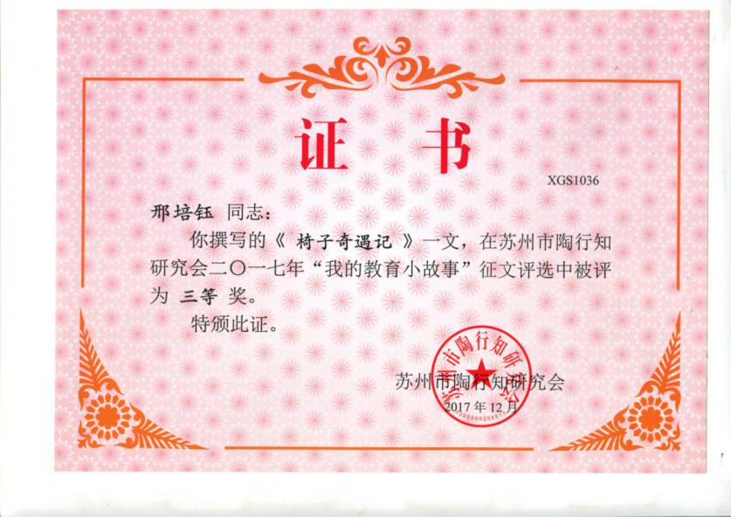因此在以后的活动中，我也要做一个有心人，记录孩子们成长的点点滴滴，还给孩子一个真正快乐的童年！

# 取于“生活”，用于生活

邢培钰

【摘要】陶行知先生的生活教育理论，主要包括生活即教育、社会即学校、教学做合一这三个方面。从日常生活中的点滴出发，由幼儿自由选择、自主寻找，教师分析幼儿的兴趣和年龄特点开展相应的活动，采用不同的方式手段辅助，做到教学做合一。从生活中来，回到生活中去。

【关键字】生活教育 自主 学校

一、生活即教育

什么是“生活教育”?陶行知指出：“生活教育是生活所原有，生活所自营，生活所必需的教育。教育的根本意义是生活之变化。生活无时不变，即生活无时不含有教育的意义。”也就是说要在生活中寻找教育。

孩子们在一次种植区松土的过程中，偶然发现了一条小小的蚯蚓，于是引起了一场“找蚯蚓”的风暴。瞧，孩子们正拿着铲子、放大镜在校园的各个角落展开了地毯式的搜索。种植区、操场上、巴乐园，到处都有小小蚯蚓搜寻家的身影。孩子将自己找到的小蚯蚓放在泡沫盒中，带回教室。

《纲要》中提出：“孩子们的探索活动应从身边的事物开始。”这次活动就是来源于生活，来源于孩子们的兴趣。再普通的小蚯蚓也总能够引起孩子们的兴趣，从孩子的兴趣出发组织开展活动，做到真正的取之生活，用之生活。

二、社会即学校

“社会即学校”是指根据活动开展，所需的教育材料、教育方法、教育手段、教育环境都可以进一步丰富。《指南》科学领域部分指出：“成人要善于发现和保护幼儿的好奇心，充分利用自然和实际生活机会，引导幼儿通过观察、比较、操作、实验等方法，学习发现问题、分析问题和解决问题”。结合主题，教师设计、开展一系列寻找、观察、操作、实验、教学等帮助幼儿认识蚯蚓的活动，引导幼儿关注周围生活，做一个有心人。孩子们都兴趣盎然的参与活动，发现了蚯蚓的奇妙和有趣。

1.探秘蚯蚓什么样？

师幼共同到室外直观地观察蚯蚓。借助放大镜、结合实际，说一说蚯蚓是什么模样，教师及时进行小结，帮助幼儿进一步梳理，认识蚯蚓。再分组摸一摸、看一看，了解蚯蚓的身体是细长的、一节一节的、弯弯曲曲的，头部有点尖，便于钻土。蚯蚓没有眼睛、鼻子、耳朵、脚，只有嘴巴在最前面。他靠皮肤来感觉，靠“蠕动”来“行走”。

2.蚯蚓在哪里？

充分利用孩子在户外探索的经验和带回来的蚯蚓，教师提供了水、泥土、沙子，让幼儿自由进行猜测、探索。得出结论，蚯蚓喜欢生活在潮湿松软的泥土中。

什么时候出现的蚯蚓最多呢？教师分别在晴天和下雨后带领幼儿去寻找蚯蚓，发现在下雨后蚯蚓数量会增多。为什么下雨天会有这么多蚯蚓呢？通过提前与家长沟通，带领幼儿搜集资料，我们得出，因为下雨后土壤中进入了大量的雨水,泥土中的氧气减少，蚯蚓容易窒息，需要到泥土上呼吸新鲜空气。

蚯蚓喜欢光吗？教师提供手电筒和泥土，与幼儿共同进行实验。得出的结论是蚯蚓喜欢生活在黑暗的地方。并且通过搜集资料，发现蚯蚓喜欢在晚上进行活动，夏天、秋天晚上8点到第二天凌晨4点外出活动，它吃东西和交配都是在昏暗的地方进行

3.蚯蚓吃什么？

师幼共同搜集饼干、树叶、菜叶、果皮、金属、塑料等各类材料，进行探究。通过实验我们发现，蚯蚓喜欢各类生活垃圾。教师再加以补充：蚯蚓的味觉非常灵敏，喜欢吃甜的和酸的。讨厌苦的。喜欢吃又热又软的食物，每个月都要吃相当于自身重量的食物。

通过这一系列活动，幼儿对于蚯蚓的基本特征和生活习性有了一个初步的认识，为后面的活动做好经验准备。同时孩子们在与教师共同搜集、探索的过程中，增强了自身的动手能力，学会了与同伴合作，体现了真正的自由、自主。

三、教学做合一

“教学做合一”也就是教根据学；学根据做。该怎么做，就怎么教怎么学，但是要围绕实际生活进行。《指南》科学领域部分指出：“应注重引导幼儿通过直接感知、亲身体验和实际操作进行科学学习，不应为追求知识和技能的掌握，对幼儿进行灌输和强化训练”，教师是幼儿学习的合作者、支持者、引导者。因此结合之前的活动，教师进一步进行拓展，丰富幼儿对蚯蚓的认识。

1.蚯蚓几等分？

教师出示一条受伤的蚯蚓，引导幼儿猜想接下来会发生什么事。将蚯蚓放在教室中持续进行观察，发现蚯蚓有脑袋的那部分会长出尾巴来，有尾巴的那部分也会长出脑袋来，变成两条蚯蚓。这是为什么呢？教师补充：蚯蚓的内部结构是重复的。

蚯蚓最多可以切成几段？孩子们大胆猜测，小心求证。最终发现蚯蚓只能分成两段。在这过程中幼儿提出质疑，为什么我切成两段的蚯蚓死了？教师结合蚯蚓的组成结构，与幼儿讲解，发现正好切到蚯蚓的心脏，蚯蚓就无法生存。

2.蚯蚓的作用？

在了解了蚯蚓的众多秘密之后，继续引导幼儿结合自己的经验展开讨论：“你还知道蚯蚓的哪些秘密？”孩子们都能回答出蚯蚓松土的本领。其他的本领孩子们了解的很少。于是教师结合视频，跟孩子们共同了解：

（1）蚯蚓的粪是宝贝，可以养鸡、鸭、鱼等。

（2）蚯蚓是中药，叫地龙。

（3）蚯蚓还是一种菜，营养很好。

（4）蚯蚓会处理垃圾。

3.地龙怎么做？

这是在之前的环节中，衍生出了新的内容。于是教师与幼儿共同搜集资料，了解制作步骤：（1）将蚯蚓用温水泡洗干净后，用草木灰中呛死。（2）再洗净，剪开蚯蚓身体，去除内脏和泥，放在盘子中晒干（3）制作的成品要储藏在密封的容器中，防止发霉和腐烂。

幼儿通过自己的动手操作，了解了更多与蚯蚓相关的知识，知道小小蚯蚓真能干。激发幼儿的探索意识，增强幼儿的动手能力。

在整个活动中，教师创设了宽松的学习氛围，注重每个孩子的参与、探索和研究。在每次活动前，教师都会提前布置内容，引导幼儿思考、探索、研究、发现。并提供丰富的材料支持幼儿的学习活动，促进幼儿在活动中获得良好发展，体现了课程游戏化自由、自主、创造、愉悦的精神。

但本次内容也有很多不足之处，关于蚯蚓可以在哪些地方移动，蚯蚓的本领还可以进一步深入探究。在之后活动中，教师会持续开展，确保幼儿对蚯蚓有一个完整的认识和了解。

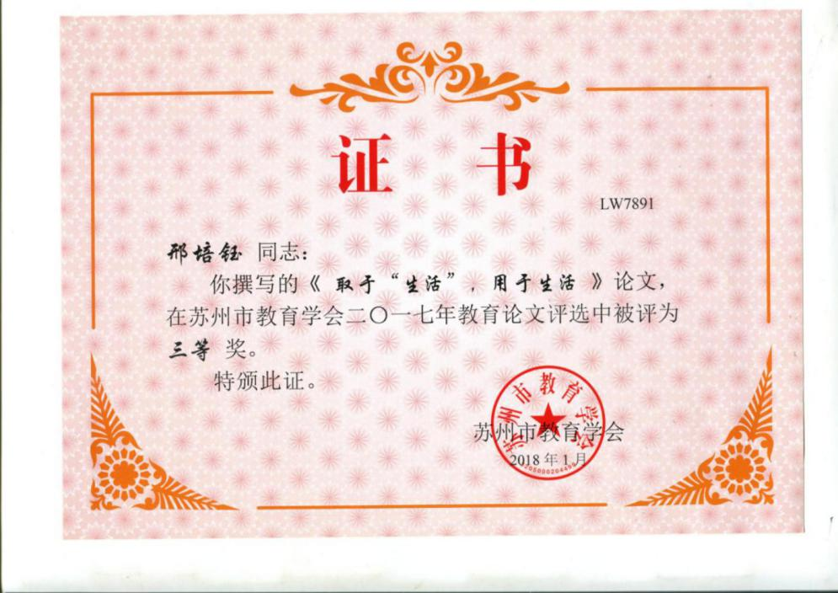

# 学起于思，思源于疑

邢培钰

【摘要】陶行知先生提出的创造教育，是培养民族活力的教育，是培养学生“独出心裁”能力的教育。要解放儿童的双眼、大脑、双手、嘴、空间和时间，发现问题、提出问题、解决问题，才能充分发挥他们的创造力。

【关键字】陶行知 创造 教育

创造是一个民族文化中的精髓，是一个人生生不息的活力。陶行知先生提出的创造教育，是培养民族活力的教育，是培养学生“独出心裁”能力的教育。美国创造性思维研究专了家托伦斯也发现，3-5岁是宝宝创造性能力的高速发展时期。[1]因此老师和家长应充分抓住契机，创设适宜的环境、提供丰富的材料，促进幼儿创造力的良好发展。那应该采取那些措施呢？

一、六大解放，激发创造精神

陶行知先生曾在《创造的儿童教育》中提出了儿童创造力“六大解放”的主张：解放儿童的双眼，解放儿童的大脑，解放儿童的双手，解放儿童的嘴，解放儿童的空间，解放儿童的时间，才能充分发挥他们的创造力。时代在进步在发展，封建式的教师一言堂的教学活动已经行不通了，随着课程游戏化的发展，我们更提倡个别化、小组化的学习，提倡幼儿自发、自主的探索活动，所以陶行知先生提出的六大解放就显得尤为贴切。

陶行知指出：“教育不能创造什么，但他能启发解放儿童创造力以从事于我们创造之工作。”要解决小孩的创造“自由”，要让他做有意思的活动，开发他们的天才。”在大班科学活动《春天》中，以往的形式是采用课件教学的方式，围坐在班级内。而这次我为幼儿提供放大镜、镊子、盘子等适宜的探索材料，以散养的方式，让幼儿三三两两自发地结伴进行探索活动，每个孩子们在活动中都会有不一样的发现，老吴说：“老师，这个是什么花？”泽佑说:“老师这是什么虫子，我怎么从来都没有看见过。”小张说：“这里有个洞，会是谁的家呢？”通过孩子们自发的寻找活动，能让孩子们关注到更多被忽略的细节，进一步丰富生活经验，提高幼儿的活动兴趣。并以此为基点，进一步鼓励幼儿利用材料观察、探索，激发幼儿的探索兴趣，培养幼儿的创造精神。

二、集体活动，培养创造能力

陶行知认为培养、创造有创造力的学生集体，既有“自动的能力”、又有“自觉的纪律”来影响和引导着全体学生，它能够以集体的努力共同探讨追求真理，以集体的力量培养有创造能力的学生。弱化集体教学活动，并不意味着抹杀集体活动的重要性，相反孩子们在集体的活动中相互学习、相互帮助，集集体的智慧，促进幼儿全面发展。

在科学活动《春天》中，孩子们在探索的过程中，会相互进行比较，小陆发现了在幼儿园里有各种各样的花：樱花、紫荆花、海棠花……小尹发现了紫荆花是成簇生长的；小朱发现了花的不同气味。孩子们在交流的过程中都会自问：“为什么我没有发现。”孩子相互交流的过程也是一种自我学习的过程，学习别人发现的知识、别人探索的方法、别人的优秀的意志品质等，逐渐内化；在交流的过程中孩子们也会学了思考、表达、倾听；而这些都是创造的必要条件，孩子们只有掌握了方法，打好基础，才能更好地开展活动。

其次，陶行知认为“儿童应当有言论自由，有话直接和先生说，而且高兴和心甘情愿和先生说。首先先生知道儿童们的一切痛苦”。在创造活动中，表达是最重要的，在表达的过程中发现问题、思考问题、解决问题。因此成人需要做的，就是观察，了解孩子们的活动情况；分享，给予幼儿充分表达自我的想法；总结，帮助幼儿提炼，形成一套比较完善的知识体系。孩子们在集体活动中发现的更多、创造的更多、学的更快乐。

三、个别探索，启发经验再造

尽管陶行知先生特别重视集体的创造活动，但他更清楚的是，在创造过程中创造是个别或小组本身的自发。其他的条件都必须服从于自发本身，处于次要地位。陶行知先生指出“必须有从自己经验里发生出来的知识做根，然后别人相类的经验才能接上去。倘使自己对于某事毫无经验，我们决不能了解或运用别人关于此事之经验。人类全体的经验和个人经验有些分别，但是我们必须有个人经验做基础，然后才能了解或运用人类的全体经验”。若一个人的活动不是自发的，那都不是创造。所以，学生是创造的主体，创造教育的方法，必须是这个主体自动、自发、身体力行、亲自实践。

孩子们在了解了关于春天的基本知识后，在后续的区域活动中，我让孩子们思考，我们在活动中找到的花、草、虫子有什么用。老吴说：“我们可以把虫子做标本。”小陆说：“我们可以用鲜花做花皂。”小田说：“还可以泡花茶呢！”于是我们挑选了做花皂，那要怎么做呢？由于小陆之前有了做花皂的经验，她说：“先要把那个东西弄化，然后放入油，最后等它冷了就好了。”“那你说的那些东西具体是指什么呢？”小陆却答不上来。于是我和孩子们一起利用电脑上网搜索做花皂的材料有：皂基、牛奶、荷荷巴油、甜杏仁油、橄榄油、醋梨油、起泡剂；再通过观看视频了解做花皂的步骤。在做好了一定的经验准备后，孩子们就开始自己动手制作花皂。在活动的过程中我发现已经有一定制作经验的小陆比其他孩子记得更牢，做得更好。由此可见，创造活动也要在孩子一定的经验基础上，循序渐进，不能急功近利。在创造的过程中，有经验基础的孩子比他人在活动中收获的更多，更有满足感、成就感。我相信其他孩子在有了这次的经验后，在下次的活动中他们也会比这次更有收获。

因此我们不能一味地苛求孩子去创造，自问没有经验如何创造？创造是经验的再造，在活动中有点滴进步，那么他的创造便是成功的。

四、以小见大，提高质疑能力

陶行知指出：“学贵知疑，大疑则大进，小疑则小进，不疑则不进”，并明确地说，“这个疑字我当重用它”。 有了疑，就有成功的一半，疑是创造之师，是幼儿追求真理、创造的内驱力。

正如在活动中孩子们会问：“这是什么花？它是什么味道？它的花是怎么样的？种子是怎样的？”“这个虫子生活在哪里？它喜欢吃什么？它住在哪里？”此时作为教师的我们应该如何应对？烦躁，还是庆幸？我想我们应该以后者的态度，对孩子们提出疑问应该重视，孩子们有了学习的兴趣，教师要帮助幼儿保持，创造条件探索，共同努力解决。如果儿童在活动中产生不了疑问，说明幼儿在活动中处于消极、被动的状态，学而无益，不能创造，也说明教师治教无方，不能引导幼儿进行有效创造。

因此，在每次的活动中教师要引导幼儿观察，发现问题，提出质疑，激励幼儿思考解决问题的办法，推测各种解决方法的效果，鼓励尝试最有成效的方法，对幼儿的结果进行一个有效的评价，失败后鼓励幼儿不断尝试，培养幼儿良好的探索、创造的品质。

美国著名教育家泰勒说：“创造力不仅对科技进步，而且对国家乃至全世界都有重要的影响。哪个国家能最大限度地发现、发展、鼓励人民的潜在创造性，哪个国家在世界上就处于十分重要的地位。”[7]因此从小重视幼儿的创造教育，保护幼儿的好奇心和求知欲，创造合适的条件，使幼儿成为一个具有创新精神与创造能力的新时代的接班人。

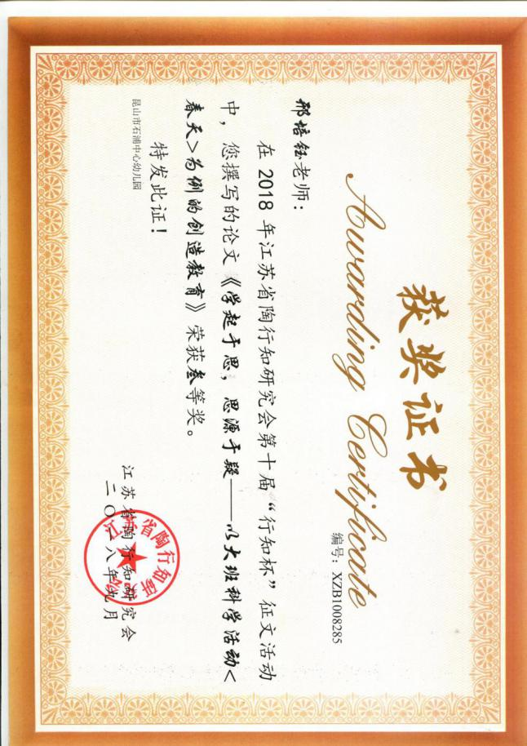

# 快来帮我挖蚯蚓

邢培钰

皓皓是我们班一个调皮、内向的男孩子，他不擅长言辞，坐不住，喜欢跟在其他小朋友后面“做坏事”。但是他喜欢听故事，每次一讲故事或者拿到书，他总能聚精会神地坐在座位上，听，他的小嘴巴里还在讲故事呢！本次活动源于周二的一次室外区域活动，他选择了种植区。于是我进行了跟踪式观察，并进行了记录。以下是我的观察内容：

皓皓拿起耙子在地上开始刨了起来。他刨了一下草，又停了。朝边上看了一样，叹了口气，说：“好累呀！”他又继续挖了起来。皓皓加快速度刨了起来，边刨边说：“我要挖蚯蚓。”用力刨了几下后，说：“我要真的挖到蚯蚓。”这时他看了一眼边上在挖泥的小朋友，说：“我要大的蚯蚓，爸爸蚯蚓！”于是他又一个人挖了一会儿，对旁边的小朋友说：“快来帮我挖蚯蚓呀！快来呀！”他又开始一个人挖了起来。

这时小红走了过来，在皓皓挖的土坑上浇了一勺的水，皓皓看着她说：“快来帮我挖蚯蚓呀！”小红又到了一勺水，然后走开了，皓皓叹了一口气，又一个人挖了起来。这时小汪走了过来，说：“你在干什么呀？”皓皓说：“我在挖蚯蚓。”小汪挖了几下后，说：“这不是蚯蚓吗？”皓皓用铲子戳了它一下后，说：“它好像死了吧。”小汪说：“蚯蚓不会死的。”皓皓却说：“蚯蚓本来就会死的。”这时，皓皓看见蚯蚓钻进了一个洞里，他激动地说：“啊，这是蚯蚓家！快看，蚯蚓回家啦！它的家里又蚯蚓爸爸和蚯蚓宝宝！我们赶快顺着这个洞继续挖呀！”于是，他们又继续挖了起来。

过了一会儿，皓皓走过来说：“老师，我刚刚看到个蚯蚓。还有蚯蚓爸爸和蚯蚓宝宝，老师你快过来看呀！”于是他又走回了小汪旁边，指了指地上说：“看，这里有个蚯蚓。”于是又和小汪合作挖了起来。“看，这是蚯蚓宝宝。”于是他又拿起铲子在边上挖了起来，边挖边和小汪说：“这里有蚯蚓，我上次看过这里又蚯蚓，快来挖蚯蚓呀。”小汪说：“可是我没有看见呀。”皓皓说：“你继续挖就有蚯蚓了。”

主要根据《指南》中对4~5岁幼儿发展指标进行评估：

健康领域目标“知道简单的求助方式”体现在在游戏的过程中，皓皓一直在用“快来帮我挖蚯蚓呀”这一简单的话语，寻求他人的帮助。

语言领域目标“能基本完整地讲述自己的所见所闻和经历的事情”体现在皓皓能够清楚地讲述上次在这里看到过蚯蚓的事情，能和别人继续挖掘。

语言领域目标“讲述比较连贯”体现在他知道有蚯蚓的家、蚯蚓宝宝、蚯蚓爸爸，能够连贯地讲述自己的见闻。

社会领域目标“能按自己的想法进行游戏或其他活动”体现在皓皓今天的游戏主题是挖蚯蚓，尽管其他小朋友邀请他做别的事情，他仍然在原地挖蚯蚓。

科学领域目标“喜欢接触新事物，经常问一些与新事物有关的问题”体现在皓皓每次在种植区时，所注意的内容都有所不同，他善于发现新事物。

由此可见，皓皓在语言领域方面发展地比较好。他能够明确此次活动的主题，并且在整个过程中都是围绕“挖蚯蚓”这一主题展开活动。“快来帮我挖蚯蚓呀！”能够主动寻求他人的帮助；“我要挖大蚯蚓，爸爸蚯蚓”皓皓能够描述出自己要挖的蚯蚓是大的；在与小汪的交往过程中“这不是蚯蚓吗？”“它好像死了吧。”

“蚯蚓不会死的。”“蚯蚓本来就会死的。”能围绕蚯蚓的“生死”问题展开讨论。“啊，这是蚯蚓家！快看，蚯蚓回家啦！它的家里又蚯蚓爸爸和蚯蚓宝宝！我们赶快顺着这个洞继续挖呀！”皓皓能说出一大段的话。但是皓皓在其他方面的发展还有一些欠缺，皓皓不愿意倾听他人的意见，同时皓皓的关注点只在挖蚯蚓身上，对于蚯蚓的特点、习性等并没有进行深入地探究。

因此根据皓皓的这一特点，教师可以帮助皓皓利用图片的形式，暂时记录他挖到的蚯蚓的样子，回教室后可与幼儿进行讨论、找资料，再把蚯蚓宝宝请到种植区，帮助幼儿更进一步地进行观察和探索，使幼儿对于蚯蚓有一个全面的认识，同时也可以激发他们保护动物、爱护动物的情感。

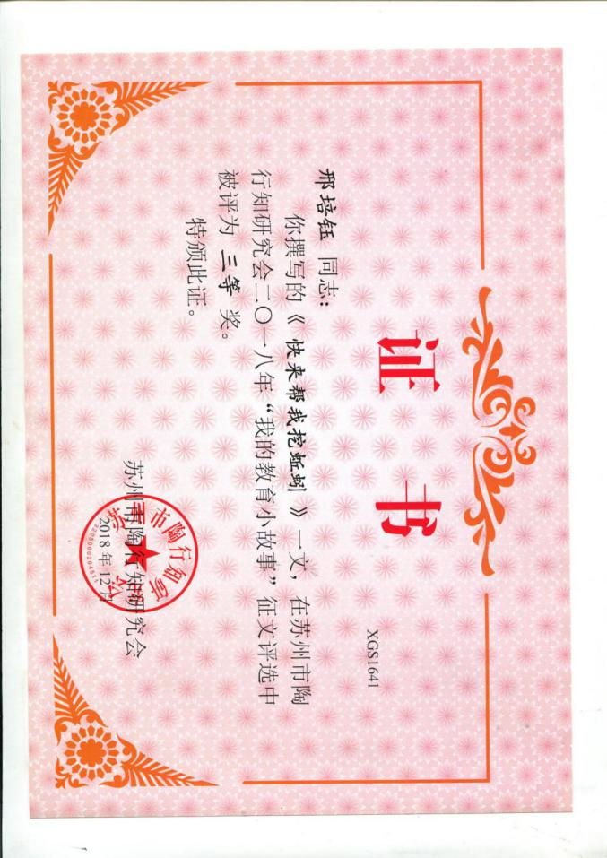

# 生活即教育，教育为生活

# ——在“生活教育”理论下实践班本课程的思与悟

邢培钰

【摘要】“生活即教育”是陶行知生活教育理论的核心。什么是“生活教育”?陶行知指出：“生活教育是生活所原有，生活所自营，生活所必需的教育。教育的根本意义是生活之变化。生活无时不变，即生活无时不含有教育的意义。”班本课程正是从孩子的生活中寻找教育，通过幼儿的思考、实践，进一步“解决”教育，从而服务于生活。

【关键字】生活教育 班本课程 特色 文化

一、悉心观察，启迪幼儿生活智慧。

在陶行知先生的“生活教育”理论中“在生活里找教育，为生活而教育”的观念相当明确。一方面，生活决定教育，教育目的、内容和方法，都不能脱离现实社会生活的需要；另一方面，教育对生活具有推动作用，通过教育引导生活、改造生活，创造生活。3—6、7岁的儿童天性好动、充满好奇，在生活、学习、实践中总会挖掘各类问题，作为教师应抓住教育契机，以幼儿的兴趣、需要为抓手，尊重个体差异，依据幼儿的已有经验，将零散的问题提升、系统化，共同设计、开展满足幼儿需要、适合儿童发展的课程，体现幼儿的自由自主，也将新鲜血液注入“饱和”的综合课程。

鸡蛋是我们日常生活中常见的食材，那鸡蛋是怎么来的？鸡蛋还可以做什么呢？孩子们并不清楚，在实际的综合课程中也并没有涉及这一内容。因此结合本班孩子的实际情况，从孩子的需要出发，设计了调查表——关于鸡蛋你想知道什么？孩子将自己想知道的内容记录，教师与孩子交流、将孩子的问题汇总，在了解了孩子的困惑和经验的基础上，初步确立了教育目标、制作了一个简单的计划，设计了相应的教学活动与探索活动。

从孩子生活中产生的教育，更加满足孩子的发展需要，在实际的教育活动中，孩子们也更愿意全身心地投入。在与孩子们思想火花碰撞的过程中，教师也更加了解幼儿，促进班本课程更加完善地进行。

二、善用资源，推进家校互动合作。

陶行知先生的“生活教育”理论中指出：“社会即学校。”一方面旨在拆除学校与社会之间的高墙，扩大教育的范围、对象和学习的内容，密切学校与社会的联系，使学校真正成为社会生活必不可少的组成部分；另一方面，也使社会的每一个地方、每一个生产生活的组织和机构，都承担起教育的职能。家长是幼儿的第一任老师，幼儿的生活、学习离不开家长的悉心照顾，家长也是我们的中坚力量，在“限制自由”的现实社会中，家长有更多的时间精力带领孩子参与“社会”、体验“社会”。有助于孩子能更好地利用社会资源、社区资源等，促进幼儿的社会性发展。因此在课程实施过程中，家长的全程参与，更有利于促进幼儿接触社会，促进幼儿更全面发展，也增加亲子间的情感交流，进一步丰富班本课程。

圆圆的鸡蛋本领大，那有哪些本领呢？作为小班的幼儿对于这些并不清楚，因此教师通过设计调查表，让家长和孩子共同查找、记录。根据孩子们的调查表，教师有选择地进行游戏——鸡蛋不倒翁。但小班幼儿年龄小、动手能力差，对于“高难度”的不倒翁有些不能胜任，因此教师将制作不倒翁的工作交给了家长，与孩子共同制作亲子不倒翁。于是家长纷纷利用周末的时间教孩子怎么戳洞、倒蛋液、设计造型等。这个活动让家长在繁忙的工作中“偷闲”了一下，也为他们提供了愉快的亲子时光，拉近了亲子距离。

活动中，孩子们提出了一个问题：鸡蛋是怎么变小鸡的？这可难坏了老师。首先设计调查表，让家长帮助孩子解答问题，在通过集体交流、观察视频等方式让孩子了解小鸡在鸡蛋壳里的变化，但孩子们好像仍是一知半解。于是又将问题抛回给家长，通过班级群让家长们共同商量解决问题的办法。最终我们一致决定购买一个孵蛋器让孩子们在观察的过程中直观感受。

班本课程有了家长的助力如虎添翼，老师和家长将学校与社会相结合，让教育更加贴近生活、贴近社会，也让家长改观学校教育“死板”的观念，让家园共育，促进幼儿更好地发展。

三、大胆放手，提高幼儿探索能力。

陶行知先生的“教学做合一”的理论指出：“教的法子根据学的方法；学的法子根据做的方法，事怎么做，就怎么学，就怎么教。”而教学的中心是“做”，即实际生活。《指南》科学领域部分指出：“应注重引导幼儿通过直接感知、亲身体验和实际操作进行科学学习，不应为追求知识和技能的掌握，对幼儿进行灌输和强化训练”，教师应该成为幼儿学习的合作者、支持者、引导者。

在护蛋小卫士的活动中，虽然家长为孩子们准备了鸡蛋、挂包、棉花、餐巾纸等材料，但是在实际进行的过程中，有的孩子刚进入校门就碎了，有的孩子在蹦蹦跳跳的时候跳出来了，有的孩子一个转身鸡蛋就碰壁了……最后有11个孩子成功护蛋。在活动结束后我和孩子们讨论：为什么你的鸡蛋会碎。有的孩子说：“因为我不小心。”有的孩子说：“包装的不好。”是呀，孩子们只有在自己尝试、失败的过程中才会不断汲取经验，不断改进。

因此只有空虚的理论、机械的步骤是不够的，教师要勇于放手，让孩子们主动尝试，在做、学、教的过程中，形成自己独有的经验，探索能力的也不断提高。

四、支持引导，促进教师专业发展。

《纲要》强调：“幼儿的科学教育是科学启蒙教育，重在激发幼儿的认识兴趣、探究欲望。幼儿的科学活动应密切联系幼儿的实际生活。”因此，在研读了陶行知先生的“生活教育”理论后，作为一名智慧型的教师，应善于观察、发现幼儿发现的生活中感兴趣的内容，以支持者、引导者、合作者的身份，支持、鼓励幼儿自主探究，让幼儿置身于愉悦、轻松的探究氛围中，不断提高幼儿的观察、比较、分析、推论等能力。在此过程中，教师也要学会取舍，选择适合本年段、本地区幼儿探究的内容，既考验了教师的专业水平，又促进教师专业发展。

在认识鸡蛋的活动中，天天带了一枚鸭蛋，有的孩子说：“这是鸡蛋。”有的孩子说：“这是鸭蛋。”这时候的教师应该怎么办？在孩子们了解了鸡蛋：颜色为红或者白、上尖下圆的主要特征后，共同观察天天的蛋，孩子们发现天天的蛋为绿色、比鸡蛋大、椭圆形。在孩子们发现了两种蛋的不同后，教师借机小结鸡蛋与鸭蛋的特点，借助此次突发的情况帮助孩子认识了鸡蛋和鸭蛋，孩子们的印象更加深刻、学习效果更佳。

在实际进行的过程中，孩子们总会有超乎预设或随机遇到的问题，作为教师的我们应关注孩子的问题，善于利用资源帮助孩子解决。在边做边想的过程中，我们又拓展了许多内容，我想孩子们在这过程中一定也有不同的收获。

五、资源整合，凸显生活教育特色。

在班本课程结束后，要如何高效地整理课程，将幼儿的探究过程与结果较好地展现出来？这时教师的存在至关重要。教师应善于整合利用各类资源：幼儿园、班级、家长、社区资源等，将真实生活引入幼儿的教育，再通过环境创设、区域活动、户外游戏等，将成果展现于生活，进一步丰富、提升经验，激发幼儿的感官、思维、创造，真正成为班级的主人，打造出具有特色的班级文化。

在环境创设中我们的主要元素就是鸡蛋与鸡，让孩子们无时无刻感受到浓浓的鸡氛围；在区域活动中创设了美工区搓鸡蛋、画鸡蛋，科学区鸡蛋变样了、蛋宝宝站起来，益智区鸡蛋拼图，生活区剥鸡蛋的游戏，促进幼儿更深入地认识鸡蛋、了解鸡蛋，同时增强幼儿的精细动作，激发探索欲望。最后整合资源做成了课程墙，有助于将孩子零散的经验具体化，了解这段时间的学习内容，使课程更具意义。

因此，资源整理，也是孩子们生活、教育、经验的整理，为孩子们创设良好的课程氛围，加深对于生活中常见的鸡蛋的理解，同时引导幼儿多多关注生活、发现教育，真正做到生活即教育，教育为生活。

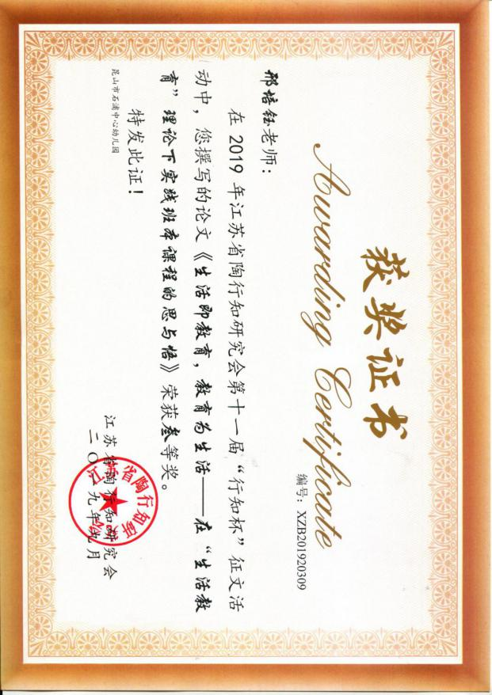

# 

# 儿童的课程

# ——在实践中反思《小小蛋儿把门开》课程

邢培钰

【摘要】儿童是幼儿园课程实施的对象和主体，教师是幼儿园课程实施的组织者和促进者，教师自身观念、素养影响着幼儿园课程的开发与实施，也影响着儿童的学习和发展。因此教师作为儿童课程实施的合作者、支持者、引导者，应首当其冲转变观念，善于发掘、利用资源，不断提高自身素养，才能为课程的实施做好保障。

【关键词】课程实施 儿童中心 反思

《3-6岁儿童学习与发展指南》中指出：“儿童是积极的学习者，我们要鼓励和支持孩子主动去探究，去体验感知、合作分享，感受学习的快乐。”而幼儿园课程正是孩子们学习与成长的重要载体，因此在课程实施的过程中应把视角转向儿童本身，看到儿童的发展特点和规律，关注儿童的生活、兴趣，以儿童为中心设计课程。

《小小蛋儿把门开》这一课程中，教师以鸡蛋为载体，把“儿童视角”作为依托，让课程的开发、实施都随儿童而动。同时教师自身也在实施中运用自我反思、分析思考、实践运用的方式，更好地关注了儿童生活、尊重儿童发展，有目的性、创新性地选择课程，让儿童真正成为了课程的主人。因此，我想结合这个课程，谈谈在实施过程中的所思所悟。

一、转变观念，重新设计课程主题

大多数幼儿园课程都围绕主题而设计，不管主题对于幼儿来说是否重要，主题式课程仍然在周计划、教学活动、区域活动中呈现。但是，这些主题是否与幼儿生活相关？这些主题是否反映了幼儿的现实生活和兴趣呢？那么我们又要如何转变观念、实施适宜性教育呢？我们就要学会：观察、关注、设计。

1.观察

陶行知先生曾指出：“在生活里找教育，为生活而教育”，那么在生活中发掘教育的基础就是要学会观察。观察是实施适宜性教育的关键，是以儿童为中心的课程设计的核心，教师通过观察能更多地了解幼儿的发展现状、现阶段的兴趣特点等。通过我现幼儿对蚯蚓、鸡蛋、落叶很感兴趣。

2.关注

在确定孩子们的兴趣点的基础上，通过调查、交流等方式，了解幼儿关注的关键要素：鸡蛋里面有什么？鸡蛋食品有哪些？鸡蛋怎样变小鸡？为什么要吃鸡蛋？鸡蛋啊可以做成什么玩具？

3.设计

了解了幼儿关注的关键要素，就能充分感受幼儿在探索中萌发的概念。教师根据关键要素，基于对幼儿问题的探究，才能真正地立足于幼儿的生活，有目的性地设计主题活动。发展性主题的重点是做中学，因此教师要给予一定的成长空间，支持引导幼儿，逐渐丰富课程的复杂性，从一般主题到发展性主题。

在转变观念，重新设计课程主题中，教师对主题的设计，需要通过观察了解幼儿的兴趣，关注兴趣中的关键要素，利用他们的关键要素逐渐转变为自发的、有意义的主动学习。在这过程中教师要支持幼儿、引导幼儿，并留有余地帮助幼儿进行拓展，幼儿的学习才会有质的提升。

环境是重要的教育资源，合理的创设环境可以营造轻松愉悦的氛围，激发幼儿主动参与、主动学习的欲望。那什么样的环境能促进幼儿主动的学习和发展呢？

1.班级环境

首先我们要认识到班级环境对于幼儿发展的重要性，教师要为幼儿创设与课程相关的环境，提供相应的物质材料，营造良好的探究氛围，进一步激发幼儿的好奇心、想象力和探究欲。留有空白给予幼儿开放的空间和足够的参与时间，结合幼儿的活动情况随机调整。

在课程实施的过程中，要有意识地整理，将幼儿的探究过程、结果呈现出来，进一步丰富、提升，课程结束后通过课程墙的形式将孩子零散的经验具体化，激发幼儿的感官、思维、创造，同时也打造出具有特色的班级环境，让环境的作用落到实处。

2.社会环境

家长是幼儿的第一任老师，幼儿的生活、学习离不开家长的悉心照顾，家长也是我们的中坚力量。在课程实施的过程中孩子们提出：鸡蛋是怎么变小鸡的？通过视频观察，孩子们似懂非懂，这时候家长送来了孵蛋机解决了我们的燃眉之急，孩子们在21天的观察中，直观形象地了解了小鸡的生长过程；在品尝鸡蛋美食的环节，家长也各动脑筋，为孩子制作了美味营养的鸡蛋食品；还有家长为我们的小鸡提供了一个小家……在课程实施过程中，家长们的全程参与、积极配合，为我们提供了丰富的资源，保障了课程的顺利开展，也增加了亲子间的交流。

在善用资源，创设适宜课程环境中，教师要认识到环境对于幼儿发展的重要性，为幼儿创设激发梦想和想象的环境，给予幼儿足够的参与时间和开放的空间，结合幼儿的活动情况随机调整，才会让环境的作用落到实处。当然也要注重家长资源的利用，将学校与社会相结合，让教育更加贴近生活、贴近社会，改观家长对学校教育的印象，家园共育，拉近亲子距离，促进幼儿更好地发展。

三、反思总结，提升教师自身素养

自身的教育素养，反应了一个人对儿童、对教育的态度。作为一名有素养的幼儿教师，要在不断的实践中反思、总结、成长，不断提高自身的教育素养。

1.摆正自己的心态

幼儿总是充满热情、好奇、好动，对于身边的一切他们往往会以全新、开放的心态去认识，然而作为有些经历的成人，有时会呈现出一种“厌烦”的消极态度。因此在与幼儿开展课程的过程中，首先要做的就是摆正自己的心态，以积极、好奇的心态面对儿童的学习和发展。有一天，阳阳带来一只小鸡娃娃，那这只小鸡要放在哪里呢？有的孩子说可以放在柜子里，有的说可以放玩具箱里……最后大家决定为小鸡准备一个家。首先是鸡窝，我们在巴乐园内找到了鸟窝充当鸡窝，可是一只小鸡很孤单，怎么办呢？孩子们说可以给他找好朋友。于是我们又利用了活动的时间，搓了许多圆圆的鸡蛋陪着他。接着孩子们又陆陆续续地带来鸡娃娃，我们的鸡窝终于完成啦！一个小点就开启孩子们一系列的后续活动，教师在与孩子们交流、协商的过程中，更进一步地了解了孩子们的想法，提高了自身的探究水平。

2.重视儿童的游戏

游戏时儿童最基本的权利，幼儿园的一日活动应以游戏为主，因此，在课程实施的过程中，教师要重视儿童的游戏，从游戏中发现价值。在一次户外活动的讨论中，萌萌说想玩寻宝游戏，于是我和孩子们讨论游戏的玩法，萌萌交代游戏玩法：几个小朋友把鸡蛋藏起来，其他小朋友找。于是我和孩子们开展了寻宝游戏。教师的支持和引导是鼓励孩子们游戏的关键，孩子们通过藏、找的形式，提高幼儿的规则意识和观察能力。教师在活动中通过观察、记录、分析孩子的游戏，让教师更好地了解幼儿，同时也提高了自身的教育素养。

3.接受不断的变化和挑战

在课程实施的过程中会有许多突发奇想：偶然的鸭蛋，破碎的生鸡蛋熟鸡蛋……在与孩子们共同调查、观察、探究的过程中，了解了自身的局限，才能不断地学习、评价与成长。

在反思总结，提升教师课程水准中，教师要认识到自身的局限与不足，以接纳、包容的心态对待周边的事物，善于从中发现他人的优点与自身的不足，客观反思、虚心求教，不断充实自身形象与专业素养，做一个专业的幼儿教师。

在课程实施后，我想作为一名智慧型的教师，应秉承着从幼儿的兴趣出发，在生活中生发课程的思想，善于观察、关注幼儿在生活中感兴趣的内容，以支持者、引导者、合作者的身份，支持、鼓励幼儿自主探究。为幼儿创设于愉悦、轻松、自由、自主的探究氛围和探索环境，让幼儿在其中发现、探索、学习，不断自我完善、自我提高。教师也要认识到自身的不足，在与幼儿相互学习、相互合作、相互探索的过程中，不断提高自身的观察、研究、指导、反思等专业水平，让自己真正成为一个关注儿童生活、以儿童为中心开发课程的专业教师！

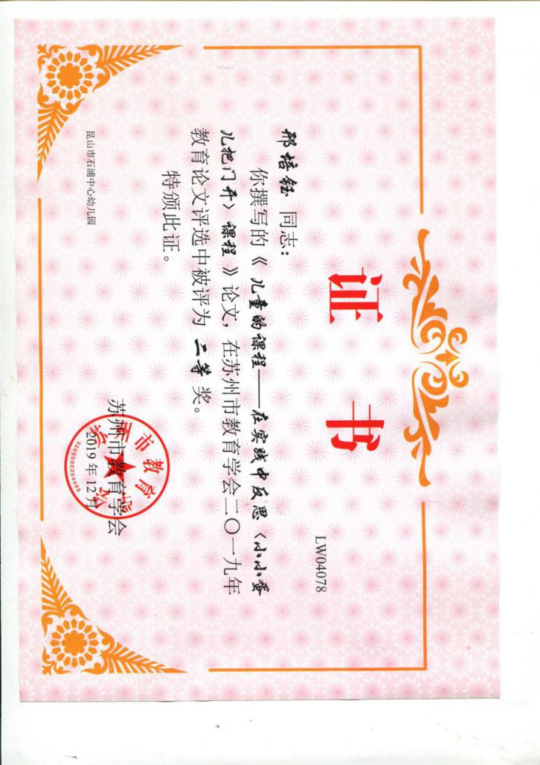

# 游戏之乐 成长之美

# ——巴乐园里的成长故事

吴雪萍

【摘要】在户外游戏中，幼儿玩什么、怎么玩、和谁一起玩，都应该让幼儿自己选择、自己做主、让他们真正成为游戏的主人。我们应该从全方位的角度去看待幼儿的游戏，放手让孩子去游戏，让他们从中体验游戏的快乐，在游戏中快乐成长。

【关键词】户外、游戏、快乐、成长

陈鹤琴指出“儿童的世界是儿童自己去探讨、去发现的，大自然、大社会是孩子们最真实的、最丰富的、最具吸引力的学习环境。我们应该让幼儿在与大自然、大社会的接触中学会观察、学会创造，在丰富的社会环境中学会学习、学会做事、学会做人。在我幼儿园南面有一片树林乐园名曰“巴乐园”，走进“巴乐园”，满眼的的香樟树错落有致的分散着，一缕缕阳光透过树冠照射进来，在炎炎的夏日里阵阵阴凉迎面扑来，放眼望去——摇篮、爬梯、绳索、爬杆、疯狂巴士散布在树林的各个角落。巴乐园是孩子们非常喜欢去的地方，不仅是因为里面的一些设施充满挑战性，还能自由结伴进行游戏，在自由、宽松、愉悦的氛围下，孩子们的游戏内容真实而又充满童趣，他们的一些优秀品质也在游戏中逐渐显现！让我们一起走进巴乐园，看看孩子们在游戏中的成长故事吧——

一、勇于挑战新事物的威威

鸣威刚放下水壶就跑到树林东边的小树旁，抬头先摇晃了一下北边的梯子：没有绳子绑住，在摇晃中动来动去，又走到一步之遥的另一架梯子下用手摇动了一下，这个不动，于是就爬上了竹梯最顶端伸手去鸟窝里掏鸟蛋，结果啥都没掏出来！他马上从竹梯上下来一路小跑来到西边的吊床旁，一脚就跨了进去，并对尾随而来的雨杰说：你帮我推吧！雨杰马上就推起了摇床，没过一会雨杰就跑掉了，一旁的瑞琪接手了雨杰的工作，摇了一会儿鸣威就叫停了，从摇床上下来后直接跑去看雨杰在干什么——原来他们发现了一只小羊。

鸣威和雨杰2人在摇床里一边大叫着一边用力的摇晃着摇床，没过一会雨杰说头晕，于是2人就逐渐停止晃动并下了吊床。雨杰提议去爬绳梯，鸣威同意了，于是2人就一路来到刚才掏鸟蛋的地方，鸣威发现一些大班的小朋友排着队伍在玩滑轮，于是也去排队，看大班的老师教哥哥姐姐怎么玩滑轮。轮到他了，老师先教他怎么握住把手，然后告诉他滑行过程中要缩脚，在滑行前他深吸了一口气了，然后紧紧抓住握手、缩起脚，嗖的一下往前滑去，在到达目的地后他马上将手里的滑轮送回了老师手里。看见刚才那只小羊在一群小朋友的追逐下跑到了旁边的水沟旁，也跑过去追小羊了，小羊惊慌失措的跑到了东边的小屋方向。孩子们也止步于围栏旁没有再去追。鸣威见状马上又跑回来排队玩滑轮了！

鸣威搬起了2块砖，使劲自己所有力气将砖搬到索道下方按老师的方法叠高，又跑过搬了一次砖。在大班老师让一个大班哥哥试一试的时候，鸣威站在一旁看着，还提醒大班哥哥小心点。我发现站砖头叠成的墩子有点颤颤巍巍，于是就搬来了一个最短的梯子，就放在索道的下方。鸣威见状马上举手说：老师我来试试!见我点头，他就要往上爬我说：你能背对着梯子爬上去吗？鸣威有点不知所措，我转过了他的身子，让他背靠梯子。他稍微犹豫了一下，就手脚

并用的往上爬了，然后先伸出一只手抓住老师递过来的滑轮 ， 然后伸出另外一只手，然后猛的一用力缩起脚，呼啦一下就滑过去了，他兴奋的说，“老师这个太好玩了！”

分析：

今天鸣威从刚开始就非常聪明的用了摇晃梯子的方式来验证梯子是否安全，并选择被绳子系住的梯子来爬这一举动足以证明，他是一个懂得规避危险的孩子。在发现好玩的滑索道游戏后时，他在能遵守规则进行排队，并在此过程中观察到底是怎么玩的，在玩的时候能能双手抓住物体悬空吊起5秒左右。而且在运用梯子后，能主动尝试有一定难度的活动。鸣威是一个非常聪明的孩子，他能主动的规避危险、在观察中主动学习并且能主动帮助老师搬砖，并且在运用新工具后能接受老师的建议来爬梯子，这些良好的品质必将成为他一生受用的东西。

二、让我刮目相看的子涵

晨锻结束，我简单交代了一下活动安全后，孩子们就像快乐小鸟投入到了树林的怀抱。

子涵站在疯狂巴士的第一排座位和第二排座位之间冲着我说：老师，我也想开汽车！我看了他一眼说：自己想办法！他回过头趴在第一排座位上探出手去拍驾驶座位上的一个中班男孩子的手臂并说‘你走啊，你走啊!男孩子回过头去去看了看他又回过头来用力的左右摇晃着方向盘说“没有了！”“那我们怎么加油啊，对了那你下车吧！”子涵说。“等开到前面，我就把你们卖掉!”男孩子的一番话让子涵和另一个女孩一阵愕然“啊？” “我要去嘉定新城”“我要去大润发”子涵和女孩分别说！“巴巴——唔，到站了，下车吧！”男孩说。女孩从副驾驶座上爬到后面然后就下车了，子涵则站起来爬到副驾驶座上！男孩扭动了几下方向盘，对子涵说：到了，请下车！子涵站起来爬到第二排座位上，然后从后面下了车--直奔草屋方向。

看见小班的弟弟妹妹来玩，子涵跑了过去喊着“乐乐、乐乐”他对杨老师说：这是我妹妹。见老师没睬他，他走到小女孩旁边扶着女孩站到树桩上，小女孩走了2步就从树桩上掉下来“没事的、没事的！”子涵马上安稳女孩子。杨老师对他说：那你带妹妹去玩好不好？“好的”子涵马上拉起女孩的手在经过我身边是对我说：这是我妹妹！”我充公他点点头。跑到不远处的绳桥上，子涵先爬山去然后女孩也爬上去了，子涵说：“手要抓紧要不然会掉下去的！”“喔”女孩答应着。子涵用力的摇晃了一下绳桥，结果2人的脚都掉下去了！子涵马上松开手来到女孩面前说：我们去玩别的吧！女孩马上就下来跟着子涵来到快乐索道的下方，子涵看了一下又带着女孩从左边绕过去来到排队处中间“这是高空绳索”子涵介绍着！佑恒拉了拉子涵衣服说：你要拍排到我后面！”子涵拉着女孩就跑了。他带女孩子坐上了疯狂巴士，这是又来了3个中班的孩子，子涵对女孩说：我们下去吧！然后带着女孩来到娃娃家说：乐乐去玩吧！蹲在地上的彤彤伸出手说：乐乐来玩吧！见乐乐没有反应，子涵问：乐乐你怎么啦？阿，不喜欢吗，那我们去别的地方玩吧！说完，拉着乐乐就跑了！

分析：

子涵其实是一个以自我为中心的孩子，平时和小伙伴玩时总是以独霸的方式或是得不到推一把、踢一脚来发泄心中的不满。今天活动刚开始他接触的是中班的弟弟妹妹，所以他在没有开到车子的情况下也没有做出什么过激的行为，可能是他觉得自己是哥哥，不能欺负弟弟吧。在带领妹妹玩的过程中，如在玩绳桥时能提醒小妹妹玩的方法，以保证小妹妹的安全，并且在随后的活动中也没有带领妹妹玩有危险的游戏。在发现小妹妹没有参与到娃娃家时能关注妹妹的情绪的变化，并及时进行询问，在知道小妹妹不喜欢娃娃家游戏时能马上带领小妹妹去玩别的游戏。在接受了小班老师“带小妹妹玩”的任务后能全程陪同玩，并且能在陪同玩时给妹妹

讲解每个游戏的名称及玩法。他的耐心、细致及温柔时我从未见过的，他的出色表现让我看到了他性格中的另一面，也让我重新审视自己对他的一些看法。通过子涵的表现，我觉得大带小活动完全可以进行操作，即可发挥大班孩子的热情又能让小班孩子短时间内熟悉游戏的名称及玩法。

三、古灵精怪的彤彤

4个女孩子坐在桌子旁，彤彤面前的桌子上放着一个木桩她正拿着一根小木棍在上面敲着，一会之后把小木棍横过来像擀饺子皮一样在木桩上来回擀着。俊一拿了梓嫣的砖头，佑恒说：你不能拿梓嫣的，要不然你不能参加了！俊一马上将砖头还给了梓嫣，彤彤起身说：我帮你找一个！然后马上转身弯腰从地上捡起一块小一点的砖头递给了俊一。见佑恒用木棍敲着自己的木桩彤彤走过去说：我们做午饭吗？佑恒说：好啊！彤彤又说：我们要找火呀，这样才能烧烤！佑恒起身拿起木桩说：我来教你一个搭火柴坑的办法。在佑恒徘徊在桌子和小泥洞之间时，彤彤走到草屋屋檐处说：我来打扫家吧她跳上跳下的挥舞着自己的小木棍又说：我家还真的非常脏呢！几下之后她跑到佑恒旁边说：你来弄引火石，我来帮你挖坑吧！谁知佑恒却拿着自己的木柱回到了桌子旁又乒乒乓乓的敲了起来，又走回去对彤彤说：你旁边也挖一下。又指着坑底说：这里要挖深一点。彤彤边挖边说：我再挖一会就OK了。她抬头对我说：老师，你看我们在挖引火坑！我说：用来干什么呀？彤彤巴拉了一下耳边的头发说：用来假装引火烧饭呀！我马上接到：是一个灶头，用来烧饭、烧汤的地方对吗?她点头：是的，老师你真聪明！说完冲着我狡黠的一笑。

其余3个女孩子围着桌子，将野草放在木桩上用木棍在滚草药，彤彤还在小坑旁用捡来的火柴搭着三脚架！这是尧尧也想参加，就在和那3个女孩里讨论着自己要来当她们的宠物，这是彤彤突然叫了起来：我需要帮助！佑恒回头看了一眼，又继续自己的事。彤彤低头又鼓捣了一会，还是没人去帮她！她就抬头说：妈妈可以来帮助我一下吗？佑恒却说：我正在做草药呢！这是姐姐正好走过来，我说：你去帮一下彤彤吧！梓嫣马上就走过去和彤彤一起用木棍搭三脚架了！

彤彤和妈妈一起坐在桌子旁弄着草药，突然就跑到了一旁又跑回来，然后用桌上的小砖头来回的磨着桌子，妈妈马上拿走了并把它压在草药上！俊一说：姐姐，没草药了你去采一点！梓嫣答应了一声，彤彤马上起身说：那我去采吧！她跑到梅花桩那边后又绕了回来对妈妈说：假装我是小宝宝好吗？佑恒妈妈却走开了！于是她对姐姐梓嫣说：假装我是小宝宝偷偷跑了好不好！梓嫣说：好吧！于是彤彤撒开腿跑过了梅花桩，梓嫣叫了起来：妈妈，宝宝走了！宝宝丢了！佑恒妈妈却忙着指挥俊一做草药，梓嫣走过去拍着佑恒的肩膀说：妈妈宝宝丢了！佑恒这才四处张望着找！俊一这时指着另一处茅草屋的方向说：宝宝在那儿！梓嫣说：宝宝拿了什么呀？彤彤跑回来说：我找到了一个披萨盘！于是大家商量把做的草药当成三明治放进披萨碗里。这时江兴隆也想来当爸爸，大伙说不行，已经有周易爸爸了！彤彤却说：他可以做舅舅爸爸呀！于是兴隆就被留了下来！

分析：

彤彤是个可爱、迷糊又比较萌的孩子，在平时的活动中她总是一个追随者，但是今天她却超常发挥了——游戏情节的想象和实施者。比如活动刚开始时在俊一遭到佑恒妈妈的斥责后，彤彤听到她们的对话后马上起身帮俊一找砖头；她能用“我家还真的非常脏呢”来形容，来说明她为什么要打扫屋子。在随后的活动中彤彤更是想出了宝宝离家出走这个游戏情节来丰富游

戏的内容，之后还能随时的出主意想出新玩法（如迷路了找警察叔叔送回家等）。活动中她总是在设身处地的为别人着想，自己需要别人帮助时能大胆的表达出来，在别人没有帮助自己时也能独自很好的玩着没有抱怨。突发奇想是她今天游戏的最大亮点，而且她的这些想法都来自于生活经验的积累，不仅得到了小朋友们的支持也极大的扩展了游戏的内容，让平淡的娃娃家游戏精彩纷呈。而在这个游戏的过程中，彤彤的社会性发展和语言的表达方面有了进一步的提高。

巴乐园里到处可以玩所以受到所有幼儿的青睐，不仅在于它是孩子们主动的自愿的活动，是孩子们内部动机引起的，是一种松散的、灵活多变、自由自在、引人入胜且能适应多种情节需要的活动，还在于在活动中老师没有明确的规定目的性和社会实用价值，孩子们能在假想的情景中反映现实生活。孩子们在收获快乐和知识的同时，也拓展了孩子的经验、视野和安全意识，还开发了他们的思维能力和创新能力。所以巴乐园不仅是孩子们的游戏乐园，也是孩子们的成长乐园！

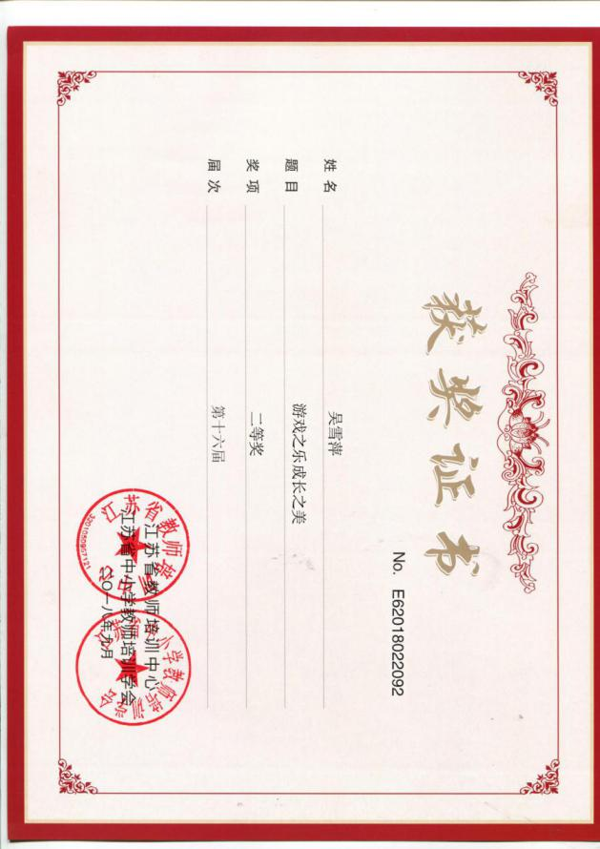

# 关注游戏 共同成长

吴雪萍

【摘要】：区域活动是幼儿学习、探索、不断自我完善的活动，有相对轻松的活动气氛，灵活多样的活动形式，能充分满足孩子们的发展要求，深受他们的喜爱。但是在孩子们参与区域活动的过程当中，务必会发生种种状况，这就需要教师适时地介入、采用合理的指导方法，以保证探索活动继续下去。

【关键词】区域活动 幼儿学习 教师介入 合理指导

区域活动越来越受到人们的关注不仅因为它为孩子们提供了更多的自主活动机会的同时，而且其潜在的教育价值也不断被挖掘出来。在区域活动的开展过程中，教师的适时介入对培养孩子的创造性人格很重要，既可以促进孩子探索的积极性，也可以提高孩子解决问题的能力。然而区域活动开展的过程中，介入孩子们的活动并顺利进行活动指导不仅需要适合的时机，更需要一定的策略和技巧，这就需要我们老师要灵活机动地来进行。那么，在活动中我们的指导需要注意些什么呢？

一、观察先行，不忘规则

要更好地指导幼儿进行区域活动，首先要观察幼儿，关注幼儿的活动，准确地了解幼儿在活动中的需要和表现，关注、了解幼儿已有的经验是什么，了解什么是幼儿喜爱玩的,什么是他们不喜欢玩的，然后根据观察所得，考虑教师在哪方面给予帮助，以便采取相应的措施，或向幼儿提出有效的建议。《纲要》中指出：“幼儿教育要善于发现幼儿感兴趣的事物、游戏等所隐含的教育价值，把握时机，积极引导。”只有在充分观察的基础上，才能对区域游戏进行情况作出正确的判断，有的放矢地介入，帮助幼儿获得发展，并使区域游戏得以延伸。只有通过观察，教师才能知道幼儿是否需要更长的时间去玩，材料恰不恰当，经验丰富程度如何等，再决定是否加入幼儿的区域游戏，以帮助幼儿提升区域游戏的技巧。教师只有通过观察去了解幼儿的区域游戏内容，并在幼儿游戏的兴趣与需要的基础上巧介入来帮助他们，才可能避免以成人的需要和看法去干涉幼儿区域 游戏的现象发生。

案例：喂蜗牛

那天刘熙泽、史辰艺、姚俊豪和邹佳烨、高昊然5人来到了科学区后每人拿了一片有蜗牛的菜叶在自己前面。“看我的蜗牛爬得多快呀！”姚俊豪说。“快看、快看，我的蜗牛触角伸得好长呀！”刘熙泽边说边用手指轻轻的碰了碰蜗牛的触角，蜗牛马上就缩起了触角。这是高昊然大声的叫了起来“我的蜗牛爬到栏杆上了！”其他人见了，纷纷走过去看，姚俊豪和刘熙泽看了一会后也捉起了自己的蜗牛去爬栏杆去了……这是科学活动《蜗牛》后的一个区域延伸，从孩子们的表现来看他们对于蜗牛还是非常喜欢的，男孩们能够大胆的去触摸和捕捉，但是正是因为太兴奋、太投入了以致于有些忘乎所以。要干些什么了，于是我轻点着进区规则（图文结合的示意图），以提醒孩子们在区域活动时必须遵守的一些规则；孩子们在看到我的提醒后吐了吐舌头，从准备好的食物中挑选了一些自己喜欢的去喂蜗牛吃，接下来的时间里大家在安静观察的基础上做好了记录。

二、适时提问，发展游戏

提问主要是为了解孩子在区域游戏中的现状及他们的具体想法、进行启发引导等，宜用亲切平和的询问，以了解孩子的真实想法。

案例：蜗牛走钢丝

几个孩子选择了喜欢的蜗牛之后4个小朋友凑在一起，将饼干、牛奶等东西轻轻的放在叶子上等待蜗牛去吃。而胡刘之涵、燕文萱2人来到了栏杆旁，将蜗牛放在栏杆上，过了一会，胡刘之涵看了一眼廊上的黄线，她走过去用手拨了拨后，对我看了看。我对她笑了笑，她快速的伏在燕文萱耳边耳语了一会。之后两人便在那儿嘀嘀咕咕起来，并不时的看看我。于是我走过去：“怎么了，什么事需要我帮忙的吗？”“老师，胡刘之涵想要那根绳子！”燕文萱抢着告诉我，并指了指那根绳子。“好的，那能告诉我要来干嘛呢，之涵？”胡刘之涵笑着说：“我想让它走钢丝！”“哦，蜗牛可以吗？”我瞪大了眼睛问她。胡刘之涵不确定的说：“我只是想试试！”在我将绳子系在栏杆上之后之涵马上小心地将蜗牛放在线上，可是蜗牛却掉在了地上！她捡起蜗牛又一次尝试，可是又掉地上了。见她有点丧气，我对她说：“是不是你放得快了，你慢慢的放上去再试试好吗？”她点点头,再次慢慢地将她的蜗牛小心翼翼的放在绳子上等了一小会儿再松手，这次蜗牛终于爬上了黄线，她开心的裂开了嘴，摇了摇旁边的燕文萱，指指黄线上的蜗牛，燕文萱见状，马上也学样起来。这几天孩子们一直都在接触蜗牛，时间长了女孩子们也不再害怕它了，大多能大胆的去捉蜗牛玩了。但是蜗牛爬线确是第一次出现的新玩意，胡刘之涵应该算是一个有创新意识的孩子。有时老师不经意的一个发现和提问不仅可以让游戏深入下去，而一两句简单的建议性提问，帮助幼儿明确做法，促进游戏顺利开展。

三、巧妙引导，适时调整

在指导区域活动时，教师首先应对幼儿想做什么，怎样做和幼儿有可能怎样做要有心理准备；其次观察了解在先，介入指导在后，通过观察理解幼儿的活动意图、思维方式，并对幼儿的活动水平做出正确的诊断，在此基础上因势力导巧妙介入，帮助幼儿实现自己的构想，并促使幼儿在原有水平上有所提高，并能根据观察结果调整区域的位置、材料，使其更适合幼儿的水平、兴趣和需要。

案例：七巧板

在 “七巧板” 游戏里，最初我只投放了制作精美的七巧板框和七巧板，孩子们第一次参与积极性高，拿起材料就开始游戏，并认真地要将七巧板的拼装进框里。可刚玩一会儿，便离开了，接下来换了两名幼儿进行操作此材料，结果也都草草收场。针对上述幼儿出现的情况，我进行了分析原因主要有以下几点：首先，幼儿草草收场，一定是材料不再吸引他们。其次，材料投放偏向高结构，幼儿在最初的操作中就会被这些目的性给吓跑。于是根据此次活动反思，我进行了第一次的调整：增加七巧板的底图。于是有了底图之后，孩子们又渐渐的对之产生了兴趣，能认真快速的将板拼装完毕。待他们熟悉方法后我再撤掉底图，并进行拼装比赛，孩子们兴趣较高。在对此游戏的兴趣持续了一段时间后，似乎他们又不满足了，于是我马上又对游戏进行了第三阶段的调整，给他们一些七巧板的拼图范例，让他们看着上面的图进行拼图，让他们对七巧板拼图产生兴趣。上述案例中我针对幼儿对材料不感兴趣，主要采用了以下三种方法：

方法一：降低游戏结构。

在投放材料时，作为老师我们有时会考虑地有点不周，这样往往给幼儿带来的就是不知道从什么地方去着手，所以一开始游戏时，有的幼儿去看过、去玩过，但最终都离去了。经过第一次调整，我增加了部分材料，引发了幼儿对材料的关注，使他们重新拾起兴趣，参与游戏。

方法二：提高难度层次，顺利进行游戏。

通过对幼儿第二阶段的游戏观察，发现大批幼儿在活动中的需要和表现，同时进行客观、真实的观察记录，寻找到幼儿放弃游戏的原因是因为“比较有难度”，于是第二阶段的调整就针对难度，进行有效解决，最终取得了成功。

所以当孩子们对所投放的材料没有兴趣时，我们应立即观察发现，及时分析幼儿不感兴趣的原因，并反思自己所投放的材料内容是否新颖合适、品种是否丰富。但是，有时候新颖的材料也未能激起幼儿的兴趣，反而幼儿喜欢重复已做过的事，可获得心理的满足时，我们就要思考问题并适时进行材料调整，以使幼儿的兴趣得以延伸。

鲁迅先生曾说:“没有兴趣的学习,无异于一种苦役,没有兴趣的地方,就没有智慧和灵感”。对幼儿园的孩子们来说,区域活动是一种特殊的游戏,孩子们喜欢在游戏中自由的探索,大胆的表达,不断的创造。而我们教师在对幼儿区域游戏的介入知道关键则在于一个“巧”字，即巧妙点拨，使其延续、提高、升华。在今后的活动中我们要不断提高自己观察、分析的能力，根据每个孩子不同的能力、特点，及时调整目标，进行支持、合作、引导，使每个孩子都得到满足和成功。

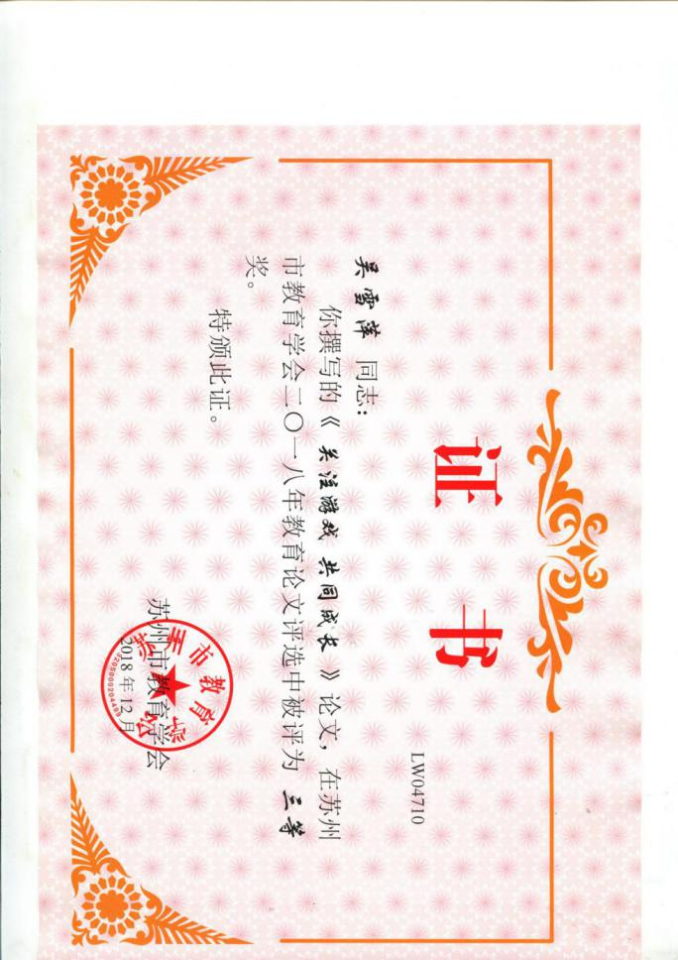

# 种植之乐 “收获”之美

# ——浅谈百草园里孩子的成长

吴雪萍

【摘要】:在种植活动中幼儿对周围植物及其生长情况产生兴趣、好奇心和求知欲，老师要充分利用得天独厚的自然条件,让幼儿在种植活动中感受收获与成长的快乐,同时获得身心及能力的全面发展。

【关键词】：种植 快乐 能力 成长

陈鹤琴认为:“大自然、 大社会都是活教材，大自然、大社会是知识的主要来源。”幼儿在种植园地的活动就是亲近大自然的一种方式,幼儿亲历活动了解种植的不易,体验劳动的艰辛及收获的快乐,让种植园地真正成为孩子获得发展的乐园。

相信很多人都读过鲁迅先生的《从百草园到三味书屋》，百草园中形形色色的花花草草以及昆虫带给作者无限的享受，对于一个儿童来说是非常有吸引力的，因此百草园是鲁迅童年的乐园。借此想法，我园也开辟了一个“百草园”，里面有各班的种植基地和一个大大的草莓棚，于是这里就成为了孩子们劳动的乐园，也成为了我们老师观察、思考、反思、实践的一个基地，那么在“百草园”中孩子们会怎么劳动?他们又会学到一些什么？哪些能力得到了提高呢？让我们一起跟随孩子的脚步，来“百草园”瞧一瞧吧！

一、发现问题、解决问题的能力在提高

世杰在青菜地里转悠了一会，蹲下身子开始拔青菜，刚拔了没几颗，他就站起来往旁边的萝卜地里走，他对奕辰说：萝卜这么多，我来帮我们一起拔吧！奕宸说：那你们的青菜怎么办？世杰说：等帮你们拔完萝卜，我再拔吧！奕辰点点头。世杰弯下腰抓住萝卜的叶子尖拔，结果叶子掉了萝卜却还在泥土里，他因为用力过度一个趔趄差点摔跤，他叫了一声，站稳后抓住萝卜根部所有的叶子说：这次我一定要把你拔出来！！说完一用力，萝卜一下子就被拔出来了。他高兴的冲旁边的奕辰说:看我厉害吧一下就拔出来了。奕辰斜睨了他一眼，说：这有什么呀，你看，我已经拔了这么多了！世杰在萝卜地里已经拔了6个萝卜了，小天问他：这个萝卜放筐子里吗？世杰说：对呀，老师就是这么说的！”“那筐子呢？”小天四处看了一下！世杰说：我去我们拔青菜的地方拿一个来，你等一下。他小跑几步和他们组的队长耳语几句后拿着筐子就回来了，他对小天说：来，把你的萝卜放进去吧！小天刚放进去，世杰边做鬼脸边说：这也太长太脏了吧！“要不我们问问老师怎么办吧！”小天建议道！世杰端着筐子来问我：老师这个萝卜放这里有点放不下！我说：你有什么想法吗？他看了看萝卜说：我们放在地上，用剪刀剪掉萝卜叶再放进进筐子里可以吗？我冲他举起大拇指表扬道：这个主意不错，那你们就去干吧！

世杰指着小天的方向冲着奕宸和几个小朋友说：你们把拔下来的萝卜放在那里！几人转头看了一下，奕宸问：为什么呀？世杰说：我们先把萝卜叶子剪掉再放进筐子里，这样就可以放很多了！不一会他来到小天旁边蹲下剪萝卜叶，他一边剪一边对小天说：你的萝卜泥土太多了，你要先这样摔几下再剪！他抓住萝卜叶往地上摔了几下，又说：看，干净多了吧！小天点点头说：我知道了！世杰看着小天按他的方式来剪萝卜后才转过头剪起了自己的萝卜

分析：世杰的性子有点黏黏糊糊，属于那种知错还要去犯一犯的孩子。今天在活动中他完全都是按照自己的想法在活动：想拔萝卜但不是自己组应该做的，怎么办？于是他就去软磨萝卜队的队长同意；没有筐子放萝卜没关系，我去原来的组里要一个；萝卜叶太长萝卜太脏放进筷子有点受不了，老师没有想法，我就自己来提出想法；小朋友剪好的萝卜太脏了，我来指导你！至始至终，他都一直在为拔萝卜——发现问题——想办法解决而不懈努力！

二、观察比较、乐于助人的意识在提高

听说要去挖野菜，小帆和几个孩子拿着剪刀屁颠屁颠的跟着我来百草园旁的小土坡边。“老师野菜什么样的呀？”小帆问。小豪说：“我知道、我知道奶奶教过我，喏它就是这个样子的！”他随手从从地里拔出一颗开着小白花的野菜给我看：老师这个就是野菜，对吗？我接过开花的野菜，肯定道：这个确实是野菜，不过开了花的野菜是不能吃的，我们要挑不开花的野菜！我从草地上挑出几颗野菜分发给他们：这个就是能吃的野菜，你们去找和它长得一样的野菜就对了！孩子们接过野菜陆陆续续的走了，小帆已经在一旁草地边蹲边看手里的野菜边在草丛里寻找野菜。

“老师这个是野菜吗？”小帆带着他的首个“战果”让我检验，我接过来后把手里的野菜和他的草放一起说：你自己看看它们长得像吗？哪里不像？他仔细的看了看，指着叶子说：你的叶子上面和下面是分开的，我的是不分开的！“那你再去找找吧！”“嗯”小帆拿了我手里的野菜跑开了，不一会他又拿来一棵找到的野菜来，得到我的肯定后他眯着小眼睛又去找野菜去了！没过一会儿，就听他和轩语说：这里怎么没有野菜呀！轩语说：我也找了好久了！这时听到小豪在滑滑梯东边的草地旁喊：老师，我找到好多野菜呀！他们2人赶紧跑过去问：野菜在哪里？小豪蹲下来指着塑胶垫的缝缝说就在那里呀，多吧！小帆也不多话赶紧用剪刀去挑，轩语也去挑，小豪急了说：这是我找到的！小帆看着他说：这里这么多野菜呢，能让我们一起挑吗？小豪蹲下来说：那好吧，不过你们挑那边的哦！“好的！”

“哇，这颗野菜好大呀！”轩语拿着剪刀就往野菜头上剪了过去，结果野菜被剪碎了。小帆砸吧着嘴巴说：不是这样剪的，你要挑到它根部的泥土里剪才不会剪坏，你看好我是怎么剪的！说完他就示范给轩语看，轩语拿起他跳出的野菜根部看了看点点头说“原来是这样呀！”她找了找旁边正好看到一颗野菜，尝试着剪了几下，看着自己挑出的完整野菜，轩语激动的说“哇我会挑野菜啦！” 不一会，2人又跑到小土坡上去找野菜，期间小帆还鼓动小朋友将挑到的野菜放到他的小框子里。

分析：小帆是个比较急躁的孩子，坚持性比较差，上课坐不了10分钟肯定会开小差，但今天的表现是值得肯定的。刚开始挑野菜时由于太急躁，导致挑的不是真正的野菜，在老师的引导下经过再次的观察和比较之后他知道了真正的野菜的样子，于是接下来他每一次挑的野菜都是正确的，而且在挑的时候也积累了一些挑的方法和技巧；其次在寻找野菜无果的情况下听到其他同伴找到野菜窝后能后第一时间跑过去，通过自己的争取在征得同伴同意后才挑，说明他还是有一定的先来后到的意识的；再有就是他在发现轩语不会挑野菜时，非常主动热情的示范正确的方法，最后教会了轩语挑野菜；最后要说的是活动中小帆一直在干自己感兴趣的事所以始终都是兴致勃勃的参与其中，么有开过小差！

三、敢于尝试、不怕艰辛的品质在提高

进入草莓棚后，小然就跟在小雅的后面，在沟里找“烂草莓”。不多一会，小雅就找到了2颗在沟里的烂草莓。小然说：小雅，你给我留几个吧，要不然你都捡完了，我就捡不到了！

小雅说：好吧！小然突然就跨到了最北边的一条沟里，她低下头在地上搜索了一会，捡起了2

个烂草莓然后叫小雅：小雅，给你！小雅伸出手将筐子递到小然前面，小然将烂草莓放进去。接着小然继续在那条沟里找，并自言自语的说：这里的草好大呀！她尝试着拔了一下，没有拔下来！她又用力拔了拔，这次她成功了！她兴奋的对小雅说：看，我拔下的草大吧！小雅说：老师让我们几个捡烂草莓的，没有说拔草吧！小然冲我说：老师这个杂草要拔吗？我冲她比了个大拇指并点点头。

在小然的带领下小雅、小琪在走到草莓棚东门的时候都杂草已经装满了自己筐子，而小然更是双手托着大大的一把杂草，小雅说：热死了，我们出去吧！小琪等人马上应和。小然转身往身后的小沟走去在几根杂草处停下来，一手托着拔下的草，另一手去拽地上的杂草，几下以后小然就拔下所有的杂草然后走出了草莓棚，忽然又转身问我：老师，这些草扔哪里呢？我说：上次我们拔自己地里的草时还记得扔哪里吗？她转了下眼珠说：我知道了！说完她就跑到草莓棚西边入口处的南边小沟旁将杂草仍在了那里，反身进了草莓棚直走，然后跨过一垄草莓在蜂箱前面停下来，很多的杂草不一会就被她拔下来了！

小然将手里的杂草对折后放进了紫瞳的筐子里，然后又跨过一垄草莓来到最旁边的小沟里，弯腰拔下几颗杂草之后反身走到高兴旁边递给她一颗又大又红的草莓，说：高兴，这个给你！然后一路往东边走边拔杂草，当手里杂草拿不下的时候，她就会将手里的杂草对折后放进紫瞳的筐子里，紫瞳看着满满的筐子说：放不下了，怎么办？小然说：走，我带你去扔杂草！于是2人就走出草莓棚去扔杂草了。之后2人又返回草莓棚继续拔草。

“孩子们出来啦，老师带你们去把垃圾扔垃圾桶里！”我说道！走在水泥路上，我看见小然跑到了草莓棚西面去了，不一会她抱着一大捆杂草跑来跟在我们队伍的最后，我再次冲她竖起了大拇指。

分析：小然一直是个比较有主意的女孩子，她总是能吸引别人的注意力。今天的活动，小然在捡烂草莓的过程中发现了许多大棵的杂草生长在草莓旁边时马上就采取了行动，而同伴的劝说并没有打消她拔草的积极性。她在征得老师的同意后继续她的拔草行动，在她的影响下有几个孩子也开始拔起了草。她拔草有一定的门道，所有的草都是连根拔起，放进框里时还会将草对折。小然还是个有着环保意识的孩子，她在老师说将草扔垃圾桶里时会积极主动的将之前扔在小沟旁的杂草捡回来。做事这么认真、坚持的孩子，我想只要她能将这股子劲头放到学习上，以后一定会成为一名优秀的少先队员的。

“百草园”是我们幼儿园一道亮丽的风景线，更是一本孩子亲近自然、融入自然的“活教材”，孩子们在自由、快乐、主动的交流、合作这样一个持续的过程中获得了快乐、体验了成功，更让各种能力也得到了提升，这才是真正属于孩子们的学习与成长。

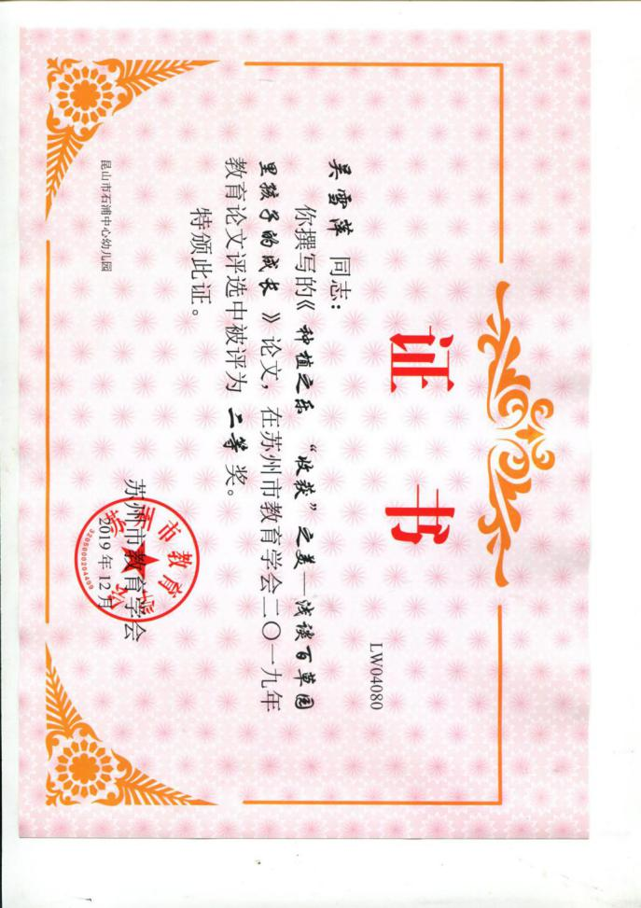

# 创造教育的新课程

# ——小班“蒜你厉害”班本课程的探索

王飞燕

【摘要】创造教育要从小开始，老师通过孩子的行动引发思想，帮助孩子将思想转化成新的价值，从而实施创造教育。文章结合小班“蒜你厉害”班本课程的探索，以发现行动的价值、探索有价值的新课程、实施创造教育的新课、反思创造教育的新课程为思路，论述了创造教育背景下新课程的探索途径。

【关键词】创造教育；新课程；探索；教育价值；反思

创造是社会进步的驱动力，陶行知先生说过创造的过程就是由行动而发生思想，由思想产生新价值。先生由此提出创造的教育要立足于教育上的行动，并强调行动的教育要从小的时候开始。作为幼师，我们就是创造教育的先行人。如何引导孩子由生活中的行动发生思想，并帮助孩子将思想转化为新价值，实现创造的教育，这就是我想要论述的。我将结合我们的班本课程“蒜你厉害”的探索过程辅以阐述。

一、发现行动的教育价值——“蒜你厉害”课程的起源

这里所说的行动是指孩子的行动，因为孩子是创造教育的主体，只有立足于孩子的行动，后面生发的创造教育才是符合孩子发展的创造教育，才能真正培养孩子的创造力。一日生活中，孩子的行动每分每秒都在发生，我们首先要从中捕捉到具有教育价值的行动。当孩子的行动中出现问题和兴趣时，背后往往就隐藏着教育价值。并且有些教育价值通过我们对知识、材料的搜集、整理和整合，能够成为有体系的创造教育的课程，帮助我们更科学、更全面地引导孩子发展。

我们的 “蒜你厉害”班本课程就是起源于孩子们的一次散步活动。午饭后，我和孩子们一起在百草园散步，在经过一块菜地时，一个孩子指着地里的菜跟旁边的人说：“你看，这是韭菜。”“不是，那是葱，我吃过葱的。”有人提出了不同意见，一下子，孩子们开始议论开来。“老师，你说这是什么啊？”“这些是大蒜。”听到我的回答，孩子们有些疑惑的同时认同了这些是大蒜的事实。但是我知道孩子们并没有真正地认识大蒜，大蒜作为生活中经常出现的东西，孩子们却不认识，这实在不应该，于是一个关于大蒜的教育价值就由此发现了。

二、探索有价值的新课程——“蒜你厉害”课程的脉络

陶行知先生说：“我们要活的书，不要死的书。”我们现在所用的书是前辈们根据以前的生活和以前的孩子探究、总结出来的，包含着许多值得我们学习的教育智慧，对我们来说有着重要的参考价值。但是如果我们只是不假思索地照搬来用，那以前的活书恐怕就要成为现在的死书了。有些老师能够摒弃照本宣科，根据当前生活和孩子们来调整教材内容和方法，这是有创造教育理念的体现。同时，我们要问问自己：前辈们能够在生活和孩子中探索出新课程，为什么我们不能呢？我们应该帮助孩子们探索出更贴近他们生活的、他们更加需要的课程。当我

们发现孩子行动背后的教育价值后，将这些教育价值铺展开来并细细研究，我们就可以整合出一系列新课程了。当然，在整合新课程的过程中，我们需要科学的依据和指导，以保证新课程实现真正的教育价值。

我们在“蒜你厉害”课程脉络的探索整合过程中，以《3-6岁儿童学习与发展指南》为指导，全面考虑“大蒜”在五大领域的渗透，以及孩子的发展情况，最终我们探寻出了以下小班课程：科学《认识大蒜》、社会《种大蒜》、美术《大蒜拓印》、语言《大蒜》、健康《好吃的大蒜》，另外区域游戏也是孩子学习的一种重要形式，所以我们将“大蒜”课程渗透到了区域游戏中，包括生活区的《剥大蒜》、《蒜泥拌黄瓜》，科学区的《观察大蒜生长》，美工区的《一瓶花》、《泥工大蒜》。

三、实施创造教育的新课程——“蒜你厉害”课程的实施

“行动是老子，思想是儿子，创造是孙子”，这是陶行知先生打的一个有趣比喻。单独的行动是不能创造的，先生告诉我们“要创造，非你在用脑的时候，同时用手去实验；用手的时候，同时用脑去想不可。手和脑在一块儿干，是创造教育的开始；手脑双全，是创造教育的目的。”不仅如此，创造教育的过程也是手和脑一起合作的过程，实施创造教育的新课程需要充分给予孩子动手、动脑的空间。孩子作为创造教育的主体，他们有很大的力量，包括创造力，他们给创造教育的新课程注入活力，激发出更多的价值。

在“蒜你厉害”课程的实施过程中，我们将科学《认识大蒜》作为第一个活动内容，引导孩子们先了解大蒜头。《3-6岁儿童学习与发展指南》中科学领域对3-4岁儿童的发展指导中提到“能用多种感官或动作去探索物体，关注动作所产生的结果。”在《认识大蒜》活动中，孩子们通过看、摸、闻、剥、尝，充分认识了大蒜的特征。在孩子们认识了大蒜头的基础上，我们进行了社会活动《种大蒜》，因为是小班，考虑到年龄段问题，我们没有在种植条件和种法上引导孩子进行探索，主要是让孩子们体验自己动手种植的乐趣，还有后期观察大蒜头到大蒜苗的生长过程。美术活动《大蒜拓印》进行之前，孩子们还没有接触过拓印，所以活动中孩子们第一次认识了拓印作画的方式，然后自己动手尝试用大蒜的各个部分来拓印。我们根据孩子们在活动中的操作情况，设计了新的美工区区域游戏《一瓶花》，就是在美术活动《大蒜拓印》的基础上作的延伸，让幼儿手、脑结合进行创作。语言活动《大蒜》是一首关于大蒜的儿歌，有了前面对于大蒜的各种探索作基础，孩子们对于大蒜已经很熟悉了，所以这首儿歌对于孩子们来说既好理解又琅琅上口，同时在孩子们在表达大蒜特点的方式上有了更多帮助。同样的道理，美工区的《泥工大蒜》活动如果没有前面的活动作基础，要小班幼儿用泥捏出大蒜来似乎有些难了，但事实证明，当孩子们彻底了解了大蒜的结构特征后，他们能够捏出惟妙惟肖的大蒜来，我们要相信他们的观察力和动手能力。在这一系列的“大蒜”课程开展以前，班里有不少孩子对于菜肴里的大蒜比较抵触。通过一段时间来对大蒜的各种了解和接触，孩子们对于大蒜更加亲近和喜欢了。在健康活动《好吃的大蒜》中，孩子们了解了大蒜的营养价值，还从家里带了一些大蒜的菜肴供大家互相品尝。不仅如此，在生活区的《蒜泥拌黄瓜》，孩子们自己动手切黄瓜、大蒜，品尝自己亲手制作的菜肴。

四、反思创造教育的新课程——“蒜你厉害”课程的反思

“行是知之始，知是行之成”，创造教育在给予孩子真智识的同时，也带给我们更多的思考，让我们继续不断地探索。因此，创造教育的新课程在反思中不断进步，反思让我们在创造教育的道路上越走越好。那么，我们具体反思些什么呢？我们需要反思收获和不足之处。亮点

包括孩子的收获和老师的收获，这给我们以后的创造教育探索提供了重要的经验和参考。反思不足之处给了我们继续完善新课程的方向，也让我们在探索创造教育的道路上越走越好

“蒜你厉害”课程的开展，帮助孩子们全面地了解了大蒜，并在科学、社会、艺术、语言、健康五大领域都有所进步和发展。由于都是围绕大蒜，各大领域间涉及的内容又是相互联系、相辅相成的，孩子们在接触新内容的同时，自己能够很快联系到已有知识，这比零散的课程更有效率。科学《认识大蒜》和社会《种大蒜》活动，让孩子们全方位地了解了大蒜头，以及大蒜头生长为大蒜苗的过程。美术《大蒜拓印》和区域游戏《一瓶花》让孩子们认识了一种新的美术创作方式，也让孩子们在美术技能方面有了提高，区域游戏《泥工大蒜》让孩子们懂得观察对于做泥工的重要性。这一系列的活动开展过后，孩子们不仅仅了解了大蒜，更喜欢上了大蒜。孩子们在课程的开展过程中，手、脑、嘴都活动开来，参与积极性都很高。另外，课程开展后我们也反思了一些不足之处。比如社会《种大蒜》，当时孩子们是种在贴了标记的小容器中的，导致后来大蒜生长空间不足，以至于孩子们只观察到蒜瓣到蒜苗的生长过程，而没有观察到大蒜的蒜薹期。另外，“大蒜”内容在区域游戏中的丰富度还不够。 正如前面所说，这让我们有了继续完善“大蒜”系列课程的方向，也给我们以后的探索提供了更多的想法。

创造教育是生活的教育，是行动的教育。我们要善于抓住孩子行动中的问题，勤于思考问题背后的教育价值，敢于探索实现教育价值的新课程。探索创造教育的新课程是一个持续发展的过程，我们在反思中不断发现新的问题和方向。孩子的手、脑、嘴在创造教育的新课程中得到解放，成为敢做、敢想、敢说和敢于求真的人。我们要相信，有创造力的老师和有创造力的课程才能培养出有创造力的孩子。

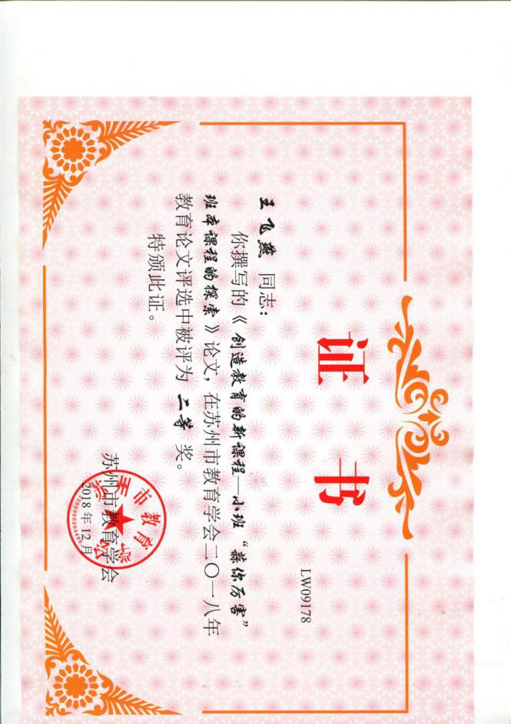

# 

# 浅谈如何支持幼儿户外区域游戏自主性

# ——以石浦中心幼儿园实践为例

王飞燕

【摘要】游戏是幼儿的主要活动，是幼儿自发自选的活动，幼儿在户外区域游戏中的自主性尤为重要。文章结合实践从三个方面：游戏的选择、游戏前的准备、游戏结束后的分享论述支持幼儿户外区域游戏的自主性的方法，帮助幼儿在户外区域游戏中更好地发展。

【关键词】户外区域游戏；自主性；插排；准备；分享

关于户外区域游戏，《3-6岁儿童学习与发展指南》中指出：游戏是幼儿的主要活动，幼儿园应开展丰富多彩的户外游戏，保证幼儿每天户外活动的时间。由此看出，户外区域游戏的重要性。户外区域游戏的本质是游戏，游戏的过程是孩子自我发展的过程，是一种不受外力约束的、幼儿自发自选的活动。因此，幼儿在户外区域游戏中的自主性尤为重要。我园（石浦中心幼儿园）在户外区域游戏的探索道路上一直在不断实践研究，户外区域游戏从最初按表轮流玩，到后来各班挂牌选，再到幼儿自己选，我们逐步实现了幼儿自主选择户外区域游戏。而如何让孩子的游戏过程免受外力约束的同时又能更好地自我发展，我们在实践中发现户外区域游戏前的准备活动和游戏结束后的分享活动非常重要。下面，我将以我园在户外区域游戏中的探索实践为例，从游戏的选择、游戏前的准备、游戏结束后的分享三个方面浅谈怎样支持幼儿户外区域游戏自主性。

一、巧妙运用户外区域游戏总插牌与班级插牌

户外区域游戏是幼儿自主的活动，要玩什么也应该是幼儿自主选择。区域游戏插牌便是帮助幼儿自主选择游戏的。我园在实践之初是在角色游戏和室内区域游戏中设置了游戏插牌，由于户外区域游戏时，我们是采用的整班入的方式，为使每个班级幼儿在每个户外区域都有平等的进入机会，我们最初采用的是按表轮流的方式。经过一段时间的实践，我们发现在采用了游戏插牌的角色游戏和室内区域游戏中，幼儿的自主性和积极性都比在户外区域游戏中高。于是我们尝试将游戏插牌放到户外区域游戏中，我们在园门口设置了户外区域的游戏插牌，上面有每个户外区域的照片和名称，每个区域下都有周一到周五的周次，另外旁边还放置了代表各个班级的牌子。每周周五时，各班老师会将下周每天的户外区域游戏选好，并挂上自己班级的牌子。这个方法使得老师可以根据各自班级幼儿的情况，灵活选择户外区域游戏。相比之前，这个方法使幼儿的自主性有了一些提高，但幼儿对户外区域游戏的自主选择仍然没有真正实现。

在不断的实践与反思中，我们想到了将游戏总插牌与班级插牌结合的方式。除了园门口的户外游戏总插牌，我们在班级里增加了自己的户外区域游戏插牌。幼儿可自主在班级的

户外区域游戏插牌上选好游戏，老师要做的就是统计好幼儿选择的户外区域，然后将幼儿的选择结果呈现到园门口的户外区域游戏总插牌上。这个方法不仅支持了幼儿对户外区域游戏的自主选择，也帮助老师更加直观地了解到幼儿对户外各区域的喜好和看法。当然，要顺利地实行这个方法并不简单，首先要做的就是帮助幼儿认识和学会使用户外区域游戏插牌。

由于户外区域游戏插牌增加了周次内容，因此比角色游戏插牌和室内游戏插牌要复杂一些。因此，我们开设了认识和使用户外区域游戏插牌的活动。活动中，幼儿的积极性很高，大家都很乐意去了解和使用户外区域游戏插牌。在成功掌握了户外区域游戏插牌的使用方法后，孩子们开始真正自主选择户外区域游戏了。当然，鉴于整班入的前提条件下，我们老师会根据孩子们的选择结果进行宏观调控，然后呈现到园门口的游戏总插牌上。我们惊喜地发现，越来越多的孩子会在早上入园时去关注园门口的游戏总插牌，并与同伴讨论户外区域游戏。

二、灵活组织幼儿户外区域游戏前的准备活动

《学前教育改革启示录》中提到幼儿的游戏过程中隐藏着重要的教育动因，内含着教育方法的契机，因而有着不可忽视的教育价值。但游戏中，老师的不当介入却不利于幼儿的游戏发展和游戏体验。因此，如何避免游戏放任状态和干扰状态两种极端，我园在实践和探索中发现组织好户外区域游戏前的准备活动非常重要。通常我们有两种情况，一种是没有准备活动，即幼儿在知道户外区域游戏地点后直接进入。可想而知，这种方式下，幼儿的游戏发展和教育价值都没有得到重视和利用。另一种情况是老师讲、幼儿听的准备活动，这样的准备活动中，虽然抓住了教育契机，但幼儿处在被动接受的位置，也谈不上幼儿的自我发展了。

我们将户外区域游戏前的准备活动视为重要的教育契机，同时也视为幼儿的发展机会，因此这个准备活动成为幼儿说、老师听的准备活动。在我们的户外区域游戏准备活动中，每个幼儿都可以自由发言，说说自己关于当天的户外区域游戏的想法。比如在一次巴乐园的户外区域游戏前的准备活动中，有幼儿说自己之前没有玩到巴乐园里的秋千，所以这次要先去秋千那边排队；有幼儿说自己准备和哪个小朋友一起到草屋里做饭；有幼儿说上次在巴乐园里摔跤了，这次要走慢一点；还有幼儿说自己要去寻宝……没有老师的各种要求和安排，幼儿自己对自己的游戏进行了预想和安排，这不正是幼儿在游戏中的一种自我发展吗？当幼儿在游戏前有了预想后，幼儿在游戏中的无目的玩会更少，老师在游戏中观察幼儿时也有了更多的方向，避免了放任状态和干扰状态。我园通过一段时间的实践观察发现，幼儿在户外区域游戏前的准备活动中，表达自己对游戏的想法的能力越来越好，游戏中对预想的实施也越来越多，幼儿成功地在游戏中自我发展。当然，幼儿户外区域游戏前的准备活动是灵活的、弹性的，它可长可短，老师可以根据实际情况进行调整。

三、积极支持幼儿户外区域游戏后的分享活动

户外区域游戏中，幼儿自主游戏，有自己的想法和发现。老师观察幼儿在游戏中的情况时，也会发现一些教育动因。游戏结束后组织幼儿进行分享活动正式支持幼儿相互交流自己

在游戏中的想法和发现，也是老师抓住教育动因的时机。与户外游戏前的准备活动相似的是，游戏后的分享活动也是以幼儿表达为主，老师可以做一些必要的引导。比如游戏前的准备活动中，幼儿对游戏进行了一些预想，幼儿在游戏结束后的分享活动中可以说说自己在游戏中是如何实施预想的，或者游戏中有什么新的想法和发现。至于分享活动的形式可以根据幼儿情况多样化。

为了让每个幼儿都有自主表达和交流的机会，我们在组织小班幼儿户外区域游戏后的分享活动时，会先让幼儿互相自由交流自己对游戏的想法，然后再个别发言交流。这样，幼儿不仅仅能够表达自己的想法或发现，同时也了解了同伴的想法和发现。中、大班幼儿除了语言表达能力有了进步之外，在绘画方面也有发展，尤其是大班幼儿，可以通过绘画表达自己的想法。

因此，在组织中、大班幼儿的户外区域游戏后的分享活动时，可以让幼儿将自己在游戏中的想法、发现等画在纸上，然后请幼儿进行分享交流。这样做的优势在于老师可以将幼儿画的纸展示在板上，幼儿间的交流就可以不局限于分享活动的时间，有了展板上留下的记录，幼儿可以随时互相交流自己对游戏的看法。幼儿在不断的分享和交流中又有新的想法，在游戏中有新的发展。我们在实践中见证着幼儿对游戏的反思和进步，见证着幼儿的发现和创新，见证着幼儿向同伴学习、与同伴合作。这些都是积极支持幼儿户外区域游戏后的分享活动的成果。

自主是户外区域游戏的灵魂，也是幼儿自我发展的前提。户外区域游戏对幼儿有着自然发展的价值，而老师的教育对幼儿又有着引导发展的价值，我们将这两者适当结合，才能让幼儿更好地发展。户外区域游戏总插牌与班级插牌的配合使用，让幼儿能够自主选择户外区域游戏。户外区域游戏前的准备活动让幼儿在游戏中的自然发展有了目标和方向，也让老师的观察和引导有了方向和依据。户外区域游戏后的分享活动让幼儿能够自主交流自己对游戏的想法，帮助幼儿在分享与交流中对户外区域游戏有更多的发现和创造。我园将继续在支持幼儿户外区域游戏自主性的道路上不断探索和反思，相信我们会有更多的途径来帮助幼儿在户外区域游戏中更好地发展。

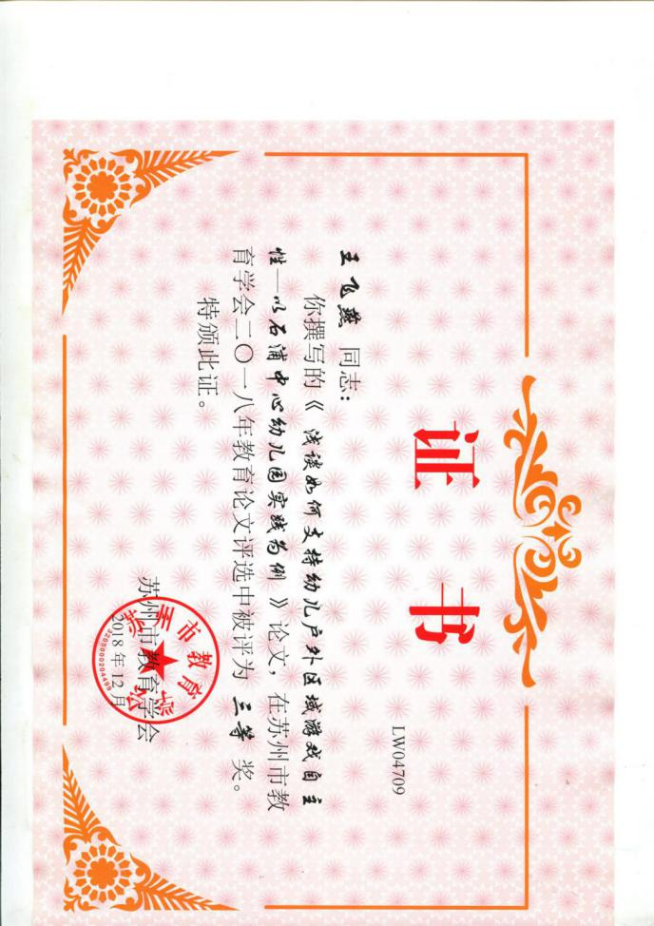

# “我的”课程“我”做主

# ——小班班本课程《你好，蚯蚓》的开展

王飞燕

【摘要】新课程确立了以幼儿发展为本的理念，突出幼儿发展的自主性和能动性。小班班本课程《你好，蚯蚓》，以幼儿的发现、疑问、探索为线索，推动课程的发展。让幼儿成为课程的发现者、推动者、探索者、总结者，实现“我的”课程“我”做主，帮助幼儿在新课程中得到自主性与能动性的发展。

【关键词】新课程 自主性 能动性

《幼儿园教育指导纲要》指出：“幼儿园的教育内容是全面的、启蒙性的，可以相对划分为健康、语言、社会、科学、艺术等五个领域，也可作其它不同的划分。各领域的内容相互渗透，从不同的角度促进幼儿情感、态度、能力、知识、技能等方面的发展。”在纲要引领下的新课程确立了以幼儿发展为本的理念，突出幼儿发展的自主性和能动性。我园在探索和实施新课程的过程中，牢牢把握以幼儿发展为本的理念，培养幼儿自主性发展。我园小班班本课程《你好，蚯蚓》，以幼儿的发现、疑问、探索为线索，推动课程的发展，帮助幼儿在新课程中得到自主性与能动性发展。

一、课程的发现者

“人的内心有一种根深蒂固的需要——总想感到自己是发现者、研究者、探寻者。在儿童的精神世界中，这种需求特别强烈。但如果不向这种需求提供养料，即不积极接触事实和现象，缺乏认识的乐趣，这种需求就会逐渐消失，求知兴趣也与之一道熄灭”，著名教育家霍姆林斯基的这段话让我们更加坚信孩子是天生的自然观察者，也是课程的发现者。我园小班班本课程《你好，蚯蚓》的来源正是孩子的发现。

雨后的一个早晨，孩子们陆续走进幼儿园。洋洋走着走着，突然在操场中央停了下来，他似乎发现了什么，洋洋弯下腰仔细地盯着地过去，“你们看，虫子！”洋洋看到有小朋友过来了，激动地指着地上的东西告诉他们。“是蚯蚓！”其中一个小朋友叫起来。大家围着地上的那条蚯蚓仔细打量起来，看了一会儿，人群逐渐散去，洋洋也朝教室跑去。可是，没过多久，洋洋又跑回了蚯蚓的身边，手里还拿着一张纸，原来他想用纸把蚯蚓带回教室给小朋友和老师看。于是，我帮着洋洋一起把蚯蚓移到了纸上，然后洋洋小心地拿着纸走回教室。回到教室后，洋洋手里的蚯蚓引起了大家极大的兴趣，孩子们好奇地围过去，你一言我一语地讨论起来。孩子们对蚯蚓的好奇和兴趣让我意识到开展关于蚯蚓的课程的必要性，所以说，孩子们是我们班本课程《你好，蚯蚓》的发现者。

二、课程的推动者

蒙台梭利曾经说过“儿童具有一种不易察觉的潜力，它能够带领我们走向美好的将来。因此，如果我们想要创新这世界，就必须将发掘、发展儿童的潜力作为教育目标”。同样，在课程的世界里，儿童也拥有这样的潜力，他们能够敏锐地发现问题、制造问题，而这些问题往往就是推动课程发展的关键之处。在确定了蚯蚓课程后，我们趁热打铁给孩子们发了一张调查表，请家长帮助孩子记录下关于蚯蚓的一个问题。

果然，孩子们对于蚯蚓有着各种各样不同的疑问，比如：蚯蚓为什么会来到我们的操场？蚯蚓有眼睛吗？蚯蚓有脚吗？蚯蚓喜欢吃什么？蚯蚓的家在哪里？蚯蚓会咬人吗？另外还有其他许多不同的问题，孩子们的这些问题给我们蚯蚓课程的开展提供了方向。

新朋友入住班级的第二天早上，洋洋和另外几个小朋友一入园就去探望蚯蚓，结果发现蚯蚓不见了。蚯蚓去哪儿了呢？大家把附近都找了个遍，还是没有找到，于是找蚯蚓的活动应运而生。去哪里找蚯蚓呢？孩子们对此也有不同的看法，有的认为去操场上找，有的认为蚯蚓在沙子里，有的认为要去土里挖，有的认为蚯蚓躲在树上……准备好工具后，孩子们便去自己猜想的地方寻找蚯蚓了。第一次是晴天进行的，小宇在操场边的泥土里挖到了一条蚯蚓。第二次是在阴雨天进行的，这次没有找到蚯蚓。对于为什么没有找到蚯蚓，孩子们提出了各种猜想：蚯蚓害怕外面的声音、蚯蚓怕太阳等。没有蚯蚓了怎么办？家长们纷纷出动，带着孩子们去挖蚯蚓，孩子们陆续带来了蚯蚓。

三、课程的探索者

《3-6岁儿童学习与发展指南》中提到“幼儿科学学习的核心是激发探究兴趣，体验探究过程，发展初步的探究能力”。指南对小班孩子在科学领域的目标之一是“对感兴趣的事物能仔细观察，发现其明显特征”。我们要鼓励幼儿根据观察或发现提出值得继续探究的问题，比如：蚯蚓的玻璃房里需要什么？

经过讨论，孩子们对于玻璃房里放什么有了三种不同的猜想：水、泥土、沙子。于是，三条蚯蚓分别住进了装有水、泥土、沙子的玻璃房里，孩子们一有空就会跑去观察三个玻璃房里的蚯蚓。观察的结果是：沙子里的蚯蚓活了两天，水里的蚯蚓活了三天，泥土里的蚯蚓活了七天。由此，孩子们得出了蚯蚓更喜欢泥土的结论。可是装有泥土的玻璃房里的蚯蚓为什么会死呢？孩子们观察到玻璃房里的泥土很干，蚯蚓也变成了蚯蚓干，由此得出结论：蚯蚓不喜欢干的泥土。剖开蚯蚓干，里面都是干干的泥土，为什么蚯蚓的肚子里都是泥土呢？孩子们惊讶地发现：原来蚯蚓是吃泥土的。那蚯蚓还吃别的东西吗？对此孩子们有各种各样的猜想，第二天就有孩子给蚯蚓带来了树叶、饼干、糖果之类。在后面的观察中，孩子们亲眼看到了蚯蚓吃糖果。

在这次的探索活动中，还出现了小意外，门卫叔叔在帮助我们挖蚯蚓的过程中，不小心将一条蚯蚓挖成了两段，断成两截的蚯蚓还能活吗？孩子们意见不一，现场站队投票结果是：16个小朋友认为不能活，10个小朋友认为可以活下去。当天放学时，其中一段蚯蚓已经死了，另一段还在蠕动。第二天早上，孩子们惊讶地发现活着的那段蚯蚓不见了，铭铭小朋友说“蚯蚓爬去医院了”。因此，这次的探索结果是：截成两段的蚯蚓，一段死了，一段活了。另外，我们针对孩子们提出的关于蚯蚓害怕太阳光（即蚯蚓喜欢黑暗还是光亮）进行了实验，将蚯蚓放入开有圆洞的暗盒中，在圆洞出用电筒照射，一段时间后，圆洞下方的蚯蚓都爬到了黑暗处。

四、课程的总结者

“行是知之始，知是行之成”，正如陶行知先生所说，孩子们有了一系列对蚯蚓的各种观察、猜想、实验等这些“行”，自然对于蚯蚓有了更多的“知”，而这些关于蚯蚓的知识，是孩子们通过自主探索所获得的。在蚯蚓课程接近尾声的时候，我们进行了一节科学课《蚯蚓》，这次的科学课与以往大不相同，它更像是一次总结与拓展活动，孩子们就是总结者。

不同于以往的科学课，这次的科学课孩子们对于蚯蚓已经有了很多的观察和接触，有了充分的课前经验。回顾课程开始时，孩子们对于蚯蚓的各种疑问， 现在心中已经有了一些答案。蚯蚓的外形特征是什么？蚯蚓有眼睛吗？蚯蚓有脚吗？这些都不需要老师告诉孩子们，他们通过这段时间的观察已经有了答案。蚯蚓的习性是什么？蚯蚓喜欢生活在阴暗潮湿的土壤——这一点，孩子们在玻璃房的观察中也知道了。蚯蚓喜欢黑暗还是光亮呢？孩子们非常肯定地给出了答案：蚯蚓喜欢黑暗。因为在之前的暗盒实验中，孩子们亲自见证了蚯蚓的喜暗怕光性。

蚯蚓喜欢吃什么呢？孩子们非常肯定的答案是：泥土和糖，因为这是孩子们自己观察到的。在此基础上，老师再进行了拓展，孩子们惊讶地了解到原来蚯蚓是杂食性动物，各种禽粪、畜粪、瓜果皮、菜叶、树叶以及垃圾都可以是蚯蚓的食物。在回忆、总结与拓展中，孩子们更加系统地了解了蚯蚓。在这次课程开展的后期，我们还安排了一节绘本课《蚯蚓的日记》，这是一本妙趣横生的绘本，同时包含着许多关于蚯蚓的知识。孩子们在绘本活动中时而哈哈大笑，时而大吃一惊，时而模仿蚯蚓跳舞，完全投入到了绘本故事中。可以肯定的是，如果没有之前对蚯蚓的充分观察与了解，孩子们会很难领会这本绘本的幽默与精彩。

新课程改革要求我们转变教学理念，促进幼儿自主性发展，让幼儿学会独立思考、积极探索。以幼儿探索为主，推动课程发展的方式可以让幼儿真正体验“我的”课程“我”做主，让幼儿成为课程的发现者、推动者、探索者和总结者。我们在新课程的开发中，要摒弃死套领域、为课找课的做法，真正做到发展幼儿的自主性与能动性。

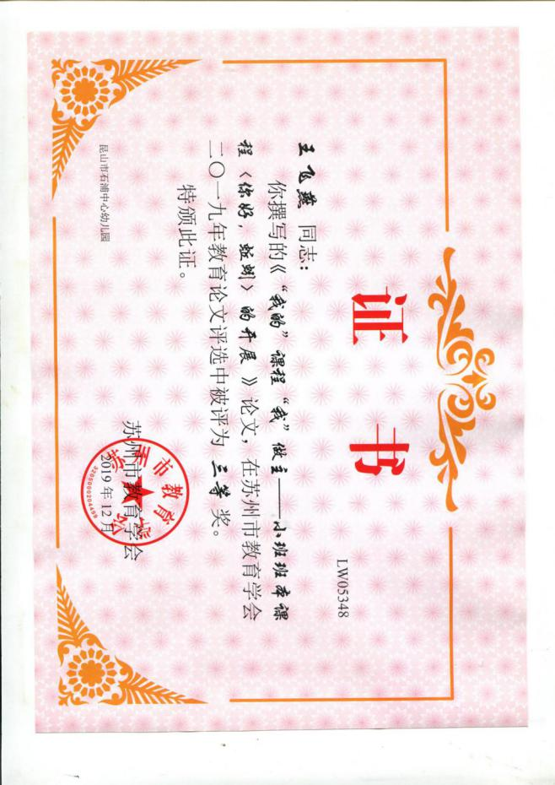

# 帮吗？

江艳雯

第一天玩攀岩墙的游戏，一开始我还担心孩子们不敢去攀爬这么陡的墙面，但是孩子们的表现很让人意外。胆子大一点的孩子手扒着攀岩的岩石，脚蹬着岩石一个劲的往上爬。在攀岩墙的一个角落里，文文小朋友瘦小的身躯引起了我的注意。她先是站着看别的小朋友如何攀爬，然后学着其他小朋友的样子，先用手扒住岩石，然后将脚踩在岩石上，使劲往上蹬，向上爬了一格的高度，文文停顿了一下，接着继续以这样的方式向上爬。当她爬了三格的高度后，她低头往下看了好久，接着把一只脚试探性地往下伸了伸，但是没有蹬到岩石，她又把脚收了上去。这时候，鸣威小朋友走了过来，鸣威双手胸前抱臂，对着佑恒说：“文文，你别怕，下来吧！”文文说：“我从哪里下来啊。”声音有些着急。鸣威又说：“我来指挥你，你听好我的指挥！”说完，鸣威就指挥起文文：“脚再往下伸一点，踩住……”文文下到第二格的时候，鸣威用手给文文指挥，他拍拍岩石，说：“往左一点！”一会儿又拍拍另一块岩石说：“右边右边。”文文在鸣威的指挥下战战兢兢地从攀岩墙上下来了。我看到这样的情景，我庆幸我忍住了，没有去帮助文文，虽然我心里是很害怕她发生危险的。鸣威和文文的表现，让我感到他们长大了。

文文成功了一次之后，又勇敢地进行了难度更高的攀爬活动。只见她两只手分别抓住了攀爬的绳子，脚踩在了最底下一层，手上一使劲，接着向上爬，有些滑，脚卡在洞里了。她左右张望了一下，貌似在寻求帮助，但是当她看见我在看他时，她就蹭一下子从上面跳下来，紧接着就跑开去玩其他的了。当我兜了一圈之后，看到文文又在攀爬处，这次他还是遇到了困难，怎么也爬不上去。想下来，可后面的小朋友在催他：“文文，你快爬呀。”这可怎么办呢？我走过去，他看见我说：“老师，我要下来。”我说：“不好下来哦，你没有路可以下来，只有一个办法，就是往上爬。”“我爬不上去。”“没关系，我来帮助你。”说完我就帮助他一起爬了上去。爬上去后他笑了笑，就跑开了。当我再次来到攀爬处时，并没有看到文文的身影。过了一会儿，我看到文文从滑滑梯那绕过来了，我估计他是看到我在那不好意思玩，我假装走开，只见他迅速跑到攀爬处开始向上爬。这次，比上一回要好很多，就是在爬到顶转身再往下爬，仍然不敢，需要慢慢的挪动身体才能转过去，有些孩子看到他在上面，都默默地离开了。于是，文文就一直攀爬处游戏。这次我是帮助她，因为文文比上次勇敢，也爬得更高了。旁边没有小朋友。文文的表现让我知道，虽然这次我是帮助她了，但是并没有让她怯懦，反而让她更有信心去爬下一个高度。我看出来她被我看着很害羞，她想自己来。那么这次我就偷偷的看吧，让文文能够更畅快去发挥自己的潜力。

我在想像文文这样不敢玩攀爬游戏的孩子还是蛮多的，我会用文文的例子来鼓励他们进行这样的游戏，根据幼儿的当时的情况，给予适当的帮助。在平时户外的活动中，可以多让这样的孩子练习吊臂类的游戏活动发展、提高他们的手臂力量；还可以让他们练习匍匐前进或仰爬等协调性活动发展协调性。这些同时也有助于幼儿身体，心理的健康发展。

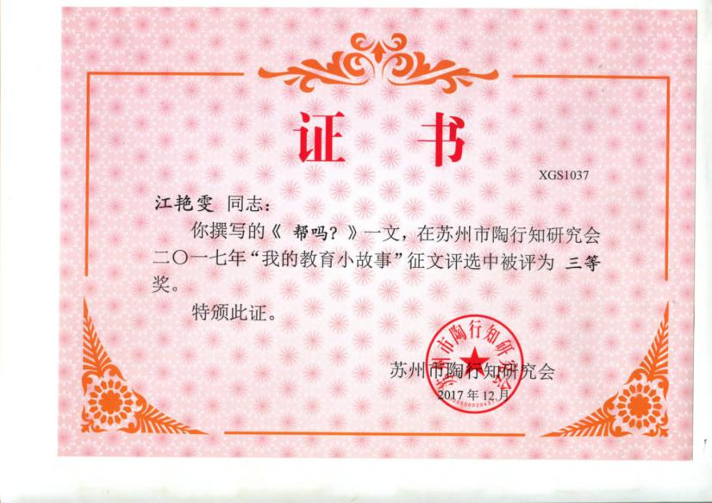

# 谈大班幼儿户外活动现状和解决策略

江艳雯

【摘要】现如今家长越来越重视幼儿教育，因而各个幼儿园都大力加强幼儿园的软硬件设施建设。本文首先介绍了体育户外活动在孩子成长过程中的作用，在此基础上提出了存在的问题，虽然幼儿园的体育设施建设越来越好，但大部分幼儿园只是在做表面文章，在幼儿户外活动开展过程中存在很多问题，结合国内外的相关文献的查阅和调查问卷的分析总结，发现目前幼儿户外活动的现状不容乐观，对此从家长、幼师等方面提出几点建议，希望能够改善幼儿户外活动的情况。

【关键词】幼儿；户外活动；现状；解决策略

一、问题的提出及研究意义

社会经济发展越来越快，人们生活水平也越来越高，人们对于孩子的教育的要求也越来越高，尤其是幼儿教育家长更会多加考虑选择。因而现在各地的幼儿园都加大资金投入，从园区环境建设到园区的娱乐设施建设都越来越齐全和完善，这主要是为了吸引家长的目光。虽然幼儿园的体育设施建设越来越好，但大部分幼儿园只是在做表面文章，并未考虑老师和家长对于幼儿户外体育活动的想法；也没有考虑幼儿园老师对幼儿户外活动的组织开展能力如何；幼儿园的户外体育活动的场地及设施是否符合规定、是否安全科学；幼儿对于园内户外体育设施的需求如何等等，这些方面并没有引起人们足够的重视［1］。

针对幼儿户外活动国内外都进行了大量的研究。其中美国的一些相关学者认为孩子处在幼儿阶段时，不仅仅是智力开发的最佳时间段，也是锻炼孩子具有很好体能的关键时间，幼儿时期家长和学校都不应该过分地重视孩子的智力教育，片面的加强对孩子素质教育的培训，而是应该注重孩子的身体素食教育，使孩子们从小就有健康的身体，这样才能茁壮成长，更好的接受其他各方面的教育［2］。国外的学者认为运动对于幼儿的身心发展具有重大影响，适当、合理、科学的户外活动，既能增强孩子的身体，又能促进孩子体验不同的生活。而在国内也有很多相关的研究，研究发现幼儿进行户外体育活动是非常必要的，而国内的幼儿户外活动的开展情况并不是十分的理想［3］。幼儿户外活动简言之就是在户外进行的各项活动、游戏等，幼儿既可以和家人一起参加户外活动，也可以在幼儿园和同学老师一起参加户外活动，而本文重点分析讨论的是在幼儿园环境中幼儿户外活动的开展情况，尤其以大班幼儿为研究对象。

二、浅谈大班幼儿户外活动现状

（一）制度不完善

没有规矩难以成方圆，对于幼儿户外体育活动来说也是一样的，需要有相关制度的支持。制度是一种标准，是人们必须遵守的规则，也是其最低底线。因而幼儿园的一些教学活动必须有相关制度作为标准及保障，即使以后有事情发生，又会有章可循，有理可说。幼儿是祖国未来的主人，其身心的健康发展对于祖国的发展尤为重要，幼儿的户外体育活动是一切的基础，因而相关部门及领导应该重视幼儿的身体素质的发展，制定相关的政策法规为此保驾护航。而事实却是我国好多地方政府并未针对幼儿的户外活动出台一些相关的政策法规，有没有专门的部门进行监督管理。这使得幼儿的户外活动的需求得不到满足，从而影响孩子的身心的和谐、健康的发展［1、4］。

（二）观念与行为不一致

在我国尤其是农村等地区，幼儿园的户外活动开展较为不顺，很多幼儿园虽然有相应的户外活动设施，可却并不重视幼儿的户外体育活动锻炼，他们只是口头上喊着口号，一是为了吸引家长，而来可以应付上级的检查，而这些领导观念上并没有充分认识到幼儿进行户外活动的必要性和重要性，这就是观念与行为不一致，行为上看似重视户外活动开展，实则观念上并没有关注。在农村等一些偏远地区，幼儿园的体育户外活动设施都不齐全，更谈不上积极开展户外活动，从而也无法满足幼儿的户外体育活动的需求，这样一来必定影响幼儿的身心健康的全面发展。产生这种现象的原因可以归结为以下几点［5、6］：

首先是学前班教育的一些成果并不是立即见效的，例如体育活动的开展带来的影响，这是因为幼儿时期的教育是人们后续教育的基础，是一种开始，有些兴趣和习惯的培养并不是三年学前教育就能完成，但这并不是说学期教育不重要。大部分幼儿园领导并未看到长远影响，在他们看来追求这些长远的目的，不如努力花费在一些短期见效的教育上，例如一些知识教育、才华培养，这是短期就可以看到成效的，也是家长乐意看到的。

其次是因为户外体育活动的不安全性，这使得幼儿园不敢开展户外活动，他们总是抱着“不怕一万就怕万一”的心态，因而幼儿的户外体育教学的发展也一直停滞不前。孩子的天性毕竟是好动，一旦进入一个宽阔且有很多娱乐设施的场地，难免会更重玩耍，行为有点过激，各种嬉戏打闹也有一定的危险性，而一些户外活动的设施也比较危险，例如攀爬、旋转、摆动的大型器材等。而且如今孩子大多是独生子女，因而家里都当宝一样的宠着，因而一旦出现问题家长会立马进行维权，这也对幼儿园的名誉产生影响。由于这些原因，幼儿园情愿不开展户外活动，也不去冒险开展。

而对于农村等偏远地区则是由于环境和经济条件的限制，使得幼儿园的软硬件设施更不上。

（三）教育教学资源匮乏

开展幼儿户外活动必须要有充分的资源，无论是场地大小、设施建设以及教师队伍都应该满足要求。而实际情况是并不乐观，通过调查分析，目前我国幼儿园的户外体育活动教学的教育教学资源比较贫乏，其主要包括：首先是幼儿园户外活动的场地较小，不符合国家的标准；其次是场地类型不标准，不合格，幼儿园内常见的户外活动场地即为水泥地面和塑胶地面，类型比较单一，不多样，而且对幼儿的保护作用也较弱，还有就是场地设计不科学；再者就是幼儿园户外场地的功能性较少，幼儿无法体验多项户外活动；而且户外活动的设施也不够；幼儿园也缺少专业的幼儿教师。

（四）家长重视不够

幼儿的户外体育活动并不都是幼儿园及老师的责任，家长也应该具有积极性，积极配合幼儿园和教师一起为幼儿户外体育活动做出努力，努力提高孩子的户外活动的质量，增强孩子的身体素质，促进孩子全面健康地发展。但随着各地升学压力的不断升高，家长更加注重孩子的素质教育，此外家长从孩子幼儿时期开始就开始培养他们的各种兴趣，参加各种兴趣班，相反对于孩子的体育教育并没有那么重视。在孩子的幼儿时期也如此，只有极少数家长积极配合学校户外活动的开展，积极了解幼儿园户外活动开展的具体情况，让孩子在运动与学习中找到平衡点，有些做得比较好的家长，甚至会陪着自己的孩子一起参加幼儿园举行的一些户外活动，在节假日也会带着孩子参加一些其他的户外活动。幼儿家长的态度很大程度上影响着幼儿园及

老师开展户外活动的积极性，只有家长对此寄予了肯定，并配合学校的一些举措，才会使得学校和老师摆脱一切困难开展户外体育活动教学［6］。

家长对幼儿户外教学活动的不重视的原因主要有：首先是收“重智轻体”的思想观念的束缚，家长认为即使是幼儿也要注重素质教育，要从小紧抓他们的学习；其次是现在的孩子大多是独生子女，家长对孩子基本都会娇生惯养，尤其是在幼儿时期更是有求必应，他们会担心户外活动量一旦大了会累坏孩子，而且也有一定的危险性。因而家长对此都并不热衷，这也导致幼儿园及老师畏手畏脚，无法正常的开展户外体育教学活动。

三、浅谈大班幼儿户外活动的解决策略

（一）给予制度保障

虽然国家颁布的《幼儿园工作规程》、《幼儿园管理条例》和《幼儿园教育指导纲要》等一系列的规章制度，这在一定程度上规范了幼儿园的户外互动的开展，使得幼儿园有些标准可循，可这些规章制度并不具体，太笼统，缺少针对一些具体问题进行评判的标准，幼儿的相关权益并未得到很好的维护。幼儿体育是学前教育的基础环节，但就目前我国及地方的法律法规来看，并没有相关规定出台，此处是一片空白。制度的存在就以为这执行力的存在，而一旦缺少制度，将会难以管理、监督。幼儿户外体育活动开展过程中，幼儿园领导、一线教师、幼儿家长、社区组织的职、责、权不明确，严重阻碍幼儿体育教育事业的发展。ICI，相关部门必须出台相关的政策、制度，为幼儿的户外活动的开展保驾护航。

（二）及时转变观念

孩子的健康发展关系着我国的未来，因而幼儿园的老师、管理者等都要转变观念，要从观念上认同户外活动开展的重要性，只有观念上重视了其发展，大家才能想方设法开展好幼儿园的户外活动，不然又只是表面功夫，并没有认识到实质性内容。虽然学前班教育的一些成果并不是立即见效的，但是幼儿园的老师和领导要有长远的眼光，要从孩子的身心健康的角度出发，从小使得孩子就要良好的身体。在开展户外活动时，不要怕出事，虽然说危险性处处存在，可不能为此束缚住自身的发展，要敢于去做，同时必须做好所有的安全措施，在开展户外活动时，老师一定要认真、负责，毕竟孩子都处于好动的年纪，因此老师要时刻注意还在的情况。

（三）丰富教学资源

要想很好的开展大班幼儿的户外活动，首先要有丰富的教育教学资源，设施器材要适量，户外活动的场地的区域划分要科学合理，这是幼儿户外体育活动顺利开展的必要条件和基础。器材适量即指数量要适当，种类也要适量，若数量、种类过少将没有办法满足幼儿的户外活动的需求，也会影响幼儿参与户外活动的积极性；而数量和种类也不能过多，一是会造成浪费，占用太多空间，二会使得幼儿难以选择，毕竟幼儿还小对所有事物都会充满好奇，都会想去接触，从而无法达到户外活动的目的。

（四）引起家长重视

要想幼儿园的体育户外活动顺利开展，离不开家长的鼎力支持，只有家长支持了，幼儿园才可以全面开展户外活动。对此，政府方面可加强体育健身的观念的宣传，而幼儿园方面可以对家长进行正确的引导，与家长做好交流工作，首先要解除他们不放心、怕出事的心理担忧，其次要让家长明白体育户外活动对于孩子健康成长的重要作用，合适的户外活动既不会对孩子造成伤害，相反可以增强他们的抵抗力。现如今已不仅仅是素质教育的阶段，孩子身心的健康发展，徳、智、体、美、劳的全面发展才是至关重要的，因而幼儿园的户外活动的开展必须要引起家长的充分重视。

四、结论

随着社会的发展，单纯的素质教育已经逐渐退出舞台，人们开始越来越重视身体素质的发展。只有具有健康的身体，才能更好的努力，而由于各种原因，我国的幼儿的户外体育活动的开展情况并不十分乐观，从相关部门到幼儿园再到教师再到家长，都不够重视幼儿的户外活动的发展，而对于幼儿来说，体育教育是学前教育的基础，它既能是孩子的身体素质变好，也能使他们的身心和谐、健康的发展，还能培养他们以后的体育活动兴趣和热情。因此，政府、幼儿园、老师和家长要齐心协力，共同鼓励及参与到幼儿的户外体育活动的发展中来，为孩子的未来努力。

参考文献：

［1］李瑜.潍坊市幼儿户外体育活动的现状及其对策研究［D］.山东：鲁东大学，2014.

［2］艾洋志.幼儿园户外操类活动研究［D］.上海：华中师范大学，2011.

［3］孙娜.幼儿园户外环境设计探讨［D］.重庆：西南大学，2013.

［4］舒娇云.幼儿园户外活动组织的研究-以某幼儿园大班为例［D］.上海：华中师范大学，2014.

［5］梁娟.幼儿园户外体育游戏指导的观察研究［D］.湖南：湖南师范大学，2014.

［6］温婷.幼儿园体育活动现状与改革的研究［D］.内蒙古：内蒙古师范大学，2011.

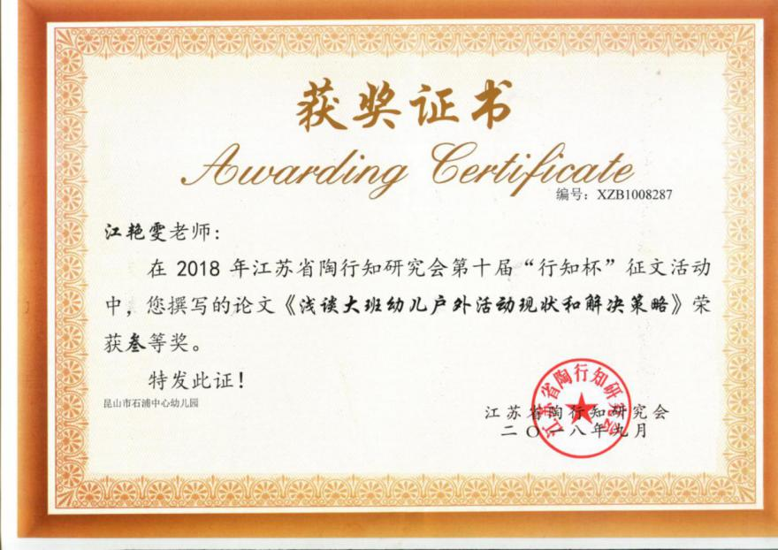

# “巴乐园”之行

方丽娟

走进“巴乐园”，笔直笔直的香樟树稀疏的分散着，一缕缕阳光透进来，还是能感受到一阵阵的阴凉。放眼望去，摇篮、吊床、爬梯、绳索、爬杆……孩子们马上就飞奔着去寻找自己喜欢的玩去了。

故事一: “巴乐园”里项目多，孩子们放开手脚去挑战。

俊宇小朋友飞快的来到绳索边并迅速地爬上去，手握着上面的绳索，脚踩着下面的绳索，看到后面有几个同伴跟了上来，就边往前移动边晃动着绳子，逗的后面的都无法移动。他攀到另一头就开心的下来了，向左右看了一眼，发现了新的目标----爬杆。他跑了过去，瑞祥小朋友已经在下面跃跃欲试了，他很努力地往上爬，可是爬了一小段就滑下来了。俊宇说：“我来吧。”说完就双手伸直握紧竹竿，往上一纵，双脚交叉盘钩住竹竿，又随着双手的交替往上拉，双脚也紧跟着手的节奏不停地伸缩着往上，嗖嗖嗖，没几下就爬到了顶端，他还双手吊在上面，看得我有点心惊胆战，可他却一点也不害怕，哗哗哗地就下来了，拍拍双手还自我吹捧：“这个我早就会了！”，旁边的瑞祥也不服输地继续尝试着往上爬，他这次知道了爬杆的方法了，也学着俊宇小朋友的样子往上攀爬着，在他坚持不懈的努力下，终于也能爬到了顶端，不过消耗了他全部的体力，下来之后就去坐摇篮上休息了。

滑翔是一个新增加的项目，好多小朋友都过来排队想试一试，小川小朋友来试过两次，可是由于方法不对，用力过猛，双手抓不住，还没滑下去就直接掉在地上了。稳茹小朋友滑到了一半夜摔下来了，问她怎么会这样的，她说没力气了，手抓不牢。可她不甘心，还在继续努力着，最终因没力气而失望地离开了。

“巴乐园”像是被改造的学校，把学校和大自然紧密的结合起来，孩子们在这里挑战着各个项目，体能增强了，技能掌握了。只有这样的学校，才能“成为民主的温床，培养出人才的幼苗”，也才能产生改造社会的功用。

故事二: “巴乐园”里创造多，孩子们放开慧眼去发现。

在“巴乐园”里除了那些早已提供好的材料外，还有一些隐藏在树林中的等着孩子们去开发呢。瞧！德欢小朋友率领了几个同伴玩起了“野战军”的游戏。他们的手臂上分别系上了红色丝带和蓝色丝带，现在就称呼他们为蓝队和红队。一开始，红队或蓝队追着对方在整个树林里乱跑，还把树枝当做手枪拿在手里，危险指数骤然上升。于是我就把他们召集在一起划分了一下区域，有了区域，也就有了各自的“阵地”，红队的“阵地”在树林的西面的一条渠道里，蓝队的“阵地”就在南面的渠道。有着树丛或小桥的遮挡，双方趴在沟沟里互相“射击”，可这样他们并不过瘾，就偷偷地猫着腰慢慢地移动到对方的“阵地”中去，可还没偷袭到就被发现了，就快速地往自己的“阵地”撤离。这种场面就像电视剧里播的差不多，开心又紧张。在玩的过程中不仅提高了动作的灵敏性，连思维也跟上来了，紧张地思考着怎样去战胜对方。

浩浩小朋友则喜欢比较安静的活动，他在地上垒了几块砖当做烤架，然后盘腿坐在地上，他要玩烧烤的游戏，可是没有烧烤的“食物”怎么办呢？正在他犯愁的时候，同伴小宋走了过来，手里拿着一根小树枝，上面还有几片叶子，他往“烤架”上一放说：“来来，让我来烤肉片吧。”看到这样的情形，浩浩马上眼前一亮，地上好多的树叶不就是现成的“食物”吗？他

在身边找了一根小树枝和几片树叶，他在树叶中间用小手撕开一个小口，再把树枝串进去，这个方法竟然成功了。他开心地笑了，干劲更加十足了。

在“巴乐园”里到处可以玩，到处可以学到新的本领。让孩子放飞在大自然中，收获的要比书本上多更多地实际的操作，孩子们在收获快乐和知识的同时，也大大提高了他们的安全意识，还开发了他们的思维能力。在这里玩，何乐而不为呢！

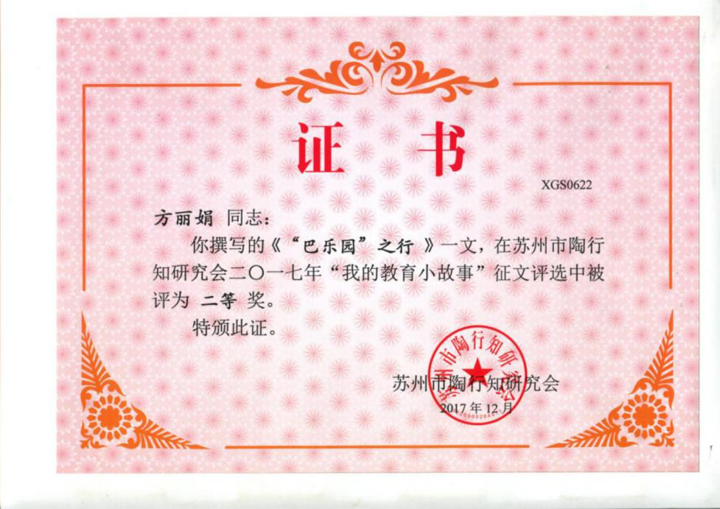

# 户外活动材料的有效利用

方丽娟

【摘要】户外体育活动能促使幼儿主动参与体育活动。激发对体育活动的持久兴趣，培养独立进行体育锻炼的习惯，并有助于形成活泼开朗的性格。然而，当前许多幼儿园的户外体育活动材料种类较为单一，仍以传统的户外体育活动器械为主。《幼儿园工作规程》指出：“幼儿园应因地制宜，就地取材、自制教具、玩具。”本着这一精神，我们发动教师因地制宜，制作一些新型、实用、有创意的户外体育活动材料，以改善幼儿园户外体育活动状况。

【关键词】多样性 指导 调整

户外体育活动材料能促使幼儿主动参与体育活动，激发对体育活动的持久兴趣，培养独立进行体育锻炼的习惯，并有助于形成活泼开朗的性格。然而，当前许多幼儿园的户外体育活动材料种类较为单一，仍以传统的户外体育活动器械为主，如滑滑梯、攀登架等，中小型体育活动材料也都是以球、绳、圈为主。虽然有时也会利用生活中的物品如塑料软管、报纸、布等作为材料，但这些早已满足不了不同兴趣和能力的幼儿的活动需求。为幼儿创设良好的、丰富的教育环境，需要投放大量的体育玩具，仅仅靠一些传统的材料或偶尔购买的玩具是远远不够的。《幼儿园工作规程》指出：“幼儿园应因地制宜，就地取材、自制教具、玩具。”本着这一精神，我们应因地制宜，制作一些新型、实用、有创意的户外体育活动材料，以改善幼儿园户外体育活动状况。我觉得要探索自制玩具应做到以下几点。

一、户外体育活动材料的要求与多样性。

首先，在自制户外体育玩具时要考虑材料安全性。因为活动的材料是与幼儿直接接触的，在幼儿玩的过程中，如果不注意到安全性的话，会伤害到孩子的身体。

例如：我们班制作的尾巴不仅仅可以玩揪尾巴的游戏，有时候，孩子们还要用来拔河，尾巴如果不牢固的话，孩子们拔河时就会出现危险情况。还有在自制高跷时，我们用了比较粗的旺仔牛奶罐头和比较牢固的绳子来制作，这样幼儿在走的时候拉紧绳子就不会因为绳子断掉而摔跤。又如我制作过的飞盘，不是普通的圆形，而是用牛奶瓶剪开来，像一朵盛开的花，孩子们非常喜欢。可是这个牛奶盒的飞盘比较重，只能再地上当陀螺来转，可是小朋友有时候会忘记，拿在手里飞出去，一个不小心飞出去会刮伤小朋友的脸，考虑到安全，只能把这个玩具撤了，重新用一次性纸杯再次制作了飞盘。

其次要为幼儿提供的玩具具有多样性，还要要考虑到材料操作者的特点，尽量从幼儿的兴趣出发去制作。我们结合了教学活动和季节的，为孩子们逐渐添置自制的户外体育玩具。如开学的时候，我们把小班时留下来的一部分玩具（塑料板、火箭等）让孩子继续玩，还添置了沙包、高跷。在户外活动“翻四角包”的游戏前，又为孩子们提供人手一份四角包。在“打雪仗”的体育活动中，让孩子们自己制作了纸球，作为打雪仗的工具，孩子们玩得不也乐乎。当然除了以上的玩具外，我们还为幼儿制作了乒乓板、尾巴等，让幼儿在这些玩具中，能根据自己的兴趣有目的的选择，体现了幼儿的自主性。

1. 户外体育活动材料的使用与指导。

在户外体育活动中，幼儿玩什么，怎么玩，和谁一起玩，在哪儿玩，一种玩具玩多长时间，可以让幼儿自己选择，自己做主，让他们当主人，使他们有尽可能多的选择自由度。游戏的重复行为是幼儿游戏的主要外显特征，重复机能是幼儿自主发展的需要。提供充足的时间，让幼

儿展开想象的翅膀，在自由自在的玩中探索，可以提高他们的自主创造性。当然，在户外体育活动中，在怎么让幼儿自由玩，也总离不开老师的指导，老师适当和幼儿一起玩，一起笑，一起探索游戏中碰到的问题，一起动脑筋想出更多更好的玩法，共同交流和享受其中的乐趣。这样会让幼儿玩得更好。

（一）体育材料的“一物多玩”。 晨间活动中“一物多玩”，可激发和培养了幼儿的体育兴趣，提高了幼儿参与体育活动的积极性和主动性，在一物多玩中，他们的合作精神、集体意识及交往能力都得到了发展，也培养了幼儿不怕挫折、勇于竞争、勇于创新的良好品质。

例如在玩“塑料圈”的活动中，活动的目的是“指导塑料圈的不同玩法，并会爱护塑料圈。活动中会对塑料圈产生兴趣，玩出更多的的花样。注意不乱扔塑料圈。”在集体游戏中，老师引导幼儿进行两次比赛，第一次是夹着圈圈跳，双手扶着圈圈。进行小结后，第二次提出要求：把圈圈当成大马来骑，双手不能扶着圈圈，只用脚夹住圈圈跳。两次比赛的结果幼儿都能做到要求。集体活动中老师有目的地引导幼儿把塑料圈当成了“大马”来骑，让幼儿掌握了方法，并在第一次的基础上提高了难度，增加了游戏的兴趣。

在老师的有效引导下，分散活动时，幼儿对塑料圈的玩法就多了。瞧，肖阳、黄伟在套圈，他把圈竖着拿，一端抵住地面，然后跳进去，从下往上套出来；王明亮这在收集车厢准备开火车；张嘉妮在转圈，汤凯程在练习骑大马……孩子们在用圈圈玩着不同的花样。

（二）体育材料的难度递进性。为了保持孩子活动的兴趣,综合性体育活动不但要根据孩子的年龄特点,相同技能的训练设置不同难度,提出不同的要求,而且在每一次活动过程中,也要避免一次又一次的重复训练。力求下一次活动比前一次活动更具挑战性。让一部分孩子主动接受挑战,通过努力才能达到成功。

如在“踩高跷”的活动中，为了能让幼儿单脚踩着高跷快速走，尝试用两个脚走。并对两个高跷走产生兴趣。我们在集体游戏中先让幼儿进行单脚踩高跷比赛。幼儿平时有玩过单脚踩高跷，所以在游戏中没什么大的难度。第一次游戏结束，发现幼儿在速度上跟不上，有的幼儿走得很快，有的有的走得很慢，如张宇鹏小朋友在走的过程中，高跷一点儿也不听话，老师打翻了，老师在旁边引导：把绳子拉紧了就不会掉了。可他没听，结果没走几步又掉了，老师就手把手的指导，这次好多了，可老师的手松了，他又打翻了。然后在分散活动时，就积极鼓励幼儿去练习两个高跷走，为以后的比赛做准备。有几个幼儿已经在开始学习两个高跷走了。看，王钧励能走一小段路了，郑玉婷在老师的扶持下也能进行着。

（三）体育材料的合作性。户外体育活动材料不仅有助于幼儿的身体发育和健康成长,而且有助于锻炼幼儿的意志和发展幼儿之间的合作关系。它对幼儿合作能力的培养起着积极地促进作用。因此,根据幼儿的身心发展特点,使每一个户外体育活动都蕴涵有合作性的培养,并把这种能力的培养贯穿始终。

例如在“两人三足闯关”的游戏中，给幼儿提出了这样的目标：1、在游戏过程中尝试和同伴商量与配合，探索与同伴合作的方法。2、有一定的集体意识，并充分体验合作的快乐。

在活动的过程中，幼儿合作地比较好，他们能很快地找好自己的好朋友，组成四人组合合作按要求踩报纸。随着报纸的越变越小，幼儿都紧紧地抱在一起。

两人三足的游戏幼儿没有玩过，虽然幼儿在走得过程中摔跤的情况发生，但幼儿玩得很开心。有几组幼儿，在摔了之后继续往前走，经过老师的提醒，两个好朋友能紧紧地抱着各自的肩膀，找到了两人合作游戏的窍门。练习为后面的挑战打好了基础，他们能顺利地通过了平衡木和钻圈圈，而且通过游戏可以看出在闯关中，他们不仅合作了，而且还会学着去照顾到对方。

三、户外体育活动材料的分析与调整。

随着体育活动的不断开展，孩子们的天性得到了满足，他们更加喜欢游戏，喜欢运动。他们的情绪经常是快乐的，有探索的兴趣，活泼开朗、积极愉悦。在体育活动中，教师也开始用心地去观察和了解幼儿，思考、琢磨幼儿的发展规律、水平、个性差异，会想方设法去激发幼儿的学习兴趣，为幼儿创设提供丰富的学习活动的机会和材料，关注和促进幼儿更积极的健康发展。

例如在玩“塑料圈”的游戏中，老师发现塑料圈师是孩子们爱玩的一样体育玩具，可以说是百玩不厌，每次玩都会很感兴趣，也会玩着不同的花样。可最多的还是开汽车和开火车，总有那几个“火车头”要“超速”，所以老师要不断地去提醒他们，那些爱跑的男孩特别起劲，提醒地越多他们就忘得越快，这时老师的加入才会好转。今天的活动看下来，王明亮的火车好像没有组建成功，孩子们更多地是在单独玩着套圈、转圈等。说到套圈，要求比小班时要提高了很多，难度也加大了，要手拿着圈圈跳进去套出来。也孩子们还是敢于去尝试，渐渐地动作比刚开始学时熟练多了。针对活动中出现“伤人”的事件，活动结束后引导道歉了，并在集体小朋友面前进行了玩具该怎样安全去玩的讨论。

又如对于“踩高跷”的分析：踩高跷的游戏在前一段时间内幼儿兴趣不是很高，他们觉得很简单，都会了就不是很想玩了。可是在比赛中却又发现了还是有一些问题出现的，如个别的幼儿还是踩不稳，速度上比较慢等，这些问题的出现再次让幼儿有了兴趣。针对情况的出现适当地加以调整，如个别踩不稳的幼儿在平时要加强练习。有个别的幼儿开始在挑战两个高跷了，要较强指导，让更多的幼儿参与进来。这样的话就可以通过比赛让幼儿都掌握这个本领。

再如在“两人三足闯关”游戏的活动中幼儿的兴趣师非常高的，由简单的合作“四人踩报纸”游戏，提升到难度高一点的两人三足挑战游戏。因为考虑到两人三足是平衡性的游戏，所以在比赛之前，让孩子和好朋友先联系一下，在练习中提醒幼儿和好朋友合作好，不要让好朋友摔跤了。练习中把发现的问题及时纠正，在比赛时情况就好多了，幼儿的合作性也明显的体现出来了。调整：各个环节之间还要再紧凑些。绑带子的事情交给保育员去做，老师应该在平衡木的地方指导幼儿如何合作走平衡木的练习，让幼儿真正地体验到合作的快乐。

总之，在户外的体育活动中，要给幼儿提供探索材料的机会，让幼儿通过探索，尝试以及运用自身已有的经验不断地寻求不同的活动方式。陈鹤琴指出：“儿童的世界，是儿童自己去探索、去发现，他自己所求来的知识，才是他得真世界。”为幼儿创设和投入具有挑战性的活动材料，是为了提供幼儿去挑战困难和解决问题的机会。运动中，在注重幼儿自身经验习得的同时，还应充分给幼儿提供机会，做孩子活动的支持者、启发者和引导者。通过鼓励孩子亲自体验，不断积累经验，让幼儿把各自的经验更好地给予展现、迁移。

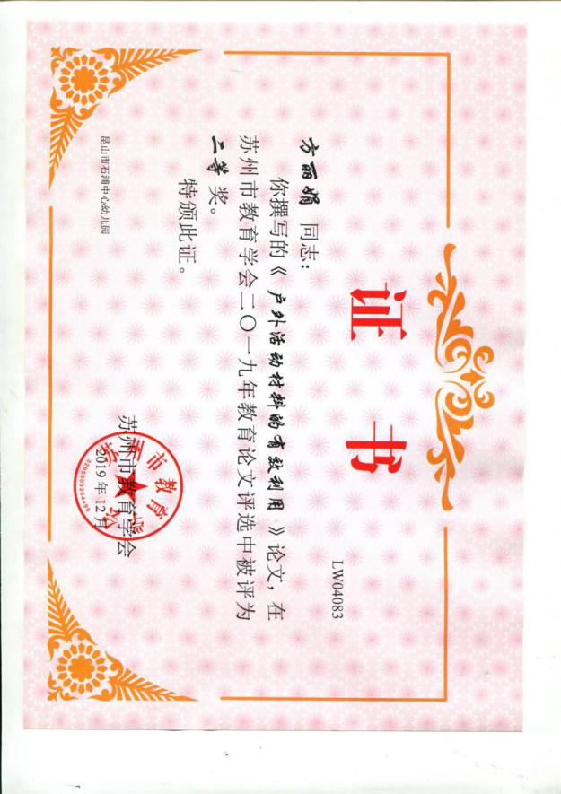

# 创造教育，从心开始

王娟娟

【摘要】 陶行知先生创造教育的思想对当今幼儿园的新课程研究和开发具有重要的指导意义。在新课程研究和开发方面,我园利用得天独厚的农村自然环境优势开展了班本课程和自然游戏微课程。各班结合班级情况，根据幼儿的年龄特点、学习兴趣选择了自己的研究课程，它们是综合课程的有益补充，是创造的教育。我们班选择了自然游戏微课程,研究和开发户外建构游戏。本文以我班的课程实践为例，从幼儿、目标、教研和家长四个角度阐述了如何有效地开展户外建构微课程。

【关键词】陶行知 创造教育 户外建构微课程 幼儿　目标　教研　家长

陶行知先生在《创造的教育》中指出：“要创造，非你在用脑的时候，同时用手去实验；用手的时候，同时用脑去想不可。手和脑在一块儿干，是创造教育的开始，手脑双全是创造教育的目的。”[周德藩主编.走近陶行知教师读本.高等教育出版社，2011.11：122.]我园紧跟新课程改革的步伐，开展了班本课程和自然游戏微课程,很好地实践了先生创造教育的精神。我们班的户外建构微课程开展得如火如荼。老师和幼儿既动手又动脑，老师经历了起步的不知所措，到现在的有的放矢；幼儿游戏中的各种为阵，到如今的友好合作。老师的专业水平和幼儿的活动能力都得到了提高。在开展微课程的过程中，我的收获很多，最大的体悟就是创造教育要从心开始，用心思考和观察，再加以实践，就会经常获得许多柳暗花明又一村的意外惊喜和收获。

一、心系幼儿，幼儿本位。

幼儿在游戏中实现“自由、自主、愉悦、创造”是教师心系幼儿最好的诠释。在自然游戏微课程中，老师是协助者、支持者、配合者，幼儿是游戏的主人。从游戏的缘起、目标的设定、游戏过程及讲评都是从幼儿实际发展水平出发，是贴近幼儿的实际需要的。

例如，2018年５月份的建构活动中，明好和婷婷建了一个７层楼的电梯房，引起了一时的轰动，走过路过的幼儿都会停下来驻足观看，大声惊呼：“好高的楼房呀！”大家纷纷效仿，把自己的房子往高处建。想把楼房搭得高高的，可不是一件容易的事情，需要老师的鼓励、家长的帮助、幼儿自身的探索和学习。孩子们的兴趣加上建构活动提升的需要，于是６月份我们新一轮的建构目标定为建高楼。

户外建构游戏中，要建什么？选择怎样的积木？跟谁合作？选择的主动权都是孩子们。在一次次尝试中，孩子们既动脑又动手，使出了全身的解数，在活动中他们执着和专注的小模样是如此地可爱。老师积极让幼儿参与课程的全过程，确保了儿童本位思想的实现。

二、心系目标，有的放矢。

游戏变成了课程，目标性便增加了；在目标的指引下，活动的质量就有了保证。没有开展自然游戏微课程的时候，我们的户外建构游戏的质量并不高，老师的目标意识和活动的系统性不强，活动带有很大的随意性。当做了微课程之后，我的观察意识明显增强，会积极主动地去发现孩子们在活动中的闪光点和问题。这次活动的闪光点会作为重点进行讲评并推广，成为孩子们学习的榜样和下一次活动能力提高的目标。这次活动的问题在讲评时可以提出来，孩子们商量如何改进，避免在以后的活动中再次出现。活动中的问题也可以成为孩子们在以后活动中要攻克的难点。

老师有了目标意识后，游戏前的开场和游戏后的讲评环节会更有针对性,重点突出。活动的开始环节老师可以请小朋友介绍自己的预设，即想建什么？采用什么建筑方法？用什么材料建?和谁一起建？也可以引导小朋友们分析上次活动的亮点，或存在的问题。开场的形式可以多样，有视频、图片、幼儿讲述、幼儿示范或老师示范等。最为重要的是老师要控制方向，大部分时间都是花在跟目标相关的内容的分析和讨论上。例如，我们在“恐龙园”的微课程中，孩子们要掌握镂空的垒高技能。所以在活动开场时，我们的重点是镂空技能，幼儿欣赏了家长和小朋友们在家一起完成的镂空建筑的图片和真实的镂空砖墙图片，并请个别幼儿到前面进行了示范操作。活动最后的讲评重点当然也是跟镂空目标是否达成有关。

三、心系教研，反思成长。

幼儿园很重视新课程的建设，为此开展了一系列的教研活动支持新课程的建设和管理。每周二是固定的教研活动时间，我们会进行新课程培训、新课程审议、本园或其他幼儿园的优质课程展示。此外幼儿园还建立了园所和班级的新课程资源库，提高课程的系统性，加强课程资源的整合和利用。教研活动有挖不完的新课程宝藏，老师只要积极参与，用心学习，便会收获颇丰。我用心去观察、学习、思考和记录，将其中的闪光点整合到自己的班级微课程中，效果很好。它们就像源头活水一样让我们的户外建构微课程变得更加生动和活泼。

虞永平主编的《学前教育学》中指出，结构游戏可以与角色游戏相关联，结构游戏可以演变为角色游戏，幼儿可以利用最后建构物进行角色游戏[虞永平主编.学前教育学.苏州大学出版社，2001.12：297.]。受此观点的启发，我们引导幼儿根据自己的建构目标和需要，带些角色游戏需要的物品，例如，娃娃、水果、蔬菜等室内角色游戏的材料。“到底带多少玩具到建构区才合理？”在教研活动中引发了老师们的思考和讨论。老师们建议我们活动初期可以少带些玩具，一个小组带一至两个玩具到建筑工地作为辅助材料，以激发幼儿的游戏灵感和目的性，这样幼儿大部分时间是用来建房子的，可以确保建构活动中建构的主旋律。活动中后期当孩子们的建构能力提高了，他们可以多带些辅助玩具。我们采纳了老师们的建议，实际的活动效果也是令人惊喜和满意的。有了具体的玩具作为参照，孩子们活动的目的性增强了，能围绕自己所带的玩具进行合作搭建，他们以小组为单位搭出了娃娃的家、加油站、医院、游乐场等建筑。建构的内容和规模扩大了。例如，加油站和医院是根据所带的玩具新添的建筑内容。孩子们活动的范围也扩大了，他们不仅局限在自己的小圈子里，还能延伸到其他地方进行游戏。例如，在游戏中熙熙小朋友所在的一组是为娃娃建房子，当她们发现有小医院时，便想到带宝宝去医院看病。

四、心系家长，家园共育。

新课程的开展如果能利用好宝贵的家长资源将会达到事半功倍的作用。幼儿在建构活动的作品是他们关于建筑的已有经验通过积木等材料的具体呈现。如果幼儿的已有经验丰富，呈现的作品便丰富多彩，元素多样。家长陪伴，一对一的指导，能有效、有针对性地丰富幼儿的经验。

在以《动物园》为主题的建构活动开展之前，我们设计了调查表，请家长和幼儿一起完成。在填写调查表时，需要家长和孩子一起回忆或查找相应的资料，及时地弥补幼儿经验的不足。调查表收上来之后，孩子们一人一张小贴纸贴到调查表上，贴纸最多的三张评为最佳设计师，得到了一张沙画作为奖品。在评比的过程中，幼儿观察了每个家庭的设计，说出了喜欢那幅作品的理由，无形之中开阔了幼儿的视野，他们除了看到各式各样的房子，还观察到了房子周围

的设施和风景。例如，明轩喜欢小猫的蘑菇房；小雅认为五彩的房子很漂亮；礼童觉得栅栏很好，大老虎跑不出来吃小动物了；珲珲喜欢长颈鹿旁边的大树，这样长颈鹿饿了可以吃到树上的叶子。

调查表的完成为孩子们实际的操作奠定了良好的基础。在建构的过程中，孩子们基本上都是围绕着调查表上的图纸进行建构和丰富。以图纸为指导，孩子们的活动更有计划性和目的性，他们能在短时间内呈现精彩的作品。更令人惊喜的是，孩子们从其他小朋友的图纸中获得灵感，在作品里添加了自己图纸上所没有的新的建构元素。例如，小雅为斑马建的房子中出现了有栅栏的跑马场；嘉源在动物园里种上了小树等。

中午吃完饭休息时，孩子们画下了自己的游戏故事。从绘画的情况看，大部分幼儿的绘画能力也得到了提高。家长陪伴幼儿一起完成建筑图纸对于幼儿绘画水平的提高是功不可没的。孩子们已经有了绘画经验，再现游戏场景时他们会更加得心应手。

此外，家长和幼儿完成调查表的过程，也是一个愉快的亲子陪伴过程，有利于增进亲子之间的感情，可谓一举多得。

陶行知先生创造教育的思想，激励着我们积极参与和实践新课程。在今后的户外建构微课程中，我们仍然会坚持以幼儿为本位，围绕课程目标，在教研活动中反思成长，并利好宝贵的家长资源，让户外建构微课程变得更有价值，构建有品质的新课程。

【参考文献】

［1］周德藩主编.走近陶行知教师读本.高等教育出版社，2011.11：122.

［2］虞永平主编.学前教育学.苏州大学出版社，2001.12：297.

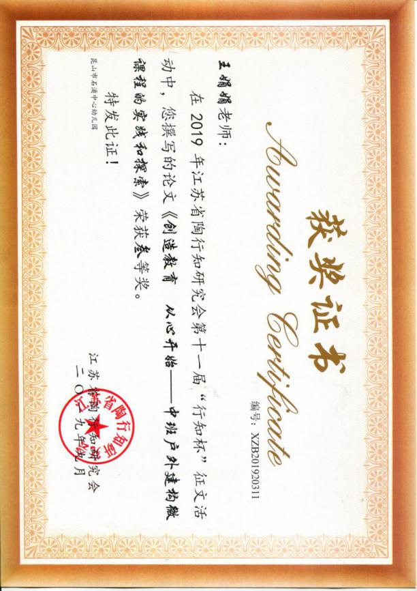

# 浅谈如何有效开展中班户外建构微课程

王娟娟

【摘要】 陶行知先生创造教育的思想对当今幼儿园的新课程研究和开发具有重要的指导意义。在新课程研究和开发方面,我园利用得天独厚的农村自然环境优势开展了班本课程和自然游戏微课程。各班结合班级情况，根据幼儿的年龄特点、学习兴趣选择了适合自己的研究课程。它们是综合课程的有益补充，是创造的教育。我们班选择了自然游戏微课程,研究户外建构游戏，以下简称“户外建构微课程”。本文以我班的课程实践为例，从目标、准备、幼儿、教研和家长五个角度阐述了如何有效地开展户外建构微课程。

【关键词】中班 户外建构微课程 目标 准备 幼儿 教研 家长

陶行知先生在《创造的教育》中指出：“要创造，非你在用脑的时候，同时用手去实验；用手的时候，同时用脑去想不可。手和脑在一块儿干，是创造教育的开始，手脑双全是创造教育的目的。”[周德藩主编.走近陶行知教师读本.高等教育出版社，2011.11：122.]我园紧跟新课程改革的步伐，开展了班本课程和自然游戏微课程,很好地实践了先生创造教育的精神。新课程是自主的、开放的，每班幼儿的发展情况也是不一样的，没有现成的课程可以照搬照抄。在这里可以用“灵活”二字来诠释它。在户外建构微课程的实践过程中，我们逐渐体悟到，新课程的开展并不是天马行空、无章可循，而是有其规律的，关键是要脚踏实地地行动起来，“千里之行始于足下，九层之台起于垒土”，从点滴做起，我们便会有许多意外的惊喜和收获。以下便是我们在户外建构微课程实践中的五点感悟：

一、明确目标，指明方向。

游戏变成了课程，目标性便增加了；在目标的指引下，活动的质量就有了保证。

课程初期由于经验不足，课程目标缺乏理论性、系统性和前瞻性，所以孩子们的建构能力和水平进步很小。在不断的实践、学习和反思之后，我们学习了虞永平《学前教育学》和朱莉.布拉德《０－８岁儿童学习环境创设》上关于建构游戏的理论，并以此为指导，将中班下学期四次户外建构微课程的主要建构目标分别定为围合、镂空、对称、配色，并结合幼

儿的兴趣设置了相应的情境，即动物园、恐龙园、恐龙之家、机器人。有理论指导的、系统化的、超前的目标有效地指导了户外建构微课程的开展，幼儿在有趣的情境之中，愉快地掌握了目标中要求学会的技能。

此外，老师有了目标意识后，游戏前的开场和游戏后的讲评环节会更有针对性,重点突出。活动的开始环节老师可以请小朋友介绍自己的预设，即想建什么？采用什么建筑方法？用什么材料建?和谁一起建？也可以引导小朋友们分析上次活动的亮点，或存在的问题。开场的形式可以多样，有视频、图片、幼儿讲述、幼儿示范或老师示范等。最为重要的是老师要控制方向，大部分时间都是花在跟目标相关的内容的分析和讨论上。例如，我们在“恐龙园”的微课程中，孩子们要掌握镂空的垒高技能。所以在活动开场时，我们的重点是镂空技能，幼儿欣赏了家长和小朋友们在家一起完成的镂空建筑的图片和真实的镂空砖墙图片，并请个别幼儿到前面进行了示范操作。活动最后的讲评重点当然也是跟镂空目标是否达成有关。

1. 准备充分，循序渐进。

要想实现活动目标，老师活动前期的充分准备起着关键的作用。活动目标一旦定下来，教师就要思考和准备为达成目标所要采取的措施，由易到难，有目的、有步骤地向目标靠近。维果茨基的最近发展区理论指出：“最近发展区可以帮助我们确定儿童的明天，确定他发展的动态，不但可以查明发展中已经达到的状态，而且能发现他正在成熟中的状态。儿童的智能状态可以据此加以确定。所以有效的教学是跑到发展前面的教学。”[虞永平主编.学前教育学.苏州大学出版社，2001.12：129.]在课程准备过程中，教师通过观察可以清楚地了解幼儿目标技能掌握的现有水平，并能根据幼儿的最近发展区给幼儿提出更高的发展要求，让幼儿能跳一跳摘到更高的果子。

例如，在《机器人》户外建构游戏中，活动目标一是能采用对称、垒高的方式搭建机器人；目标二是大胆创新，搭建出功能各异的机器人。为了实现目标我们做了如下准备：

1.让家长跟幼儿一起完成了机器人设计图，幼儿对机器人的结构和功能有初步的了解。幼儿在跟家长完成了设计图之后，知道机器人可以打扫卫生、战斗、放音乐、讲故事、背古诗、说儿歌等。

2.幼儿投票评比出最佳设计图，并说出喜欢的理由。幼儿在看一看、说一说、评一评的过程中进一步了解机器人的结构和功能。在欣赏和品评中，幼儿的观察能力、语言表达能力和审美能力在无形之中也得到了锻炼。3.教师提供各种不同功能的机器人图片供幼儿欣赏，扩大幼儿对机器人功能的认知。他们知道了机器人还可以帮助工人工作、送货、踢球、当服务员或客服等。

4.教师跟幼儿一起收集机器人玩具。幼儿在看和玩机器人玩具的过程中对于机器人的外形和结构有了更加形象和直观的认识。

5.鼓励幼儿在在室内建构区里尝试搭建机器人，重点讲评幼儿的搭建成果，发现并解决搭建中出现的问题。

6.提供卷尺，激励幼儿向高处搭建机器人。在机器人活动开展之初，孩子们能搭出简单结构的机器人，但机器人比较小，高度在的5~40厘米左右。为了激励幼儿搭建更高的机器人，我加入了生活中常见的测量工具卷尺，有了这个“法宝”之后，幼儿比赛的热情高涨，纷纷往高处搭。

7.将教研活动中老师搭的机器人照片展示给幼儿看，激发幼儿的垒高欲望，知道机器人可以搭得比自己还要高。

有了这些前期的物质和经验作铺垫，幼儿对于如何建又高又大、功能各异机器人的活动目标已经是心中有数。所以在最后的户外建构游戏时，大部分幼儿都能出色地完成任务。这次的机器人建构活动让我深深体悟到，幼儿的创作并不是凭空产生的，教师作为幼儿课程开展的引导者、观察者、协助者、支持者必须从幼儿的水平和需要出发积极帮助幼儿做好物质和经验准备。此次户外建构微课程幼儿的整个活动情况和成长过程参见下图： 四、幼儿本位，主动学习。

幼儿在游戏中实现“自由、自主、愉悦、创造”是教师幼儿本位教育思想最好的诠释。在户外建构微课程中，老师是协助者、支持者、配合者，幼儿是游戏的主人。

中班上学期末的幼儿能力测试是以户外建构游戏的形式开展的。中班的主题是动物园。我们班有5位小朋友参加。孩子们聚在一起讨论了一会儿之后，便根据自己的喜好自由分成了两组。紫俊、嘉骏和嘉源三人一组合作建了动物园，老虎、狮子、熊猫、海豚等动物都在动物园

里安了家。森森和宸宸两人一组合作建恐龙园。森森和宸宸建的恐龙园很有特色。他们采用围合和垒高的方法搭了又高又宽的纸砖围墙，用塑料积木拼出了长颈龙妈妈和宝宝，还为它们配了食槽和水槽。从整个活动的情况可以看出幼儿很感兴趣，他们的积极性和专注度很高，活动持续时间也很长，能按照自己的想法搭建动物园和恐龙园。在活动讲评时，我将他们的活动照片展示给小朋友们看，并请他们介绍活动情况。讲的幼儿娓娓道来，听的幼儿津津有味。大家纷纷想要建动物园。自此，动物园的户外建构游戏便拉开了序幕。

在开展户外建构微课程过程中，游戏的缘起、目标的设定、游戏过程及讲评都是以幼儿为中心的，是从幼儿的发展水平和兴趣出发的，幼儿参与了整个游戏过程，并进行了主动地探索和学习，这体现了幼儿本位思想。

五、重视教研、学习借鉴。

幼儿园很重视新课程的建设，为此开展了一系列的教研活动支持新课程的建设和管理。每周二是固定的教研活动时间，我们会进行新课程培训、新课程审议、本园或其他幼儿园的优质课程展示。此外幼儿园还建立了园所和班级的新课程资源库，提高课程的系统性，加强课程资源的整合和利用。教研活动有挖不完的新课程宝藏，老师只要积极参与，用心学习，便会收获颇丰。我用心去观察、学习、思考和记录，将其中的闪光点整合到自己的班级微课程中，效果很好。它们就像源头活水一样让我们的户外建构微课程变得更加生动和活泼。

虞永平主编的《学前教育学》中指出：“结构游戏可以与角色游戏相关联，结构游戏可以演变为角色游戏，幼儿可以利用最后建构物进行角色游戏。”[虞永平主编.学前教育学.苏州大学出版社，2001.12：297.]受此观点的启发，我们引导幼儿根据自己的建构目标和需要，带些角色游戏需要的物品，例如，娃娃、水果、蔬菜等室内角色游戏的材料。“到底带多少玩具到建构区才合理？”在教研活动中引发了老师们的思考和讨论。老师们建议我们活动初期可以少带些玩具，一个小组带一至两个玩具到建筑工地作为辅助材料，以激发幼儿的游戏灵感和目的性，这样幼儿大部分时间是用来建房子的，可以确保建构活动中建构的主旋律。活动中后期当孩子们的建构能力提高了，他们可以多带些辅助玩具。我们采纳了老师们的建议，实际的活动效果也是令人惊喜和满意的。有了具体的玩具作为参照，孩子们活动的目的性增强了，能围绕自己所带的玩具进行合作搭建，他们以小组为单位搭出了娃娃的家、加油站、医院、游乐场等建筑。建构的内容和规模扩大了。例如，加油站和医院是根据所带的玩具新添的建筑内容。孩子们活动的范围也扩大了，他们不仅局限在自己的小圈子里，还能延伸到其他地方进行游戏。例如，在游戏中熙熙小朋友所在的一组是为娃娃建房子，当她们发现有小医院时，便想到带宝宝去医院看病。

五、家园共育，助力成长。

新课程的开展如果能利用好宝贵的家长资源将会达到事半功倍的作用。幼儿在建构活动的作品是他们关于建筑的已有经验通过积木等材料的具体呈现。如果幼儿的已有经验丰富，呈现的作品便丰富多彩，元素多样。家长陪伴，一对一的指导，能有效、有针对性地丰富幼儿的经验。

在以《动物园》为主题的建构活动开展之前，我们设计了调查表，请家长和幼儿一起完成。在填写调查表时，需要家长和孩子一起回忆或查找相应的资料，及时地弥补幼儿经验的不足。调查表收上来之后，孩子们一人一张小贴纸贴到调查表上，贴纸最多的三张评为最佳设计师，得到了一张沙画作为奖品。在评比的过程中，幼儿观察了每个家庭的设计，说出了喜欢那幅作

品的理由，无形之中开阔了幼儿的视野，他们除了看到各式各样的房子，还观察到了房子周围的设施和风景。例如，明轩喜欢小猫的蘑菇房；小雅认为五彩的房子很漂亮；礼童觉得栅栏很好，大老虎跑不出来吃小动物了；珲珲喜欢长颈鹿旁边的大树，这样长颈鹿饿了可以吃到树上的叶子。

调查表的完成为孩子们实际的操作奠定了良好的基础。在建构的过程中，孩子们基本上都是围绕着调查表上的图纸进行建构和丰富。以图纸为指导，孩子们的活动更有计划性和目的性，他们能在短时间内呈现精彩的作品。更令人惊喜的是，孩子们从其他小朋友的图纸中获得灵感，在作品里添加了自己图纸上所没有的新的建构元素。例如，小雅为斑马建的房子中出现了有栅栏的跑马场；嘉源在动物园里种上了小树等。

中午吃完饭休息时，孩子们画下了自己的游戏故事。从绘画的情况看，大部分幼儿的绘画能力也得到了提高。家长陪伴幼儿一起完成建筑图纸对于幼儿绘画水平的提高是功不可没的。孩子们已经有了绘画经验，再现游戏场景时他们会更加得心应手。

此外，家长和幼儿完成调查表的过程，也是一个愉快的亲子陪伴过程，有利于增进亲子之间的感情，可谓一举多得。

陶行知先生创造教育的思想，激励着我们积极参与和实践新课程。在的新课程实践中，幼儿的活动能力和老师的专业水平都得到了明显的提高。今后我们仍然会围绕课程目标、做好充分准备、以幼儿为本位、重视教研活动、并利用好家长资源，构建有价值、有品质的新课程。

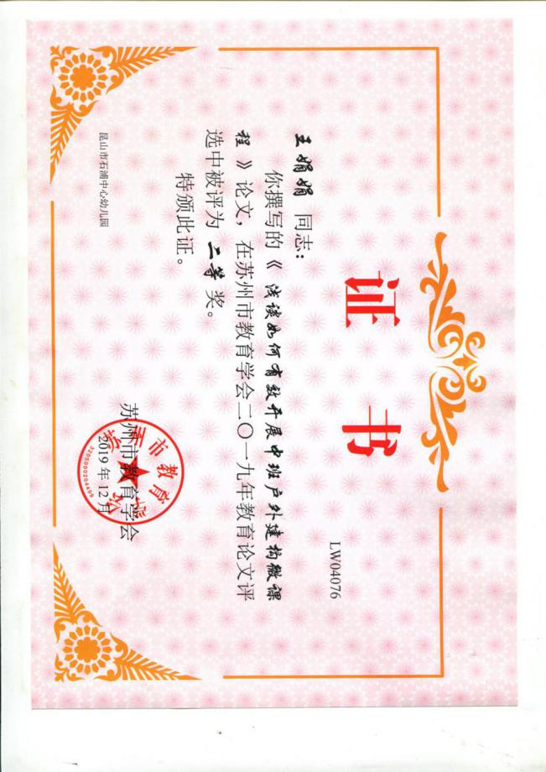

# 学者亦是师者也

潘雷

何为师？传道授业解惑？以何传道？以何授业？以何解惑？答曰：专业知识，技能，经验。何人有经验，技能，专业知识？年长之人。所以古往今来以老为师，所以老师一词由此而来。但是孔子曾经说过：三人行，必有我师焉。韩愈也曾在《师说》也曾提到：生乎吾前，其闻道也固先乎吾，吾从而师之；生乎吾后，其闻道也亦先乎吾，吾从而师之。吾师道也，夫庸知其年之先后生于吾乎？好像师又与年龄无关。那到底何为师？

在我刚刚踏入岗位的时候，我认为我已经有资格成为一名“教师”。我有专业的知识和能力，所以我气宇轩昂，有种气吞天下的霸气。但是直到一件事情让我的对“教师”这个词深深改观。让我明白了自己的不足，让我知道我其实只是一个名称上的教师，而非一个真正意义上的教师。那到底是一件什么事情呢？

那是周五的早上，孩子们都愉快的来幼儿园了，或许太阳公公也被他们愉快的心情传染了。那天的天气特别的好，风和日丽，万里无云。孩子们迎来了他们最喜爱的大户外时间，今天是树林游戏。所以我们一起讨论了带什么东西出去，有的说带画板，有的说带探险包，有的说带地毯。最后我们一致决定，带了画板和探险包。探险包里呢，有纸，笔和放大镜。最初的目的是让他们去记录和发现看到的昆虫和花草。

当我们一致决定好了以后呢，我们出发来到了树林。太阳真的很大，而且特别的晒。孩子们也开始去玩了，大家都玩的很开心。突然一个孩纸跟我说，老师，有人在玩火。我立马反应是不是有人偷偷的带了打火机过来没让我发现，玩火把树林烧了怎么办？我二话没说来到了事发现场，一看才发现，原来是孩子在玩放大镜。我想玩放大镜也没问题啊，没有玩火啊。我问那个玩放大镜的孩子，你是不是在玩火啊？孩子说：老师，我没玩啊。我只是在用放大镜照树叶啊。我跟他说：宝贝，你能在掩饰一遍给我看吗?他就拿了一片树叶，对着照了，一会儿树叶就起火了。我犹如醍醐灌顶，马上把孩子们叫过来，一起看这个现象。有的孩子看了，也回去试了一试，跟我说：老师，为什么我的不行啊。于是我又和他们一起又玩了一遍，我通过对着树叶不同的距离，直到找到那个最亮的焦点，树叶才会被点起来。于是他们又重新做了一遍试验，都能点燃了。于是我又提出问题，那还有什么东西能点燃呢？他们说纸。于是我让他们去试试，过了一会，他们和我说，纸点不燃。于是我又给他们变了一个小魔术，我用铅笔在纸上涂了涂，再用放镜对准，过了一会，纸烧起来了。他们也很好奇。但是大户外的时间飞逝，于是我们决定会教室再研究。

以上试验我们都是在水泥地上进行的。回到教室以后，我们针对这个现象又讨论分析了一下。我也给他们讲解了焦点这个概念，同时也讲解了为什么纸不容易烧，笔涂了的纸容易烧起来。

这是一件很小的事情，但是往往我们会被圈在固定思维中，比如探险包的初衷是让孩子去

寻找昆虫花草。可是在孩子眼里，他们却有不同的玩法。他们可能是学者，但是同时他们也是老师。他们能跳处思维的圈固，发散他们的思维。给我们灵感。我们是教师，同时我们也是学生，我们在他们身上也能学到灵感，学到创新。所以师，是以你的经验，知识去引导他们，去改变他们。而非一味的填鸭式。故此，学者亦是师者，师者亦是学者也。

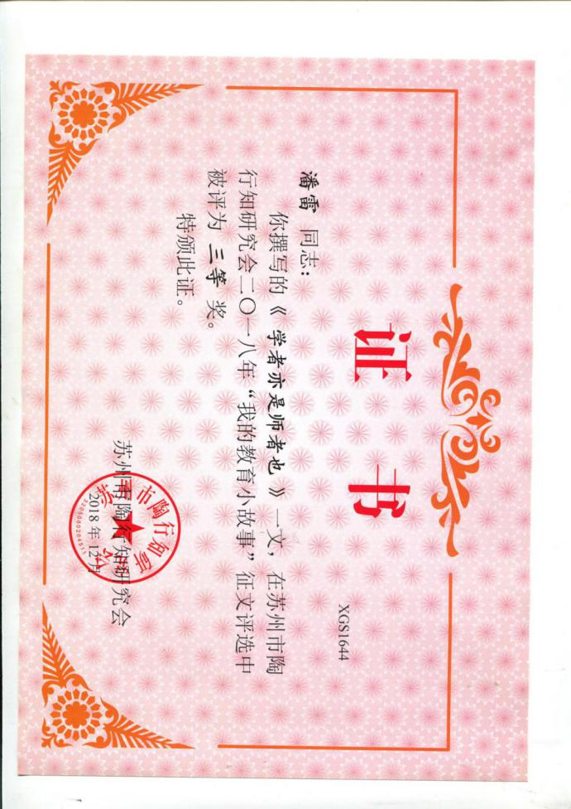

# 散步，这件小事

# ——六大解放与散步有机结合的反思

潘雷

【摘要】散步根据词典的解释是随便走走，是休息的一种方式。而幼儿园内的散步则包含在幼儿的一日活动当中,成为一日活动的环节.《纲要》中也指出幼儿园应为幼儿提供健康、丰富的生活和活动环境,满足他们多方面发展的需要,使他们在快乐的童年生活中获得有益于身心发展的经验。陶行知先生是我辈的先驱，他的六大解放让我们受益匪浅，那怎么样把六大解放和散步结合呢？

【关键词】：散步，散步活动，六大解放，《幼儿园教育指导纲要》

作为一个男教师，可能本来性格就是大大咧咧的，对于一些小事往往不是很在意。就比如散步，其实散步这件事情可以算是小事，但也可以算是大事情。也是因为这个散步，让我开始思考自己的教师机智，同时我因为这件小事，我对于陶行知先生的“六大解放”有了重新的认识。

一、小事情的起因

开学一个月了，流浪了太阳终于回来了，归来的太阳似乎也把春天给带回来了。太阳似乎想要补偿大地，毫不吝啬自己的阳光，一股脑全洒在了大地上。校园里的山茶花开了，春梅红了，迎春花也悄悄的开了，春天来了？孩子们身上的衣服也越来越薄，每次运动额头上的汗珠也越来越多，我想春天应该是真的来了！如此明媚的春光怎么可以辜负，趁着孩子们午间吃完饭，出去晒晒太阳，做做日光浴，简直人生一件乐事。走在学校里，太阳晒在身上暖烘烘的，不禁让人放松了下来，孩子们也三两人，聊着天，看看学校的风景，真是无比的惬意。但是理想很丰满，现实很骨感，或许是我太放手了。孩子们都个管个的走，走在路上给人一种很散漫的感觉。一开始我觉得这样还行，散步本来就是给孩子放松的，让孩子有时间去交谈，去玩。

这种模式被园长看见了，她对我提出了严重的批评，她对我提出了要求，她认为散步是队列的行进，老师在队伍的中后段，排头听教师指令调整方向与速度。一个人带一个班足以。但是这个观点与我的观点相违背。一开始其实我很生气的，难道散步不是应该让幼儿有自由的空间去走走。散完步回到教室，看着娃们睡下了。我又去找了园长，园长这次只是让我重新去看一遍陶行知先生的六大解放。同时我也开始了自己的反思。

二、小事情的反思

幼儿在园的一日生活包括学习活动、游戏活动、运动活动和生活活动。其中午餐后的散步环节作为生活活动的重要内容，其价值不止停留在简单的生活习惯培养以及形成健康生活方式上。作为一个可以让幼儿和环境、材料、同伴充分互动的活动，散步活动本身也具备了学习、游戏、运动三类活动的内容，因而它对于教师来说是有巨大发掘空间的教育活动。《３～６岁儿童学习与发展指南》 （以下简称 《指南》）中指出 “幼儿的学习是以直接经验为基础，在游戏和日常生活中进行的。要珍视游戏和生 活 的独特价值”。重视散步环节的教育价值，并以幼儿喜爱的游戏化组织方式散步，是一种必然趋势。

结合纲要指南，我开始整理和归纳餐后散步的重难点，有以下三点。

1、散步难在组织趣味性

假使散步活动就是简单随意地走走玩玩看看，偶尔为之可以，久之则会有些无趣。尤其是对大班幼儿来说，从小班时就开始散步，一直到大班，还是简单地参观幼儿园环境，会非常无聊，有的大班幼儿会拒绝一起散步的提议。幼儿园一日活动皆课程，一日活动皆教育，怎样让无趣的散步变得有趣，怎样让幼儿在有趣中获得发现和成长，这是许多老师面临的难题。

2、散步难在运动量控制

散步时间是幼儿户外活动的时间之一，但它并不代表体育活动，因为这是在饱餐后半个小时内进行的，这段时间不能进行剧烈的体育游戏。有时候教师为了让活动变得有趣，会组织体育游戏让幼儿玩。虽然这个过程幼儿玩得很开心，但从健康角度来说，是很不适宜的。不能为了有趣，而忽视了散步环节产生的初衷。

3、散步难在不确定的危险

很多教师都有这样的体验，宁可自己受伤，也不愿看到幼儿磕磕碰碰，不仅家长工作不好做，自己心里也会非常难受。幼儿园作为保教结合的教育场所，关注幼儿的安全健康是第一位的。安全问题在户外散步环节变得尤其突出，因为散步会从原本安全系数较高的室内，转向充满不确定性的户外，如果班级常规不好，幼儿的规则意识差，那么散步时的危险性就更大了。这让很多教师难以放手让幼儿享受更多散步的乐趣，往往卡紧散步时队伍的严整性要求。

三、小事情的办法

结合陶行知先生的六大解放思想和我们班的案例，我归纳了几点

1、散步中解放嘴巴与眼睛

有时候散步也可以是学习活动。春夏秋冬四季，大自然的景色各异，教师可以利用散步环节引导幼儿认识季节在花草树木上的变化，利用散步解决一些幼儿在游戏或者学习活动中遗留下来的问题，但也有一些注意点：第一，每次散步中对环境的观察点都应有变化，与最近的活动联系紧密为好；第二，在散步的时候，需要适宜地给幼儿抛一些问题，触发幼儿散步时的观察力。

【案列】比如以我们班为例，春天到了，学校里的花开了。在散步之前，我抛出了一个问题：观察学校里的花，并且能用优美的语言将他们描述出来。孩子们找到了迎春花，他们说：迎春花开黄花，朵朵张开小嘴巴。他们又找了山茶花，山茶花开粉花，朵朵张开像喇叭。孩子们欣赏了春天的花，同时又发展了语言能了，在散步活动中，解放了眼睛解放了嘴巴，会欣赏会交谈。

2、散步中解放双手和空间

中大班幼儿喜欢接受挑战、享受挑战成功以及完成任务时的那种自我实现的乐趣。但是，组织好散步对教师的日常观察和组织能力要求比较高，因为很多时候任务可能是随机产生的。

【案列】一个幼儿在户外活动的时候丢了一根跳绳，需要发动全班的力量，在操场上找绳子；美工区的材料短缺，需要幼儿到草地里寻找大量的树枝填充；活动开展缺少一张幼儿园的地图，需要幼儿仔细走遍幼儿园的每一处地方，记好方向和形状……

教师主导的散步活动，必须注意：第一，需要给这样的散步活动设置情境，激发幼儿的参与兴趣；第二，不要重复相同的任务，即使是走相同的路线也要给幼儿提出不同的行走要求

3散步中.解放幼儿时间和思想。

中大班幼儿自主学习能力较强，分工合作的意识与能力得到提升，喜欢进行规则游戏，也具备基本的自我保护意识，这时教师可以选择一片较为宽敞并且障碍物较少的场地，在强调规则之后，给予幼儿自由游戏的时间，然后在规定的时间内集合就可以了。但是需要注意的是：第一，游戏必须是温和的，没有剧烈的大肌肉运动 （教师推荐游戏类型，可让幼儿选择）；第二，游戏过程必须在教师的观察范围之内（选择的场地必须避高、避水、避拥堵、避遮挡）。

【案例】再举我们班一个例子，刚开学因为持续的阴雨天气，幼儿很是烦闷。好不容易出了太阳，就带他们去散一散步，在散步过程中，我们班有的幼儿在玩手影游戏，于是我就带他们来到了涂鸦区，让他们两个两个合作一起画影子。在这个散步活动中，幼儿既有自由游戏的时间同时也有自由游戏的空间，在两个自由的前提下，又发展了绘画与和合作能力。

其实一次好的散步活动就是教师智慧的体现，六大解放不止是解放幼儿的双手、眼睛、空间和时间等。同时也是在解放教师，教师要想幼儿所想，同时也要想幼儿所不能想。往往一件小事中，能看出一个教师的专业素质，多听多学多看，做一个优秀像陶老先生一样的教师，任重而道远。

参考文献：

［1］吴航．幼儿园教学游戏化的精神内核与实现路径 ［Ｊ］．幼儿教育 （教育科学），２０１７，（３）．

［2］刘焱．幼儿园游戏与指导 ［Ｍ］．北京：高等教育出版社，２０１２．

［3］〔美〕约翰·杜威．学校与社会·明日之学校 ［Ｍ］．赵祥麟，任钟印，等，译．北京：人民教育出版社，２００５．

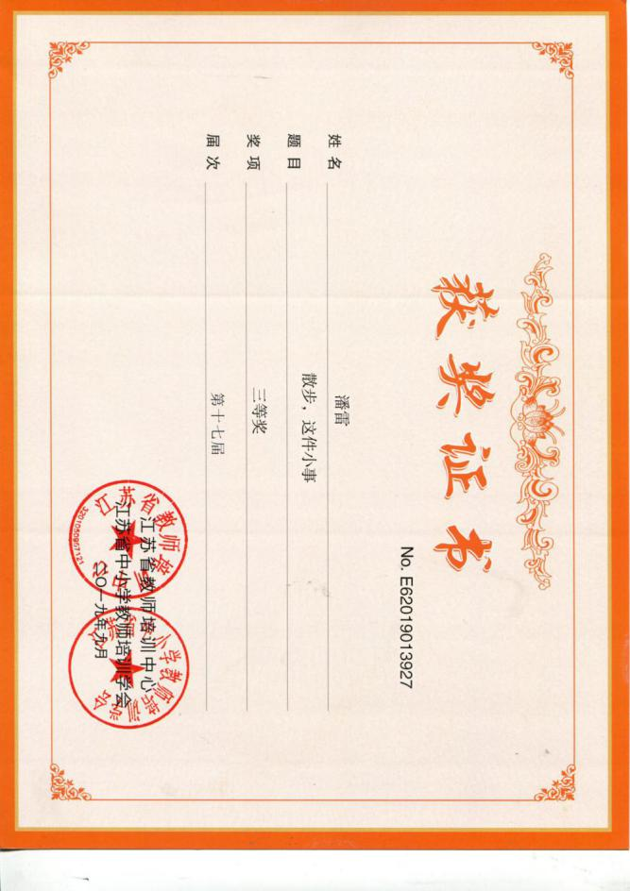

# 另一种精彩活动

# ——谈孩子在大户外活动中的华丽转变

徐小娟

【摘要】游戏是孩子的生命中迸发的激情。孩子爱玩游戏，尤其喜爱户外游戏。户外是一个开阔的天地，也是一本很好的教科书。根据陶行知生活教育理论，幼儿园有必要把孩子的兴趣引向户外，让孩子接触户外自然，充分体验户外活动的快乐！

【关键词】自主自由 快乐发展

游戏是孩子的天性，是孩子学习与发展的重要方式，我们一直在探索实践着将陶行知先生创造教育的思想融入孩子的游戏活动。近年来,我们幼儿园不再把孩子禁锢在教室中开展教学活动和游戏,而且开辟了许多户外游戏区域如：骑行区”、“巴乐园”、“树林游戏”、“百草园”、“百变园”、“沙池”、“泥水区”等等，提供了丰富的游戏材料，在适当的时间,老师会将幼儿带到户外自由活动。因为我们发现了孩子在户外游戏时间是最快乐、最美好的时光。在大户外活动中孩子们既能得到身体的锻炼，增强体质，又能使其心理得到健康地发展，更可贵的是孩子们变的更活泼，愿意交流，善于观察，友好合作，协商解决问题。

一、大户外‘骑行区’

大户外活动时间到了，在教室里：“哎，大户外活动你们最喜欢哪个呀区？”“小树林”“百变园”“老师我喜欢快乐骑行”……‘骑行’真的很吸引他们，每次骑行活动都会有很多有趣的故事，有的说轮胎爆炸了请援助队援助；有的说路面坏了在修路增添了警示牌；也有的说轮胎没有气啦汽车没有油啦；也有的带着朋友去观光……他们不仅沉浸了自己的角色之中，同时也有孩子在骑行活动中渐渐改变着自己，因为发现他变了……

案例描述：他变了

实录1：他流泪了

我们的大户外骑行区活动开始啦，只见优优站在操场的中间，小嘴巴鼓鼓的，眼睛里还有点湿润，“优优怎么啦？”这是领导说：“闹情绪，让他自己解决”他依然站在那里不动，我去操场的西面逛了一圈，回顾来看看他还是站在那里。

实录2：他笑了

我忍不住走近他“怎么啦，发生了什么？你把事情告诉我，才能解决呀”他紧闭的嘴唇动了动，他又指指停车棚里的两辆单座的自行车，“那两辆自行车是单座的，不可以带人，我要双座的，可以带人”原来如此。此时烨烨正骑着一辆双人的自行车过来，”你去跟烨烨商量一下。烨烨听到我们的说话声也停了下来。优优走过去说：“能让我骑你的车吗？你去骑那辆车？”“好的”优优骑上两座的自行车笑。“老师我带去观光你好吗”优优带着老师骑到小树林4那边的小路，对面的车过来了，优优为了避让，自行车碰到墙头，优优用脚一撑地，车就拐弯了。

实录3：他承允了

烨烨骑着自行车到优优身边：“优优我想把自行车跟你换回来？”优优没有回答。烨烨下车站到优优的旁边，优优望着烨烨犹豫了一会儿说：“那你骑了一会儿能再跟我换吗？”“好的”，优优骑着一辆单座的自行车朝围墙那边的水泥路观光去。

学习了什么：

游戏中，解放了孩子的嘴让孩子大胆表达。老师在放手的同时也要关注好幼儿，在孩子需要帮助或是游戏过程中出现平平表现的时候介入，打开孩子表达的天窗。优优终于能主动地、有序、连贯与烨烨主动商量，缓解了自己的情绪。遇到交通事故也能灵活地用脚蹬地解决，可见优优不仅有平衡的能力驾驶汽车的技能也很棒。优优能愉快地应诺烨烨的请求，让同伴游戏活动满足的同时自己也保持愉快的情绪。

下一步讨论 ：

在活动开始优优没有拿到自己喜欢的自行车，他鼓起小嘴却站着不动。可见他没有主动找同伴协商解决。鼓励幼儿遇到困难能主动大胆地说出来，也能主动向同伴说出自己的想法，愉快地与同伴合作游戏。

二、大户外‘树林游戏3’

大户外活动一直受到小朋友的青睐，他们似乎玩百玩不厌，他们在大户外活动中沉浸在自己快乐的世界中。在大户外活动中他们变得勇敢大胆了；他们变得无拘无束；他们变得无话不谈有说有笑了……上次小树林3活动组织他们开展寻找《草莓》活动，他们玩的可嗨啦，孩子的观察力得到了发展，协作能力得到提高。今天小树林3活动孩子们的发现再次惊到了小伙伴和我。

案例描述：叶子燃烧了

实录1：他发现了叶子上有聚光

今天我们的大户外游戏是小树林4，川川拿着放大镜这边照照那边照照，从地上拿起一片叶子放在地上用放大镜照，“老师，小朋友快来看快来看”“怎么啦”“这儿有很亮的光”“真的，你好厉害，你发现了了秘密”。

实录2：怎么让叶子上有聚光？

川川的喊声吸引了好多小朋友，烨烨拿着放大镜也过来了，凯凯也过来看了……。烨烨也尝试着把放大镜放在叶子上，“我叶子上怎么没有很亮的光？”“怎么让叶子上有聚光？”“你要照的久一点”川川说。“还是没有呀”烨烨继续问。“你的放大镜要对着太阳光”川川继续说。“凯凯你稍微让开点，我要让太阳光照在我的放大镜上的”凯凯挪挪了身体。“有了有了，光都到叶子上了，成功啦”烨烨惊奇说。

实录3： 叶子燃烧了

“这光也太刺眼了，好亮哦”烨烨说。“哦，快看奇迹出现了”川川说。“什么奇迹？”“我的叶子冒烟了冒烟了，烧起来，叶子上出现一个烧焦的洞洞”川川继续说。烨烨转过头去看看。“奥真的真的冒烟了，叶子烧焦了，太神奇啦”“我也要试试”烨烨蹲在地上拿着放大镜照着叶子，“哦哦看看，我的叶子也烧着了，看还有一个烧焦的洞洞”“这放大镜，这光也太厉害了”烨烨自言自言说着。“这是凸透镜，他能将光聚在一起，能使那一亮点很烫，然后叶子就烧起来了”站在旁边看的凯凯、宸宸竖起大拇指夸奖川川。

感悟：活动中解放了他们的眼睛，川川能亲近自然，喜欢探究，能拿着放大镜有耐心照照，长时间观察探究；当同伴在探索过程中遇到问题能耐心地讲解给予帮助，让同伴尝试试验成功的喜悦；当自己有发现叶子燃烧的探究，以及自己知道凸透镜的原理并能与大家一起分享。可以看出川川不仅越来越喜欢探究，还是个愿帮助别人与别人一起分享观察成果的孩子。

思考：把川川的发现《叶子燃烧了》的视频播放给小朋友观看，让孩子知道凸透镜能使物体燃烧的原理。在以后的活动中提供比较丰富的科学仪器供幼儿开展科学探索活动。进一步激发孩子的探究欲望。

三、大户外‘小树林4’

小树林游戏一直得到孩子们的青睐，看看一到小树林孩子们有的拿了放大镜探索；有的孩子拿起了画板涂抹；有的孩子拿着棋谱找着朋友┅┅“老师我看到树叶变黄了，掉下来像一只只花蝴蝶”；“老师树上有果子”；“看看树干上有眼睛”等等，孩子们用他们的明亮的眼睛观察着、寻找着,用小手触摸着林中一草一木的秘密；每一次的发现他们都会津津乐道地交流着。

案例描述：摘石榴二三事

实录1：不能折树枝

轩轩来到了一棵石榴树底下，他抬头仰望着树上挂满一个个晶莹剔透的石榴，跳起来伸手没有摘到又再跳起来没有摘到，轩轩在石榴树底下转了一圈，细细地打量着石榴树，他站到了一个最低的树枝下面 ，再次跳起来抓住了树枝，把树枝末端 抓住，他用力的拉下树枝，把树枝上的石榴拉了拉，没有拉下。“拉树枝会怎样？”豪豪看见说：“不能拉树枝，这样树枝要断的”，一旁的妮妮说：“对对对，我们要爱护石榴树”。轩轩放下了树枝。

实录2：摘到石榴啦

轩轩对豪豪说：“我想摘一个石榴，可是我人很矮，跳起来也摘不到，你人高，你跳起来摘好吗？”豪豪毫不犹豫跳起来可是没有触碰到树枝，于是豪豪做了一个下蹲的动作再跳起来遗憾依然没有触碰到树枝。轩轩说：“你抱我起来摘好吗？”豪豪抱起轩轩，轩轩伸手摘石榴还是没有摘到，轩轩说：“再抱起一点，还差一点”，豪豪使劲吧轩轩往上送摇摇晃晃差点摔倒。轩轩下来后发现地上的小石头举起来扔，“扔石头会怎样?”于是轩看到树枝，轩开心地捡起来，拿起树枝跳起来敲碰石榴，呵呵石榴下来啦。一下子围观许多小朋友。

­实录3：分享石榴

轩轩开心拿起石榴用力搬开，可是石榴似乎不听他的话纹丝不动，“豪豪这石榴怎么打开？”他请豪豪帮忙搬开还是没有掰开，俊俊看见后走过来说接过石榴说：“我有办法”，于是他拿着石榴朝地上的石头上敲击一下石榴裂开口子，俊俊开心地说：“看看，好多珍珠，红红的”。轩轩忍不住伸手剥下一个珍珠放在嘴里慢慢品尝：“好甜”豪豪说：“我吃到的有点酸” 。

孩子们在采摘石榴的过程中学会积极开动脑筋，想办法怎样才能摘到石榴；活动能遇到困难能主动与同伴商量，也能与同伴友好协助；知道扔石头有危险会伤人；与同伴商量如何打开石榴，也愿意与同伴一起分享石榴，知道石榴的特征，石榴的味道等等。

回园讨论 ：“拉树枝会怎样？”“能用石头扔石榴吗？”让他思考哪些事情不能做有危险。鼓励孩子可以把看到的情景绘画下来。这样让孩子在大户外活动更能积极思考，也玩的安全，激发孩子们下次玩出新花样，促进孩子的更大发展。

四、大户外‘组合梯+脚蹬桶游戏’

大户外‘组合梯+脚桶游戏’开始啦。这游戏对胆小的孩子具有一定的挑战性，是测试孩子是否具有一定的平衡能力，动作协调、灵敏性。

案例描述：他跳下去了

实录：爬着走

小朋友用木梯、平衡木、架子、油桶等搭建好了桥。睿睿、妮妮走上镂空的桥面。仪仪弓着腰也走上了斜坡，仪仪站在桥上两脚颤抖着，仪仪用两只手撑在桥面上，之后仪仪就在桥面上爬着走。

实录：扶一把站着走了

仪仪在桥面一直爬着走始终没有爬起来走。高老师走过去搀护仪仪起来，仪仪走过两个镂空的桥面，高老师轻轻放手，仪仪晃了一下站直了，仪仪一步一步向前走，妮妮和睿睿走在仪仪的后面看到仪仪站起来走了，“看，仪仪站起来走了”。妮妮和睿睿在后面看到慢慢走的仪仪没有催促他，在桥上跳下去了。

实录：他跳下去了

“仪仪你敢从桥上跳下去吗？”仪仪摇摇脑袋。仪仪站着的脚依然有点颤抖。“老师保护你，你大胆地往下跳”仪仪朝着老师看看。老师护着仪仪跳下去了。仪仪接下来你自己可以从桥上往下跳吗？仪仪点点头，在老师的扶导下跳下桥。仪仪再次走上桥上，睿睿和妮妮一起为他加油。仪仪的脚没有颤抖，走到桥面，他站了一会儿，朝老师看看，朝桥下的妮妮、睿睿看看，终于仪仪鼓足勇气从桥上往下跳了。

仪仪本来是个比较胆小，平衡能力比较差的孩子，在户外活动‘组合体+脚蹬桶’活动中看到同伴从桥上往下跳，他很羡慕但是不敢，在老师的帮助下他尝试往下跳。得到了小朋友的表扬。仪仪在老师小朋友的加油声中终于鼓足勇气往下跳。当听到同伴的掌声后，他笑了。体验到了前所未有的快乐，回家之后还告诉妈妈他今天敢在平衡桥上来回走而且能往下跳，老师还把录好的视频发给家长，家长直夸大户外活动真好。

五、大户外‘巴乐园’

孩子们很喜欢大户外，但是每一次问：“你最想玩哪个大户外？”许多孩子会异口同声说：“巴乐园”“为什么？”孩子们的回答：“巴乐园有荡秋千”“巴乐园有小祡屋”“巴乐园有梅花桩、滑索、绳索、梯子、疯狗巴士、竹竿……因此巴乐园也深深地吸引着小朋友的眼球。每一次游戏结束他们总是余情未了，“老师能不能再玩一会儿”。

案例描述：不放弃

实录：羡慕、尝试

一次我们来到‘巴乐园’昀昀站在竹竿下站了好久，她抬头仰望着竹竿。班级内的男孩文走到竹竿下让昀让开，“看我的，你女孩子是爬不上的”，说完就嗖嗖嗖往上溜，爬到竹竿顶上喊：“你行吗？”昀昀瞪着眼睛看：“你好厉害”。“老师我也想试试”“好的”，昀昀两手紧紧抓着竹竿，两脚勾住竹竿，两手交替往上爬，可是往上两下就滑下来了，那次昀昀足足练了半小时。

实录：坚持练

再次来到‘巴乐园’昀昀就站到竹竿下，“老师我还想爬竹竿”“好的”，可是没两下就滑下来了。“老师，你能帮帮我吗？帮我往上推一下”“可以”，在老师的帮助下昀昀艰难往上爬，终于爬到竹竿顶上。下来的时候两只小手红红的，“昀昀你休息一下，小手都撑红了”“不要紧的老师，一会儿就好了”。文文走过来说：“你手都红了，别再爬了，爬不上的”，昀昀笑笑说：“我一定能爬上的”。

实录：成功

今天我们又来到了‘巴乐园’，昀昀依然又站到了竹竿下，昀昀朝老师看看笑了笑，我朝她点点头，只见昀昀两手紧紧抓着竹竿交替往上爬，两脚勾住竹竿用力蹬，“昀昀上去了，快来看那”睿睿看见喊，这是昀昀越爬越勇，吸引了许多孩子围观，昀昀没爬上一段就引得孩子们的阵阵掌声，昀昀终于爬到了竹竿顶上，这是文文在下面喊：“昀昀你太厉害了”。昀昀笑了，笑的那么灿烂。

解放他们的时间，让他们做自己喜欢的事。昀昀从开始的羡慕→尝试→不放弃→成功，可见昀昀的不放弃，终将使她驶向成功的彼岸。活动中昀坚定了自己的信心，获取了成功，引得掌声。

根据陶行知先生的教学理念，解放孩子。孩子们在大户外游戏活动中尽情自主自由地快乐游戏着，有的不善于表达的因喜欢的游戏他不得不与小朋友交流；有的不敢上独木桥因别致的器材他勇敢地挑战了他的极限；不善于观察的他（她）因美不胜收的景物你们自然而然地用明亮的眼睛去发现了各种秘密；不敢攀爬的因羡慕他（她）挑战了自己成功了；……孩子在户外活动中故事还有很多，如在‘百变园’他们构建了“游乐场”“地铁”“电影城”“游泳馆”；又如在“百草园”活动中孩子们的翻地、播种、除草、施肥、收获果实（丝瓜、黄瓜、西红柿等）……，每个故事都记载着孩子们的华丽转变。我们也深深感知户外活动是一日活动的重要组成部分。因此我们不仅要创设良好的户外活动环境、合理使用户外活动材料，有效指导户外活动；更要进一步优化户外活动的每一个环节，能使幼儿学到室内学不到的东西，达到室内不能达到的良好教育效果，使幼儿的身心得到灿烂的发展。

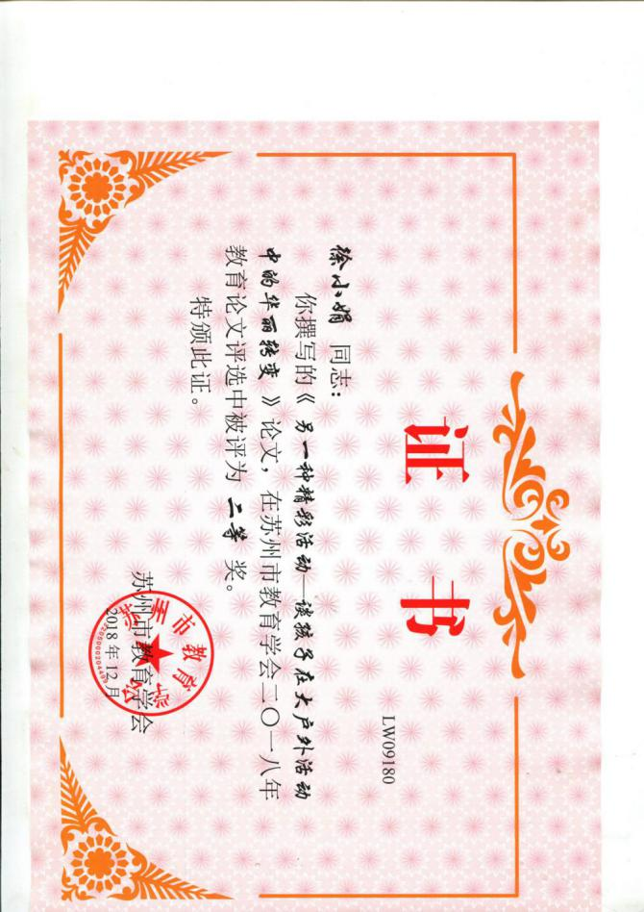

# 户外活动中的我们

朱玉琴

户外为幼儿开辟了一块广阔的天地，也是好的课本，它蕴藏着幼儿发展的需要和幼儿的教育契机。因此幼儿园有必要把孩子的兴趣引向户外，让孩子接触户外自然，充分体验户外活动的快乐。那么，作为一名幼教工作者，应如何组织和创新户外活动形式，保证和提高户外体育活动的质量呢？

一、以参与促兴趣

“悟，根据孩子们的一般的智力，透过启发性的普通教育，我们培养和指导他们对特殊活动取得更深的了解。”陶老先生的名言中指引着教师要肩负着双重身份，既是组织者，又是参与者。在教师参与活动基础上，以玩伴的身份，不露声色、不露痕迹地成为孩子们亲近和受孩子们欢迎的参加者，与幼儿融为一体，有血有肉的观察着他们的一举一动，富有深度与广度地指引着他们展开活动，此时，他们的兴趣才会被激发出来，他们才能更深一步了解活动。

例如玩跳绳时，有些调皮的孩子用绳子放在身后做尾巴，两个幼儿就互相追跑进行，旁边的幼儿看见了，他们也会加入追跑的队伍，这样人越多就会很容易发生危险事故，如果此时教师作为一名旁观者及时的制止他们的行为，不仅压制了幼儿自由活动的兴趣，而且也使旁边在玩的津津有味的幼儿活动兴致受到破坏，即使当时幼儿停止了追跑，过一会儿他们就会依旧像刚刚一样，问题仍然得不到解决。而如果这时老师作为一个活动的参与者身份加入幼儿的活动，看到这个情况就可以积极地引导这几名在追跑的幼儿将注意力转移到别的活动形式上，如再组织其他幼儿把绳子拉直，其他的幼儿则拉着老师的衣服来玩过山洞的游戏，看谁最厉害身体没有碰到绳子。老师在此时及时的参与，这样会使危险的事故能及时的得到制止，幼儿活动的兴趣也会得到高涨。再如有的孩子在拍几下球后就不玩了。教师这时可以以轻松的口气说：“嘿！把球抛过来！”“真棒！接着！”孩子立刻会有兴趣地和你玩，随后，他们精神抖擞、专心致志，圆鼓鼓的皮球在孩子们的手中就同一个个“蹦跳的小精灵”演绎着一曲欢快、流畅的进行曲。孩子们时而双手交替拍，时而蹲下拍。孩子们那协调的肢体，优美的动作，充分展现了孩子们的聪明才智，透过他们脸上洋溢的笑容，可以看出愉快、放松、尽兴是他们此刻的状态。即使教师走了，他们也会在此种情绪的带动下找几个伙伴继续玩。

当然，对于小班的孩子，老师要鼓励活动的积极性并保持活动的活跃气氛。如幼儿在车类里玩小推车，当“小司机”们玩久了，觉得单调，兴趣下降时，老师便以“司机”的玩伴的身份共同参与，启发幼儿用“小树”，可乐瓶等障碍物“造”一条弯弯曲曲的小路。“小司机”们又高高兴兴地出发了！这既丰富了活动内容，又给幼儿提供了联想空间，大大提高了区域活动的质量。

二、以模仿促自信

经多年教学经验得出：班内一些内向的孩子往往喜欢躲在角落里，自己玩自己的，难得与其他孩子交流，自信心不足。这时教师若给予良好的指导，则会提高孩子“多玩”的自信心。有个较好的法子就是“模仿”。当教师看到孩子一个不同的玩法时，立刻走到他身边玩同样的方法，然后假装学不会的样子问孩子：“你的玩法真有趣，可以教教我吗？”“面对老师的学习、模仿，孩子会略带羞涩地告诉你。等受到教师的继续模仿，或者拉来其他孩子一起模仿之

后，他的自信心便会增强，学习的兴趣才会高涨。这充分证实了陶老先生的一句教育名言：“惟有学而不厌的先生才能教出学而不厌的学生”。

再有幼儿之间的模仿也是一个很好法子。如在引导幼儿玩攀登架时，我们设计了“给小动物找妈妈” 的游戏，把“小动物妈妈的家”设置在攀登架上，鼓励孩子们去帮助“小动物找妈妈”，在游戏的过程中，孩 子们表现得非常积极、活跃，连平时最怕玩攀登架的几名幼儿也不知不觉地爬上了攀登架的最高点，对他们的 成功教师给予充分肯定。就是通过诸如此类的活动，我们帮助幼儿逐步树立了参与活动的勇气和信心。

例如：户外游戏活动时，有的孩子接连几天都玩塑料拼板。开始，他们都是各自玩各自的，有的将拼板拼成一个长方形、正方形或是不规则图形，然后在拼板上跳一跳;有的将拼板卷成一个济公帽，戴在头上走来走去，一脸的自豪样，这时，我肯定了他们的各种玩法，启发他们是否能几个人一起玩。于是，孩子们开始了交往，他们一起将拼板拼成一条长长的小河跨一跨，或拼成一条小路走一走，还有的将拼板两块两块竖起来，变成一个倒“V” 型，练习助跑跨跳。当然，在孩子们玩的过程中，他们也会出现一些破坏现象，不过，这比起孩子们在游戏中探索玩具的新玩法，同时又学会了与同伴交往、谦让、合作，发展了他们的自主性、创造性就显得微乎其微了。正如蒙台梭利说的:“如果孩子们成长于鼓励他们自然、顺序地发展的环境中，他们会突破性地进人到学习，他们将变成自我激发者，自我学习者。”

三、以互动促提高

幼儿在学习中，有他们各自不同的学习能力和创造潜能，他们展露自己智慧和个性的契机也有所不同，只有领悟到幼儿的这一点，给予孩子充分展示的机会，扩大幼儿相互探讨的空间，才能求得一种真正意义上的学习。当一个孩子的玩法和另一个孩子的玩法相比较时，孩子们会发现:“原来还可以这么玩啊!”这不仅让幼儿突破固有的思维束缚，更促进了孩子之间的相互交流学习。 让幼儿教幼儿，调动孩子在活动中的积极性、主动性。户外活动中，让幼儿两人或多人结伴活动。在结伴活动中，幼儿遇到困难时，就会从同伴身上受到启发，共同寻找克服困难的方法，在潜移默化的过程中互相取长补短。正如陈鹤琴先生所说：“让儿童教儿童，”不仅教者得益，教者在巩固自己所学技能的同时，也获得了发展才能的机会。

一次玩球游戏中，孩子们拿到球就自主玩开了，拍球、踢球、抛接球……飞看了看大家，再看了看旁边的浩宇就说：“浩宇，走，我们到那边的篮筐处。”浩宇转头看了一下飞，然后就飞跑起来，飞紧跟在后面，来到篮球架旁，飞还是很友善，叫浩宇先投球，没投中，“我来，我来了……”话还没说完，球已经离开了手，球碰到了篮框上，被弹了起来，又掉在篮框上……来来回回弹了四五回，球还是没有进框，“完了，我也投不进去。”飞捡起球失望地走到了一边，不玩了。

“进了，进了……”一连说了好几声，只见鑫开心的连说带跳，好多小朋友都在看鑫。飞看得发呆，站在一边一动也不动，不知怎么是好？老师走进他的身边，往飞的身上挤了一下，飞的身子晃了晃，转过身来，看到老师在他的身边，皱了一下眉，老师瞬间也瞪了一下眼，飞憋了憋嘴巴，小声地说：“老师，我不行，投不进去。”老师瞬间又皱了一下眉，然后说：“你站在旁边看人家，自己不练习，怎么能投进去呢？投篮是要看不断练习掌握技能的。

再说投篮是有技巧的是，每次投篮的时候，要瞄准篮筐上的正方形方块投，这样就容易投中。快，快去试试、练习吧。”飞没有自信，有气无力地走过去，排在队伍的最后面，等待投

篮。数分钟后，飞飞奔于老师，并自信地说：“我投进去了，耶！老师，我厉害吧？……”飞回到篮筐处，大声地向大家讲述投中的秘 密。孩子们听后，也 就相距模仿了起来。

如，在玩轮胎和跳呼啦圈游戏中，老师鼓励孩子们自己探索各种玩法，他们有的摆出了“熊猫”形状，然后孩子们讨论如何跳，设计单脚、双脚，在玩轮胎中，让孩子探索多种玩法，孩子们创造出了各种玩法，在互动中既培养了合作能力，又激发和整合了孩子们探索的欲望，同时培养了孩子的运动能力。幼儿在良好的师幼互动中确定行动方向，在师幼互动中进行合作，探讨解决方法。

总而言之，幼儿园户外活动是一种有目的、有计划、有组织的教育活动，是幼儿进行运动技能学习的一种适应个人需要、发展自我、锻炼自我的方法，它包含着很多内容。因此，教师做个有心人，把幼儿看作是一个完整的个体，使他们从狭小的空间走出来，相信幼儿的潜能，激起他们的兴趣，鼓励他们大胆想象，尊重他们的创造，增强他们的信心，让他们在相对自由、自主、轻松、愉快等活动中得到全面发展。

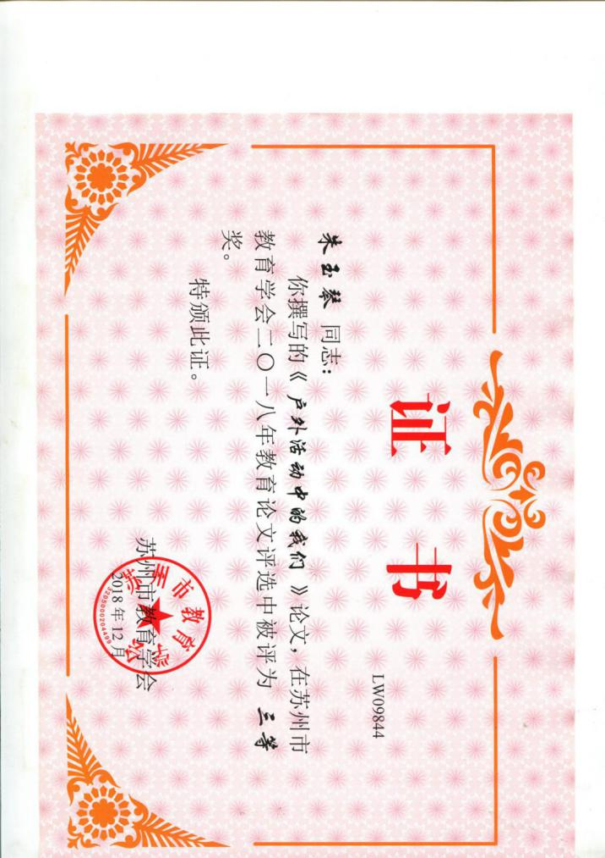

# 游戏源于生活

谭蒙蒙

游戏是学前儿童获得技能和知识的重要源泉，也是他们认识社会、参与社会生活的一种独特方式。在这些游戏中，儿童必须和同伴协商、分配角色、处理纠纷，以保证游戏的顺利进行。这些就能促使儿童不断地认识自己，协调自己与他人的关系。提高自己的社会交往能力。

今天孩子们选择的是巴乐园游戏，巴乐园是一片半开发的原生态的小树林。孩子们可以在里面尽情的爬树、爬梯子、掏鸟窝、挖蚯蚓、挖知了、开汽车……还可以大声尖叫，放松自我，所以孩子们非常喜欢到巴乐园游戏。今天到达巴乐园之后突然发现今天的巴乐园有一点不同，可能是季节的原因，地上掉落了很多干枯的小树枝。游戏开始了，我看着地面故作惊讶的说：“地上好多树枝呀，如果很多树枝放到一起，做个烧烤应该不错吧？”很多小朋友很激动，昊小朋友一听眼睛瞪得老大老大“烧烤？！烧烤？！”所有的孩子们都跟着兴奋起来。接着孩子们叽叽喳喳的讨论，一个说：“我吃过烧烤的，要有烤串。”一个说：“我要做一个树叶烧烤”一个说：“我要做小果子烤串，我要做很多很多。”进入巴乐园之后，好多孩子直接开始找树枝。你找一个、我找一个。堆积了好多的小木棒呀！昊看看巴乐园地上的树叶说：“我和妈妈一起吃过烤串的，要做树叶烤串。”

他捡起地上的小木棒开始做烤串，可是木棒有点粗，捡的树叶有点小了，穿了几次没有穿进去，他又去寻找细一点的木棒，反复换了几根终于穿成功了。他把烤串拿到小朋友和老师的面前炫耀个不停，炫耀够了。他跑到好多木棒的火堆前，把烤串放到火堆上。之后他激动的不得了：“我要烤烤串！你看我的烤串已经开始烤了。”一边烤一边叫：“我要加一点盐还要加一点辣椒。”“老师，你闻闻香不香？”“还没好呢？我这个要烤焦一点香香脆脆的才好吃。”吃烤串喽！他激动的不得了，东喊一下、西喊一下。一边吃一边吹一吹说：“太烫了。”

过了一会儿，他又说：“怎么没有老板呢？我去吃烧烤的时候都有老板的，还要有服务员。”他看到旁边的诺和晨说：“我们一起来开烧烤店吧？我当老板，你们当服务员。”诺：“不行！我也要当老板。”昊看看我,我说：“这该怎么办呢？你们的事情，你们自己商量解决试试？”昊：“这样吧，那我们就一起当老板，一起接待小顾客。”说着就开始了：“快来看呐！烧烤店开张啦！你们快来买吧？一块钱一串”刚才还在爬树的小朋友跑过来看热闹，航说：“我没有钱？怎么买？”诺想了想说：“你去捡一片最漂亮的树叶当一块钱吧。”好多孩子都开始找树叶换烧烤吃。航假装吃了一口：“有点辣了，给我做一个甜的吧。”

他看到我在旁边，就说：“老师，要不要烤一串，你要辣椒吗？““真的吗？你真棒！我很喜欢辣椒。”他高兴的不得了，一会儿给我放辣椒，一会儿给我放盐。

从今天的游戏中可以看出，孩子们在游戏中获得的收获非常多。他们利用游戏的机会学习角色扮演和同伴协商、分配任务和制作过程等等环节，形成一个小社会，从而理解社会角色之间的关系，同时实践并掌握社会会行为规范和人际交往技能。

游戏来源于生活，经验来源于生活。老师有意识的引导并放手让孩子们运用自己的生活经验自己协商分配完成，找他们自己感兴趣的游戏情境。在游戏过程中通过生活经验自主玩游戏。

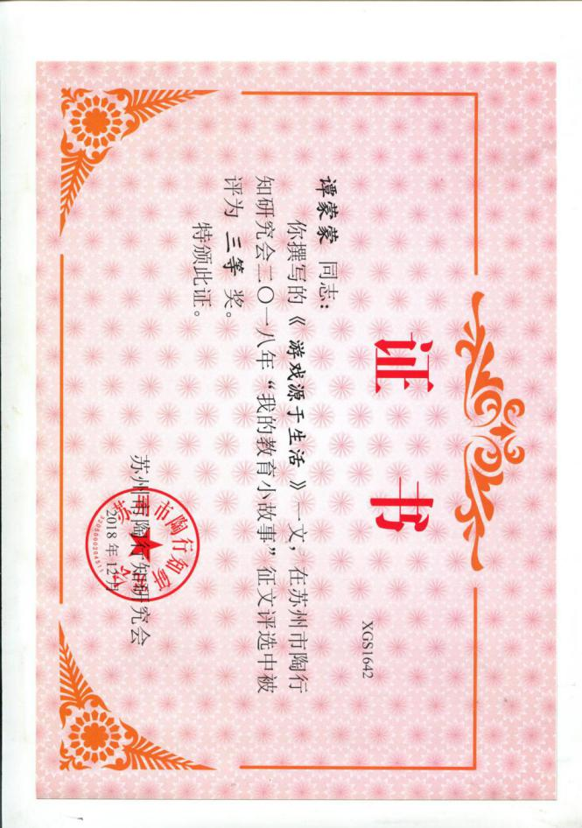

# “生活化的课程”的探索

丁叶

【摘要】随着课程的不断改革，“生活化”成为了当前课程的一大特点。课程“生活化”的理念也因此成为了当下课程组织和实施的一股潮流和趋势。因此，我们应该紧跟这一潮流，将陶行知“生活教育”思想融合到幼儿园课程的建设中去，打造“生活化”的课程。本文以自然游戏微课程《好玩的泥巴》为例，浅谈幼儿园课程的“生活化”的探索与实践。

【关键词】 幼儿园 自然游戏 课程 生活化

陶行知先生说过：“生活即教育，教育必须只有在生活中求得的教育才是真正的教育。”“教育要通过生活才能产生能量，而成为真正的教育。”这就告诉我们教育与生活是同一过程，教育必须与生活相结合才能更好的发挥其作用。《指南》中也指出遵循幼儿的发展规律和学习特点。珍视幼儿生活和游戏的独特价值，充分尊重和保护其好奇心和学习兴趣，创设丰富的教育环境，合理安排一日生活，最大限度地支持和满足幼儿通过直接感知、实际操作和亲身体验获取经验的需要，严禁“拔苗助长”式的超前教育和强化训练。而随着对幼儿主体地位重视程度的提升，幼儿生活经验的获得也被放到了重要的位置，课程的宗旨更多的是关注幼儿当下的生活，让幼儿到生活中学习，在生活中获得相关的知识经验。

因此，在陶行知“生活教育”思想的影响下，秉承着《指南》的精神，幼儿园的课程活动也开始走向“生活化”。“生活化”的幼儿园课程要以幼儿的生活环境作为具体方式，把幼儿当作一个完整的、独立的生命个体，关注满足幼儿的兴趣需要，促进幼儿对生活的感知能力。我们幼儿园是一所乡村幼儿园，地理位置得天独厚，可以说有着丰富的自然资源，孩子们可以充分地接触自然，在大自然中学习和游戏，面对这样的优势，我们当然要充分利用！本文以自然游戏微课程《好玩的泥巴》为例，浅谈幼儿园课程“生活化”的探索与实践。

一、关注幼儿的生活，发现生成课程的契机

平时，在美工区的时候，很多孩子都喜欢用轻塑泥制作各种点心，角色游戏中的点心店也一直是很受欢迎的。而泥巴是一种天然的泥塑材料，在之前的观察中，我发现孩子们也是非常喜欢玩泥巴的。一次大户外的时候，我们班正好轮到玩泥水游戏，于是我问孩子们：“你们今天想要在泥水区玩些什么游戏呢？”孩子们有的说要挖宝藏，有的说要玩接水，还有的说要玩泥巴，你一言我一语，讨论地很热烈。当孩子们说出想玩泥巴的时候，我随即问道：“你们准备怎么玩泥巴呢？”有的孩子说：“我要用泥巴做蛋糕”、有的说：“我想用泥巴做房子”、还有的说：“我要用泥巴做小动物。”孩子们你一言，我一语的说了很多，作为老师的我也深深地感受到了他们那份迫切地想要玩泥巴的愿望。于是，我就设计了这样一个自然游戏微课程《好玩的泥巴》。

《好玩的泥巴》这个自然游戏微课程可以说就是源于孩子们的生活的，是从孩子们生活中喜欢玩的东西，关注的东西中获得了生成这一课程的契机。而最终的结果也是挺好的，孩子们一个个都沉浸在了玩泥巴的乐趣中，尽管孩子们弄的满手，衣服上、鞋子上都是泥巴，但他们并没有因为这样而不想玩了。看到孩子们开心玩泥巴的样子，我觉得我设计这样一个课程是成功的。

生活中处处皆课程，是呀，在孩子们的生活中蕴藏着很多生发课程的契机，陶行知“生活教育”的思想也要求我们要从孩子们的周围生活的环境中去挖掘资源，收集素材。同时，事实证明孩子们是喜欢到生活中去探索的，去学习和游戏的，他们也更愿意从生活中去获得直接的经验。此外，课程的生发者虽然是老师，但课程的主体是我们的孩子，我们的课程内容只有满足了孩子们的需要那才是成功的。因此，作为教师，我们要做一个善于观察的发现者，密切关注孩子们的生活，到孩子们生活中去取材，去挖掘生成课程的资源。同时，我们不放过孩子日常生活中的每一个兴趣点，即生活中的教育点。凡是幼儿感兴趣的、符合自身需要的，尤其是那些孩子们在生活中产生和发现的，有亟待解决的问题都可以成为一个课程，例如关于喝水的课程、午餐的课程、垃圾分类的课程等等。学会关注孩子的生活，我们就能挖掘到更多有价值的素材和生成课程契机，为进一步实现幼儿园课程“生活化”打下坚实的基础。

二、挖掘“生活化”的材料，助力课程的实施

在《好玩的泥巴》这一自然游戏微课程中，泥巴和水就是最“生活化”的材料，也是这一课程活动的主要材料。所以我们并没有特意为孩子们提供一些材料，而是在游戏的过程中，引导孩子们自己去寻找可以利用起来玩泥巴的材料，例如小花、石头、树枝等等。孩子们在玩泥巴的时候也很好地用到这些材料，有的孩子用泥巴做成了生日蛋糕，把树枝当作生日蜡烛；有的孩子用泥巴做成了大餐，用小花、树叶还有小果子作为装饰；还有的孩子用泥巴做成了房子，用石头作为屋顶……在孩子们灵巧的小手下，这些普普通通、简简单单，生活中随处可见的材料经过和泥巴的结合，变得“特别”了许多。

在孩子们的眼中，泥巴不再是泥巴，它可以变成蛋糕、可以变成房屋、可以变成可爱的小动物……树枝不再是树枝，它可以是蜡烛，可以是筷子、可以是挖泥巴的工具……石头也不再是石头，它可以是房子的屋顶、可以是大餐的装饰品、可以是石桥……这些“生活化”的材料，经过孩子们小手的创造，都体现出来它们独特的价值。

材料作为重要的物质载体，对课程活动的实施起着不容小觑作用。在我们的生活中有很多东西，像豆子、树叶、石头、牛奶盒、饮料瓶盖等等都是可以成为课程中的材料的，而且这些材料易取得，又具有浓浓的生活气息。我们在探索实施“生活化”的课程的道路上，离不开这些“生活化”的材料的辅助。因此，作为教师，我们应该多从生活中寻找一些可利用的材料，并想办法将其融入到我们的课程中去，从而为课程的实施助一把力。同时，作为教师，我们要具备敏锐的眼光，善于发现并挖掘这些可利用的“生活化”的材料，让材料真正地走进幼儿的生活，让材料充分发挥其功能，为实现课程的“生活化”助力。但是，我们也要明白在挖掘“生活化”的材料时要随着幼儿社会认知能力和生活经验的提升，不断丰富课程中的一些材料。同时，切记不可以为了一味地追求“生活化”而忽视了材料的美观和童趣。

三、安排“生活化”的内容，实现课程的价值

从幼儿的日常生活中取材，贴近幼儿的实际需要，满足幼儿的渴望，同时又适应幼儿实际发展水平的教学内容、游戏内容才是有意义的，才能促进课程的整合。在实施《好玩的泥巴》这一微课程的过程中，我们安排孩子们进行了不止一次的游戏，每次游戏的内容都会在前一次的基础上有一定的提升，但内容都是紧紧围绕“生活化”这一思想的。每一次的游戏，我们在活动前，都会让孩子们说一说今天想要泥巴做什么，而孩子们的回答其实都是依据自己的生活经验而来的，是来源于孩子们的生活的，他们用泥巴制作出的东西都带有浓厚的生活气息，我们的课程也因此变得很“生活”。

每次游戏孩子们都能亲密地接触泥巴，感受玩泥巴的乐趣，在玩的过程虽然他们也有抱怨泥巴把自己的衣服、鞋子都弄脏了，但还是乐在其中。并且，在玩泥巴的过程中孩子们也更加亲近了自然，产生了对大自然的热爱之情。同时，孩子们在揉、搓、捏泥巴的过程中也进一步感受了泥巴的特性，发现原来泥巴加了水之后可以变得黏黏的，但晒干后又会开裂，在游戏之余孩子们也增加了对泥巴的认识，我们的课程也因此变得更有价值了。

“生活化”的课程是关注孩子们的现实生活的课程，也是注重生动的生活情境的课程，注重让幼儿到生活中、到大自然中去学习。因此，作为教师，我们在开发、生成“生活化”的课程的过程中，要注意牢牢把握“生活化”这一特征，注重安排一些“生活化”的课程内容，让幼儿在生活中，在发现问题、解决问题的过程掌握知识经验，实现课程的真正价值。

幼儿园课程与幼儿的生活是紧密相联的，幼儿园课程“生活化”遵循了教育本身的规律和幼儿发展需求的规律，是当今教育的一种必然趋势。幼儿园课程只有源于幼儿的生活，满足幼儿的生活需求，才能成为真正的教育。脱离了幼儿生活，单纯依靠成人的想法生成的幼儿园课程最终都是没有价值的，难以促进幼儿地成长与发展。因此，作为幼教工作者，我们都应该在探索幼儿园课程“生活化”的道路上不断地反思与总结，并不断地对课程进行优化和整合，让课程更符合幼儿的整个生活，反映他们的需要，激发他们的兴趣……让“生活化”的幼儿园课程扎根发芽，开花结果！

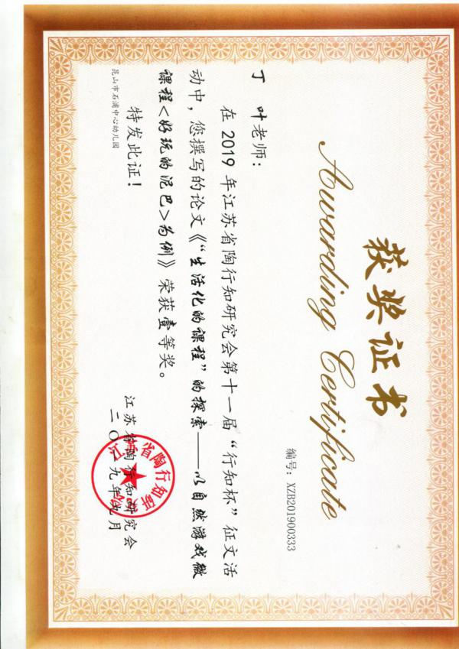

# “量身定做”的户外游戏

陈丽佳

【摘要】户外区域游戏一共分为15个区，并且这15个区分散在校园的各个场地，将校园的每一寸土地利用了起来。区域游戏分别是：种植游戏、草坪泥水游戏、拓展游戏、竹梯脚蹬桶组合梯、万能工匠沙池游戏、球类游戏、涂鸦游戏、骑行游戏、大型玩具、建构和阅读、巴乐园、小树林2区、小树林3区、小树林4区、建构游戏。

【关键词】户外、游戏、喜欢、选择

一、户外游戏可真“红”

首先我想说一说户外游戏在孩子们心中的地位。如果说户外游戏在孩子们心中排第二，我还真说不上什么游戏能排第一。

（1）小插排、大功劳。

最初投放户外游戏时，学校里为了班与班之间定的内容互不冲突，于是做了一面游戏插排墙，上面有学校所有的户外游戏区，每个区上都标有一、二、三、四、五的字样，表示周一到周五。你想选什么游戏你就挂在某个游戏的某一天上面。例如我是大6班的，我想预约周二的大型玩具，我就将大6的牌子挂在大型玩具的“二”上面，说明这个游戏已经被大6班选了。于是这个选择权就全权掌握在老师们手里，老师们每星期都会提前预约好班级下周户外游戏的内容。

但最最期待的还是孩子们，孩子们每天都会在进园时找找自己班的牌子，看看自己班里今天老师是否预约了？预约的是什么游戏呢？如果看到自己班今天选择了大户外，不管是什么游戏，他们都可以一路狂奔加尖叫加呐喊，直到走到班级都难平心中的激动。

久而久之，这块户外游戏选择墙就成为了学校的一大关注点，也是人流量最大，最热门最成功的一次畅想了。

（2）小游戏、大满足。

虽说仅仅是一个游戏，但孩子们在每一次的游戏中都能有收获。比如建构游戏的场地非常大，所以可以容纳两个班，孩子们可以认识到新的朋友，与同伴分享交流作品，体现《指南》艺术领域目标中愿意和别人分享、交流自己喜爱的艺术作品和美感体验。每次“茶余饭后”也都会聊起，并非常期待再次在下一个游戏中相遇。这是满足之一。满足之二是孩子们每一次游戏都是一种新的体验与很多未知的挑战。满足三，建构游戏、乐高积木墙面游戏，突出了空间的概念，让孩子学会横向和纵向之前不同的视觉体验。从而渐渐的有了空间感。我记得我们班的孩子第一次玩乐高墙的时候，还是搭了一个平面的东西，没有利用好乐高积木能展现立体的优势。

这15个户外游戏是15中不同的体验，让幼儿的各项技能都得到发展和提高，拓展了幼儿的认知能力、探索能力、冒险能力等各方面技能。尤其是在巴乐园的时候，里面的吊环、走树桩、梯子、独木桥等都是平时玩不到的，所以幼儿对户外游戏的期待更高，远胜于局限在教师里的桌面游戏。

二、游戏热门分“高低”

但在享受成功的同时，问题也悄然出现了。玩的多了，幼儿遍学会自我站队了，从幼儿的反应中可以看到，孩子们心里都有最喜欢和不喜欢出现。因此有的游戏更受幼儿关注，有的游戏却日渐被冷落。

（1）交给幼儿主动权。

正是因为户外游戏游戏项目众多。孩子们的喜好不一，这些项目的热门程度也有高低。那是不是孩子们喜欢玩什么老师就应该总是帮助他们选择玩这几个热门项目呢？接下来就是我想说的问题，在游戏升华到一定阶段，竟发现老师们预约的时间一个比一个早，这是为什么？因为某些游戏实在太热门了，不早早下手就玩不到了，所以老师们也在为幼儿争取机会。

我认为老师不应该盲目的帮助孩子们去选择，老师觉得孩子喜欢的只不过是大部分孩子的喜好。例如热门的球类游戏，虽然孩子们的游戏兴趣极高，游戏的参与度确实是高了。但这是因为平时游戏经常注意力不集中、爱调皮捣蛋的男孩子都集中精神敞开玩。女孩子一向是班级里乖巧分子，虽然没有明确的表示不喜欢球类游戏，但经常玩球类游戏，难免让女孩子觉得枯燥。每个人的想法都是不一样的，我觉得应该多给孩子们选择的机会，听听他们的想法，如有分歧，也可以每一次采取不同的意见，也让孩子们去学会分享、学会谦让、学会等待、学会遇到不一样的决定时的解决方式。我觉得这也是一种新的进步。

（2）游戏多多交替玩。

所以经常更换游戏，不仅促进幼儿多方面发展，也是帮助他们更多的去学习与成长，培养孩子们的耐心、自信、身心发展等多方面发展。

为了了解更多的情况，学校统计了一学期下来各班的选择情况，巴乐园、骑行游戏、球类游戏等游戏被选的次数比较多，尤其是骑行游戏是各班选择次数最多的游戏，而泥水游戏、草坪游戏、种植游戏等户外游戏也就变的冷门了，有的班级甚至一次都没去过泥水游戏。这样的“两极分化”又是什么原因造成的呢？

三、智慧取舍可“翻身”

所以我们接下来就要说一说，如何让冷门项目“翻身”。

想要“翻身”就得从当事人开始做调查，听听孩子们、和老师们都有些什么样的说法。

（1）两极分化找原因

孩子们说：“我喜欢骑行游戏，因为骑行游戏我可以当司机接送小客人、还可以送快递做老师的小帮手。”“我不喜欢泥水游戏，因为太无聊了。”“我喜欢巴乐园，里面都是我以前没玩过的，而且现在我很厉害，我都能爬的那么高了，老师说我胆子大。”老师们说：“沙池游戏要整理的东西太多了，每次折腾半天换鞋子选玩具，玩一会儿，就还要留更多的时间整理。”“建构区没有阴头，这两天天气炎热，孩子们暴晒容易晒伤，出汗多又容易感冒，所以不去玩。” ……孩子们、教室门都各执己见。看来，显而易见的是，材料过少、单一的游戏孩子们不喜欢。天气因素，比如下雨、大太阳都会造成游戏被落选的原因等。

（2）各方因素多考虑。

所以不管什么游戏的设计，真的要考虑太多因素，首先要从幼儿的出发点去设计投放游戏。由简到难，由单一到复杂。逐渐更替，变化，不断吸引幼儿兴趣。也让幼儿找到游戏信心，喜爱游戏，愿意挑战教师增加的难度；游戏可以动静结合，运动量过大过小都有不足。我们学校

的乐高游戏和书香长廊为一体，正好一个动，一个静；材料也要满足幼儿需求，不能单一亦不能过杂，可以循序渐进，层层递进的投放；更要考虑天气原因做好二手准备，比如大太阳时：带好遮阳帽、水壶等。雨天可以更换场地，选择在走走廊等地活动。

也许这只是部分因素需要考虑，还有更多的因素等我我去发现。所以教师不管对游戏设计上、还是对幼儿游戏的选择上都应该智慧取舍，随时调整应变。

四、安全教育能“自保”

（1）安全隐患伴左右。

幼儿喜欢户外游戏，但户外游戏也存在很多不稳定的因素。孩子们越是喜欢，就越是比教室里放的开，危险指数也提高了。而且户外场地又那么大，有些游戏班与班的孩子都穿插在一起很难兼顾所有。而且有的孩子一旦受伤了、害怕了，就有可能对这个游戏失去了信心，再也不喜欢、再也不敢挑战。所以这也给了教师一大难题，怎样才能在这样的情况下给孩子们一个安全轻松的游戏场所，又不能老是盯的太紧让他们不自由，影响他们的游戏情绪呢？

（2）安全教育不可少

这当然跟平时的安全教育也息息相关。有的老师一到户外就开始各种吼，一个班的孩子，平时一个人看着就够了，到了户外3个老师都不够。而且就算想盯着，这么分散也盯不过来，就算盯过来了，意外从来不会给你准备和提醒，经验来说，就算你盯着也没用，有时候甚至你亲眼目睹都无法阻止。所以在班级里经常要安全教育，比如上一些有关：户外活动安全、突发情况的应变、怎样才能避免受伤、游戏中如何自我保护等安全意识的课。也能为孩子们打下基础，有了这些基础，孩子们自然也会自我防范。

（3）常规做好秩序好。

只要游戏秩序好，还愁什么游戏少。秩序怎么好，当然常规也要抓牢。平时在课堂内一些小动作、个别幼儿的负面表现需随时警戒，敲好警钟。已经发生过的不能再犯，未发生过的要及时扼杀。

这些就是我经过一段时间的观察、反思，从我们班幼儿身上得出的一些结论。不管如何，户外的分区自选这个游戏本身就深深的吸引着幼儿，既然这个游戏这么“红”，那就让它不断的完善，我相信“实践是检验真理的唯一标准”，没有最好，只有更好，让我们一起努力，让孩子们喜欢的户外区域游戏变得更加完美，无可挑剔。

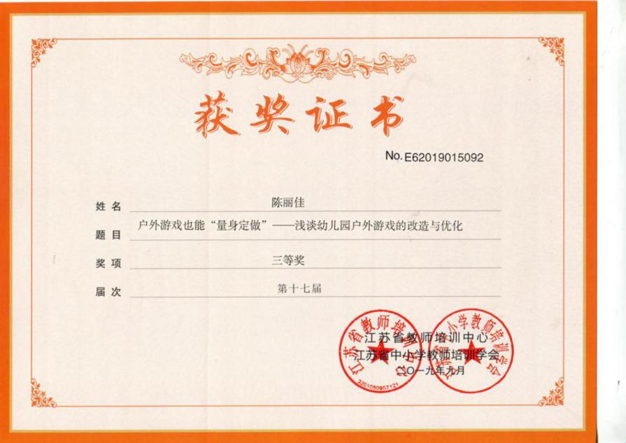

# 户外游戏“我做主”

谢雪琴

【摘要】《指南》中指出：游戏是幼儿的主要活动，幼儿园应开展丰富多彩的户外游戏，保证幼儿每天户外活动的时间。根据这一精神，我园在组织户外游戏开展时，除了每天上午的晨间锻炼和课间操外，每天下午也有1个小时的户外活动时间。有一天下午，轮到我们班玩小树林，当我给孩子们交代完今天要玩的区域和规则后，孩子们在指定的区域内玩起了小树林，可是刚玩不久，我就发现有两个孩子坐在小树林上不愿意玩了，又过了一会又有几个孩子也丢弃了小树林在那玩起了搭山洞的游戏，看到这一状况，我走到孩子们身边问他们缘由，孩子们说：“老师，小树林我们已经玩了很多遍了，没什么意思了，我们不喜欢玩了。”孩子们的这一举动对我有了很大的触动，让我对幼儿园户外活动的组织和开展情况进行了深刻的反思，发现存在着各种问题。

幼儿有着无可比拟的好奇、探索、幻想能力，这是毋庸置疑的，幼儿教师往往善于发展和培养他们的这种想象力和创造力，然而幼儿的自主性养成培养却很容易被忽略，特别是在户外区域活动中，如何增强幼儿的主体性发挥，使幼儿成为区域活动的主人，是值得幼儿教师共同思考的课题。

存在的问题

1、户外活动材料形式单一，活动场地和时间受限。

2、虑到安全因素，有的班级剥夺了幼儿户外游戏的权利和机会。

3、游戏开展方式根据教师而定，幼儿缺乏自主性，处于被动接受状态

4、教师在户外活动中往往扮演的是纪律维护者和安全保护着的角色，未能发挥教师的指导作用。

一、因地制宜， 彰显乡村幼儿园特色

我们石浦幼儿园的场地规模较大，可以保证各个年龄段同时开展户外活动，如：《百草园》、《百变园》、《运动极限》、还有我们的《巴乐园——成长乐园》曾经巴乐园还只是一片小树林，里面有树和满地的叶子，还有微透的阳光。现在我们赋予小树林巴乐园的称号，同时也开发了绳索、爬梯、木桩、茅草屋等项目。就这样巴乐园变成了孩子最爱的乐园。但是快乐总没有那么简单，伴随着的是我们对孩子安全的担心。怕他们摔跤毕竟地上不是那么平坦、怕他们刮伤毕竟有很多树枝分叉、怕他们被叮咬毕竟树林里有很多虫子……。然而孩子们似乎表现的还不错哦。

案例：

航航拿起一个较短的梯子拼接在一个较长梯子的一端，然后又去找了一个较短的梯子摆在了较长梯子的另一端，之后他就从梯子的顶端走到了梯子的末端。然后转了个身，又走了回去，来来回回走了三次。期间其他小朋友也走了几遍。过了一会儿他又把自己的三个梯子组合到了其他小朋友组合的梯子头上，走了两边，告诉我说，有点无聊，就跑去了组合梯活动范围内。

凯瑞和锦天2人在摇床里一边大叫着一边用力的摇晃着摇床，没过一会锦天说头晕，于是2人就逐渐停止晃动并下了吊床。锦天提议去爬绳梯，凯瑞同意了，于是2人就一路来到刚才掏鸟蛋的地方，凯瑞发现一些大班的小朋友排着队伍在玩滑轮，于是也去排队，看大班的老师教哥哥姐姐怎么玩滑轮。轮到他了，老师先教他怎么握住把手，然后告诉他滑行过程中要缩脚，在滑行前他深吸了一口气了，然后紧紧抓住握手、缩起脚，嗖的一下往前滑去，在到达目的地后他马上将手里的滑轮送回了老师手里。看见刚才那只小羊在一群小朋友的追逐下跑到了旁边的水沟旁，也跑过去追小羊了，小羊惊慌失措的跑到了东边的小屋方向。孩子们也止步于围栏旁没有再去追。凯瑞见状马上又跑回来排队玩滑轮了！

二、给与适时指导，使幼儿的能力得到不同程度的发展与提高。

有一位外国著名学者说过：“成人的适当鼓励和支持不仅能使幼儿学会运动，而且能深化他们对许多运动该概念的理解，从而获得成功体验.”教师可以为儿童示范动作，以展示如何通过身体或借助材料实现你的活动目标。

首先，鼓励幼儿的自主、独立行为，用欣赏的眼光看待幼儿的自主活动。其次，要信任幼儿在活动中对活动器材、活动方式、活动内容的选择、不要用成长的眼光看待幼儿的选择，不要替幼儿选择我们自认为适合他们的活动、器材。最后，要有耐心的指导幼儿进行自主活动，有些幼儿由于性格或其它原因不会、不敢进行自主活动时，不要急躁的替他们选择，不妨多用些耐心，多给孩子一点时间，引导幼儿自主参加活动。

案例：游戏《梯子+脚蹬桶》

游戏活动开始后孩子们自动分成两组，一组是组合梯，还有一组的竹梯，小范主动选择了竹梯。由于竹梯在轮胎区，于是他和同伴都奔至轮胎区去太梯子，较短的梯子，他自己一个人抬至南操场上，方至在地上后，又去轮胎区抬梯子，这时候他和琦琦选择了一个较长的梯子，一人抬一边，跨过轮胎区的轮胎，抬到了操场上。来来回回四次后，他们基本都把梯子搬完了。

他有序的排在其他小朋友的后面，轮到他的时候他手脚并用的蹬上了组合梯，双手双脚着地扶着梯子爬过了组合梯，然后又从末端的斜板上滑了下来,一直玩到活动结束的音乐想起。

1、针对材料可以进行调整，竹梯区的活动可以增加一些轮胎，让孩子们进行垒高型的搭建，以增加幼儿参与活动的兴趣和持续性。2、集中讨论竹梯区的活动可以如何进行丰富，幼儿在搭建过程中的感受和需求。3、整理幼儿的意见，向区域负责人进行反映。

三、利用一物多玩，材料投放的开放性。

材料投放是户外活动的物质支柱，是幼儿活动的工具，材料投放的是否得当，对幼儿的发展起着决定性作用。因此我们根据幼儿的年龄特点，教育目标以及幼儿的实际发展水平投放材料。对材料的投放一定要是有计划，有目的的，不是把材料一下子投放进去，而是分期分批的不断更新，从易到难，不断吸引幼儿主动参与活动的兴趣，使他们有新鲜感。

幼儿的天性就是喜欢玩，喜欢新奇的事物，为了让幼儿保持对户外活动的热情，我们投放了多种多样的材料：木板、竹梯、人字梯、轻质砖、大型玩具、太阳伞、平衡木、滑梯、轮胎

以及教师自制的器械。孩子们把竹梯当“小桥”，在上面边走边摇晃，既害怕又兴奋；木板也有多种妙用哦，把木板拼起来当平衡木;把轮胎和木板结合钻山洞；把木板和轻质砖一起放在一起搭楼房，还有做出一个简易的跷跷板，他们把最常见的木板玩出了多种花样。

